SAŽETAK KARAKTERISTIKA LIJEKA

1. NAZIV LIJEKA

Lynparza®, 100 mg, film tableta
Lynparza®, 150 mg, film tableta

INN: olaparib

2. KVALITATIVNI I KVANTITATIVNI SASTAV

Lynparza® 100 mg film tablete
Svaka film tableta sadrži 100 mg olapariba.

Lynparza® 150 mg film tablete
Svaka film tableta sadrži 150 mg olapariba.

Pomoćna supstanca sa poznatim dejstvom:
Ovaj lijek sadrži 0,24 mg natrijuma po tableti od 100 mg i 0,35 mg natrijuma po tableti od 150 mg.

Za spisak svih ekscipijenasa, pogledati dio 6.1.

3. FARMACEUTSKI OBLIK

Film tableta.

Lynparza® 100 mg film tablete
Žuta do tamnožuta, ovalna, bikonveksna tableta, sa utisnutim „OP100“ na jednoj strani i bez ičega na drugoj strani.

Lynparza® 150 mg film tablete
Zelena do zeleno-siva, ovalna, bikonveksna tableta, sa utisnutim „OP150“na jednoj strani i bez ičega na drugoj strani.

4. KLINIČKI PODACI

4.1. Terapijske indikacije

Karcinom jajnika
Lijek Lynparza je indikovan kao monoterapija za:
- terapiju održavanja kod odraslih pacijentkinja sa uznapredovalim (stadijum III i IV prema FIGO klasifikaciji) epitelnim karcinomom jajnika visokog stepena nediferenciranosti, karcinomom jajovoda ili primarnim peritonealnim karcinomom pozitivnim na mutacije gena BRCA1/2 (germinativne i/ili somatske), koje su ostvarile odgovor (potpun ili djelimičan) nakon završetka prve linije hemoterapije na bazi platine,
- za terapiju održavanja kod odraslih pacijentkinja sa relapsnim epitelijalnim karcinomom jajnika ili jajovoda visokog stepena osjetljivim na platinu ili primarnim peritonealnim karcinomom koje su ostvarile odgovor (kompletan ili parcijalan) na hemoterapiju na bazi platine.

Lijek Lynpraza je indikovan u kombinaciji sa bevacizumabom za:
- terapiju održavanja kod odraslih pacijenata sa uznapredovalim (stadijum III i IV prema FIGO klasifikaciji) epitelnim karcinomom jajnika visokog stepena nediferenciranosti, karcinomom jajovoda ili primarim peritonealnim karcinomom koje su ostvarile odgovor (potpun ili djelimičan) nakon završetka hemoterapije u prvoj liniji bazirane na platini u kombinaciji sa bevacizumabom i čiji tumor ima pozitivan status na deficijenciju homologne rekombinacije (engl. homologous recombination deficiency, HRD), definisan prisutnošću mutacije gena BRCA1/2 i/ili genomskom nestabilnošću (vidjeti dio 5.1.).

Karcinom dojke
Lijek Lynparza je indikovan kao:
- monoterapija ili u kombinaciji sa endokrinom terapijom za adjuvantno liječenje odraslih pacijenata sa germinativnim BRCA1/2- mutacijama koji imaju HER2 (engl. human epidermal growth factor receptor 2) negativan, visokorizični karcinom dojke prethodno liječen neoadjuvantnom ili adjuvantnom hemioterapijom (vidjeti djelove 4.2 i 5.1)

- monoterapija za terapiju odraslih pacijenata sa germinativnim BRCA1/2- mutacijama, koji imaju HER2 negativan lokalno uznapredovali ili metastatski karcinom dojke. Pacijenti bi trebalo da su prethodno primali terapiju antraciklinom i taksanom u sklopu (neo)adjuvantne ili terapije za metastatku bolest, osim ukoliko pacijenti nijesu bili pogodni za primanje ovih vrsta terapije (vidjeti dio 5.1). Pacijenti sa karcinomom dojke pozitivnim na hormonski receptor (HR) treba takođe da su progredirali tokom ili nakon prethodne endokrine terapije, ili da se smatraju nepogodnim za endokrinu terapiju.

Adenokarcinom pankreasa
Lijek Lynparza indikovan je kao monoterapija za terapiju održavanja kod odraslih pacijenata sa germinativnim BRCA1/2- mutacijama koji imaju metastatski adenokarcinom pankreasa i kojima bolest nije progredirala nakon najmanje 16 nedjelja liječenja terapijom platine u sklopu hemoterapijskog protokola u prvoj liniji.

Karcinom prostate
Lijek Lynparza indikovan je:
- kao monoterapija za liječenje odraslih pacijenata sa metastatskim karcinomom prostate (mCRPC) rezistetnim na kastraciju i pozitivnim na (germinativne i/ili somatske) mutacije gena BRCA1/2 kojima je bolest progredirala nakon prethodne terapije koja je uključivala novi hormonski lijek.

- u kombinaciji sa abirateronom i prednizonom ili prednizolonom za liječenje odraslih pacijenata sa mCRPC kod kojih hemoterapija još nije klinički indikovana (vidjeti odjeljak 5.1).

4.2. Doziranje i način primjene

Liječenje lijekom Lynparza treba da započne i prati ljekar sa iskustvom u primjeni ljekova protiv karcinoma.

Odabir pacijenata

Prva linija terapije održavanja kod uznapredovalog karcinoma jajnika pozitivnog na BRCA mutacije: Prije uvođenja lijeka Lynparza za prvu liniju terapije održavanja kod epitelnog karcinoma jajnika visokog stadijuma nediferenciranosti, karcinoma jajovoda ili primarnog peritonealnog karcinoma, pacijentkinje moraju imati potvrđene štetne ili suspektne štetne germinativne i/ili somatske mutacije gena koji određuju predispoziciju karcinomu dojke (BRCA) 1 ili 2, utvrđene validiranim testom.

Terapija održavanja kod recidiva karcinoma jajnika osjetljivog na platinu:
Testiranje na mutacije gena BRCA1/2 nije obavezno prije primjene lijeka Lynparza za monoterapiju održavanja u slučaju recidiva epitelnog karcinoma jajnika visokog stadijuma nediferenciranosti, karcinoma jajovoda ili primarnog peritonealnog karcinoma kod pacijentkinja koje su ostvarile potpun ili djelimičan odgovor na hemoterapiju na bazi platine.

Prva linija terapije održavanja kod uznapredovalog karcinoma jajnika pozitivnog na HRD u kombinaciji sa bevacizumabom:
Prije uvođenja lijeka Lynparza u kombinaciji sa bevacizumabom za prvu liniju terapije održavanja kod epitelnog karcinoma jajnika, karcinoma jajovoda ili primarnog peritonealnog karcinoma, pacijentkinje moraju imati potvrđenu prisutnost štetne ili suspektne štetne mutacije gena BRCA1/2 i/ili genomske nestabilnosti utvrđene validiranim testom (vidjeti dio 5.1).

Adjuvantna terapija germinativnog visokorizičnog ranog karcinoma dojke pozitivnog na BRCA mutacije
Prije uvođenja terapije lijekom Lynparza radi adjuvantog liječenja HER2 negativnog visokorizičnog ranog karcinoma, pacijenti moraju da imaju potvrđenu štetnu ili suspektnu štetnu mutaciju gBRCA1/2 utvrđenu validiranim testom (vidjeti dio 5.1).

Monoterapija metastatskog karcinoma dojke pozitivnog na gBRCA1/2 mutacije i negativnog na HER2:
U slučaju lokalno uznapredovalog ili metastatskog karcinoma dojke pozitivnog na germinativne mutacije gena koji određuju podložnost karcinomu dojke (gBRCA1/2 mutacije) i negativnog na receptor humanog epidermalnog faktora rasta (HER2), pacijenti moraju imati potvrđenu ili suspektnu štetnu gBRCA1/2 mutaciju prije započinjanja liječenja lijekom Lynparza. Status mutacije gBRCA1/2 treba da odredi laboratorija sa iskustvom pomoću validirane metode ispitivanja. Podaci koji pokazuju kliničku validaciju testova BRCA1/2 tumora kod karcinoma dojke trenutno nijesu dostupni.

Prva linija terapije održavanja kod metastaskog adenokarcinoma pankresa pozitivnog na gBRCA mutacije:
Za primjenu u prvoj liniji terapije održavanja kod metastatskog adenokarcinoma pankreasa pozitivnog na germinativne mutacije gena BRCA1/2 pacijenti moraju imati potvrđenu ili suspektnu štetnu gBRCA1/2 mutaciju prije početka liječenja lijekom Lynparza. Status gBRCA1/2 mutaciju mora se odrediti pomoću validirane metode testiranja u laboratoriji. Podaci koji dokazuju kliničku validaciju testova tumorskih mutacija gena BRCA1/2 kod adenokarcinoma pankreasa trenutno nijesu dostupni.

Monoterapija metastatskog karcinoma prostate rezistentnog na kastraciju i pozitivnog na mutacije gena BRCA1/2:
Kod metastatskog karcinoma prostate rezistetnog na kastraciju (engl. metastatic castration-resistant prostate cancer (mCRPC)) i pozitivnog na mutacije gena BRCA1/2 pacijentima moraju imati potvrđenu ili suspektnu štetnu mutaciju gena BRCA1/2 (utvrđenu na uzorku tumora ili uzorku krvi) prije početka liječenja lijekom Lynparze (vidjeti odjeljak 5.1). Status BRCA1/2 mutacije mora se odrediti u laboratoriji za to testitanje primjenom validirane metode testiranja.

Liječenje mCRPC u kombinaciji sa abirateronom i prednizonom ili prednizolonom:
Nije potrebno genomsko profilisanje karcinoma prije upotrebe lijeka Lynparza u kombinaciji sa abirateronom i prednizonom ili prednizolonom za liječenje pacijenata sa mCRPC.

Za pacijente kod kojih se testiraju mutacije na genima BRCA1/2 treba obaviti genetičko savjetovanje u skladu sa lokalnim propisima.

Doziranje

Lijek Lynparza postoji u obliku tableta od 100 mg i od 150 mg.

Preporučena doza lijeka Lynparza u monoterapiji ili u kombinaciji sa bevacizumabom za karcinom jajnika ili u kombinaciji sa abirateronom i prednizonom ili prednizolonom za karcinom prostate ili endokrinom terapijom je je 300 mg (dvije tablete od 150 mg) i uzima se dva puta dnevno, što je jednako ukupnoj dnevnoj dozi od 600 mg. Tableta od 100 mg može da se koristi za smanjenje doze.

Monoterapija lijekom Lynparza
Pacijenti sa relapsnim epitelijalnim karcinomom jajnika ili jajovoda visokog stepena osjetljivim na platinu, ili primarnim peritonealnim karcinomom, koji su postigli odgovor (kompletan ili parcijalan) na hemoterapiju na bazi platine, treba da započnu terapiju lijekom Lynparza najkasnije 8 nedjelja nakon režima koji sadrži platinu.

Lijek Lynparza u kombinaciji sa bevacizumabom
Kada se primjenjuje u kombinaciji sa bevacizumabom za prvu liniju terapije održavanja kod epitelnog karcinoma jajnika visokog stepena nediferenciranosti, karcinoma jajovoda ili primarnog peritonealnog karcinoma nakon završetka prve linije terapije zasnovane na platini u kombinaciji sa bevacizumabom, doza bevacizumaba iznosi 15mg/kg tjelesne mase jedanput svake 3 nedjelje. Treba pročitati sve informacije o lijeku bevacizumab (vidjeti dio 5.1).

Lijek Lynparza u kombinaciji sa endokrinom terapijom
Za preporuke o doziranju treba pogledati detaljne infomacije o lijeku za endokrinu terapiju koji se primenjuje u kombinaciji (inhibitor aromataze/anti-estrogenski lijek i/ili LHRH [engl. luteinising hormone releasing hormone]).

Lijek Lynparza u kombinaciji sa abirateronom i prednizonom ili prednizolonom
Kada se lijek Lynparza koristi u kombinaciji sa abirateronom za liječenje pacijenata sa mCRPC, doza abiraterona je 1000 mg oralno jednom dnevno (vidjeti dio 5.1). Abirateron treba davati sa prednizonom ili prednizolonom 5 mg oralno dva puta dnevno. Molimo pogledajte kompletne informacije o proizvodu za abirateron.

Trajanje terapije

Prva linija terapije održavanja kod uznapredovalog karcinoma jajnika pozitivnog na BRCA mutacije:
Pacijentkinje mogu nastaviti terapiju do radiološke progresije bolesti, pojave neprihvatljive toksičnosti ili do 2 godine, ako nakon 2 godine terapije nema radioloških dokaza bolesti. Pacijentkinje kod kojih su nakon 2 godine prisutni znaci bolesti i koje prema mišljenju nadležnog ljekara mogu ostvariti dalju korist od nastavka terapije, mogu se liječiti i duže od 2 godine.

Terapija održavanja kod recidiva karcinoma jajnika osjetljivog na platinu:
Kod pacijentkinja sa recidivom na platinu osjetljivog epitelnog karcinoma jajnika visokog stepena nediferenciranosti, karcinoma jajovoda ili primarnog peritonealnog karcinoma, preporučuje se nastaviti terapiju do progresije osnovne bolesti ili pojave neprihvatljive toksičnosti.

Prva linija terapije održavanja kod uznapredovalog karcinoma jajnika pozitivnog na HRD u kombinaciji sa bevacizumabom:
Pacijentkinje mogu nastaviti liječenje lijekom Lynparzom do radiološke progresije bolesti, pojave neprihvatljive toksičnosti ili do 2 godine ako nema radioloških dokaza bolesti nakon 2 godine liječenja. Pacijentkinje kod kojih se nakon 2 godine prisutni dokazi bolesti i koje prema mišljenju nadležnog ljekara mogu ostvariti dalju korist od nastavka liječenja lijekom Lynparza, mogu se liječiti i duže od 2 godine. Treba pročitati sve informacije o lijeku bevacizumab za informacije o preporučenom ukupnom trajanju liječenja od najviše 15 mjeseci, uključujući period primjene u kombinaciji sa hemoterapijom i period terapije održavanja (vidjeti dio 5.1).

Adjuvantna terapija germinativnog visokorizičnog ranog karcinoma dojke pozitivnog na BRCA mutacije
Preporučuje se da pacijenti budu liječeni do godinu dana, ili do pojave recidiva bolesti, ili neprihvatljive toksičnosti,

Monoterapija metastatskog karcinoma dojke pozitivnog na gBRCA1/2 mutacije i negativnog na HER2:
Preporučuje se nastaviti terapiju do progresije osnovne bolesti ili pojave neprihvatljive toksičnosti.

Ne postoje podaci o efikasnosti i bezbjednosti ponovne terapije održavanja lijekom Lynparza nakon prvog ili narednog relapsa kod pacijentkinja sa karcinomom ovarijuma, kao ni kod ponovljene terapije pacijentkinja sa karcinomom dojke (vidjeti dio 5.1).

Prva linija terapije održavanja kod metastatskog adenokarcinoma pankreasa pozitivnog na gBRCA mutacije:
Preporučuje se nastaviti liječenje do progresije osnovne bolesti ili pojave neprihvatljive toksičnosti.

Monoterapija metastatskog karcinoma prostate rezistentnog na kastraciju i pozitivnog na mutacije gena BRCA1/2:
Preporučuje se da se nastavi liječenje do progresije osnovne bolesti ili pojave neprihvatljive toksičnosti. Kod pacijenata koji nijesu podvrgnuti hiruškoj kastraciji potrebno je tokom liječenja nastaviti farmakološku kastraciju analogom hormona koji oslobađa luteinizirajući hormon.

Liječenje mCRPC u kombinaciji sa abirateronom i prednizonom ili prednizolonom:
Preporučuje se da se liječenje nastavi do progresije osnovne bolesti ili neprihvatljive toksičnosti kada se lijek Lynparza koristi u kombinaciji sa abirateronom i prednizonom ili prednizolonom. Liječenje analogom hormona koji oslobađa gonadotropin (GnRH) treba se nastaviti tokom liječenja svih pacijenata, ili pacijenti treba da imaju prethodnu bilateralnu orhiektomiju. Molimo pogledajte informacije o proizvodu za abirateron.

Ne postoje podaci o efikasnosti ili bezbjednosti ponovnog liječenja lijekom Lynparza kod pacijenata sa karcinomom prostate (vidjeti odjeljak 5.1).

Važne razlike u doziranju između tableta i kapsula Lynparza
Lynparza tablete (100 mg i 150 mg) ne smiju se zamijeniti sa Lynparza kapsulama (50 mg) na bazi miligram za miligram, zbog razlika u doziranju i bioraspoloživosti ovih formulacija. Stoga se treba pridržavati specifičnih preporuka za doziranje svake formulacije.

Propuštena doza
Ukoliko pacijent propusti da uzme dozu lijeka Lynparza, treba da uzme narednu uobičajenu dozu u planirano vrijeme.

Prilagođavanje doze u slučaju neželjenih reakcija
Liječenje može biti prekinuto da bi se sanirale neželjene reakcije, kao što su mučnina, povraćanje, dijareja i anemija, i može se razmotriti smanjenje doze (vidjeti dio 4.8).

Preporučuje se smanjenje doze na 250 mg (jedna tableta od 150 mg i jedna tableta od 100 mg) dva puta dnevno (što je jednako ukupnoj dnevnoj dozi od 500 mg).

Ukoliko je potrebno dalje smanjenje doze, onda se preporučuje smanjenje na 200 mg (dvije tablete od 100 mg) dva puta dnevno (što je jednako ukupnoj dnevnoj dozi od 400 mg).

Prilagođavanje doze za primjenu istovremeno sa inhibitorima CYP3A
Ne preporučuje se istovremena primjena jakih ili umjerenih inhibitora CYP3A i treba razmotriti alternativne agense. Ukoliko se mora istovremeno primijeniti jak inhibitor CYP3A, preporučeno smanjenje doze lijeka Lynparza je na 100 mg (jedna tableta od 100 mg) i uzima se dva puta dnevno (što je jednako ukupnoj dnevnoj dozi od 200 mg). Ukoliko se mora istovremeno primijeniti umjeren inhibitor CYP3A, preporučeno smanjenje doze lijeka Lynparza je na 150 mg (jedna tableta od 150 mg) i uzima se dva puta dnevno (što je jednako ukupnoj dnevnoj dozi od 300 mg) (vidjeti djelove 4.4 i 4.5).

Posebne populacije

Stariji pacijenti
Kod starijih pacijenata nije potrebno prilagođavanje početne doze.

Insuficijencija bubrega
Preporučena doza lijeka Lynparza kod pacijenata sa umjerenom insuficijencijom bubrega (klirens kreatinina od 31 do 50 ml/min) iznosi 200 mg (dvije tablete od 100 mg) i uzima se dva puta dnevno (što je jednako ukupnoj dnevnoj dozi od 400 mg) (vidjeti dio 5.2).

Lijek Lynparza se može primjenjivati kod pacijenata sa blagom insuficijencijom bubrega (klirens kreatinina od 51 do 80 ml/min) bez prilagođavanja doze.

Lijek Lynparza se ne preporučuje za upotrebu kod pacijenata sa teškom insuficijencijom bubrega ili oboljenjem bubrega u krajnjem stadijumu (klirens kreatinina ≤ 30 ml/min), jer bezbjednost i farmakokinetika kod tih pacijenata nijesu proučeni. Lijek Lynparza se može primjenjivati kod pacijenata sa teškom insuficijencijom bubrega samo ukoliko korist prevazilazi potencijalni rizik, a potrebno je pažljivo praćenje funkcije bubrega i neželjenih događaja kod pacijenta.

Insuficijencija jetre
Lijek Lynparza se može davati pacijentima sa blagom ili umjerenom insuficijencijom jetre (Čajld-Pu klasifikacija A ili B) bez prilagođavanja doze (vidjeti dio 5.2). Lijek Lynparza se ne preporučuje za upotrebu kod pacijenata sa teškom insuficijencijom jetre (Čajld-Pu klasifikacija C), jer bezbjednost i farmakokinetika kod tih pacijenata nijesu proučeni.

Pacijenti koji nijesu bijele rase
Klinički podaci kod pacijenata koji nijesu bijele rase su ograničeni. Ipak, nije potrebno prilagođavanje doze na osnovu etničke pripadnosti (vidjeti dio 5.2).

Pedijatrijska populacija
Bezbjednost i efikasnost lijeka Lynparza nijesu utvrđene kod djece i adolescenata. Nema dostupnih podataka.

Način primjene

Lijek Lynparza namijenjen je za oralnu primjenu.

Tablete lijeka Lynparza treba progutati cijele, a ne žvakati, mrviti, rastvarati ili dijeliti. Tablete lijeka Lynparza mogu se uzimati nezavisno od obroka.

4.3. Kontraindikacije

Preosjetljivost na aktivnu supstancu ili na bilo koju od pomoćnih supstanci navedenih u dijelu 6.1. Dojenje tokom terapije i 1 mjesec nakon posljednje doze lijeka (vidjeti dio 4.6).

4.4. Posebna upozorenja i mjere opreza pri upotrebi lijeka

Hematološka toksičnost
Kod pacijenata liječenih lijekom Lynparza zabilježena je hematološka toksičnost, uključujući kliničke dijagnoze odnosno laboratorijske nalaze blage ili umjerene (CTCAE 1. ili 2. stepena) anemije, neutropenije, trombocitopenije i limfopenije. Pacijenti ne treba da započnu liječenje lijekom Lynparza sve dok se ne oporave od hematološke toksičnosti koju je prouzrokovala prethodna terapija protiv karcinoma (nivoi hemoglobina, trombocita i neutrofila treba da budu ≤ CTCAE 1. stepena). Kompletna analiza krvne slike na početku terapije, uz mjesečno praćenje, preporučuje se tokom prvih 12 mjeseci liječenja i periodično nakon toga, da bi se tokom liječenja pratile klinički značajne promjene bilo kog parametra (vidjeti dio 4.8).

Ukoliko se kod pacijenta javi teška hematološka toksičnost ili zavisnost od transfuzija krvi, liječenje lijekom Lynparza treba prekinuti i treba započeti odgovarajuća hematološka ispitivanja. Ukoliko parametri krvi ostanu izvan klinički normalnih vrijednosti 4 nedjelje nakon prekida primjene lijeka Lynparza, preporučuju se analiza kostne srži odnosno citogenetska analiza krvi.

Mijelodisplastični sindrom/Akutna mijeloidna leukemija
Ukupna incidenca mijelodisplastičnog sindroma/akutne mijeloidne leukemije (MDS/AML) kod pacijenata liječenih u kliničkim ispitivanjima lijekom Lynparza samostalno, uključujući praćenje dugoročnog preživljavanja, bila je manja od 1,5%, uz višu incidencu kod pacijentkinja sa recidivom na platinu osjetljivog karcinoma jajnika pozitivnog na mutaciju gena BRCA koje su prethodno primile
najmanje dvije linije hemoterapije bazirane na platini i bile praćene tokom 5 godina (vidjeti
dio 4.8). Većina tih slučajeva imala je smrtni ishod. Trajanje terapije olaparibom kod pacijenata kod kojih je došlo do pojave MDS/AML variralo je između manje od 6 mjeseci do više od 4 godine.

Ako se sumnja na MDS/AML, pacijenta treba uputiti hematologu na dalja ispitivanja, uključujući analizu koštane srži i uzimanje uzoraka krvi za citogenetiku. Ako se, nakon ispitivanja produžene hematološke toksičnosti, potvrdi MDS/AML, lijek Lynparza treba prekinuti i pacijenta liječiti na odgovarajući način.

Venska tromboembolija
Venska tromboembolija, pretežno plućna embolija, javila se kod pacijenata liječenih lijekom Lynparza i nije imala konzistentan klinički obrazac. Viša stopa incidencije je primijećena kod pacijenata sa metastatskim karcinomom prostate otpornim na kastraciju, koji su takođe primali terapiju deprivacije androgena, u poređenju sa drugim odobrenim indikacijama (vidjeti dio 4.8). Pratiti pacijente zbog kliničkih znakova i simptoma venske tromboze i plućne embolije i liječiti ih u skladu sa tim. Pacijenti sa prethodnom istorijom venske tromboembolije mogu biti u većem riziku od ponovnog pojavljivanja bolesti i njih treba pratiti na odgovarajući način.

Pneumonitis
Pneumonitis, uključujući događaje sa fatalnim ishodom, zabilježen je kod manje od 1,0% pacijenata liječenih lijekom Lynparza u kliničkim studijama. Izvještaji o pneumonitisu nijesu pratili konzistentan klinički obrazac i postojao je veliki broj predisponirajućih faktora (karcinom odnosno metastaze na plućima, postojeće oboljenje pluća, pušenje odnosno prethodna hemoterapija i radioterapija). Ukoliko se kod pacijenta jave ili pogoršaju respiratorni simptomi, kao što su dispneja, kašalj i povišena temperatura, ili ako se primijete promjene na radiološkom snimku grudi, liječenje lijekom Lynparza treba prekinuti i odmah započeti odgovarajuće ispitivanje. Ukoliko je pneumonitis potvrđen, liječenje lijekom Lynparza treba prekinuti i pacijenta treba zbrinuti na odgovarajući način.

Embriofetalna toksičnost
Na osnovu svog mehanizma dejstva (PARP inhibicija), lijek Lynparza može prouzrokovati oštećenje fetusa kada se primijeni kod trudnica. Pretklinička ispitivanja na pacovima pokazala su da olaparib izaziva neželjena dejstva na embriofetalno preživljavanje i prouzrokuje velike malformacije fetusa pri izlaganju manjem od onog koje se očekuje kod primjene preporučenih doza za ljude od 300 mg dva puta dnevno.

Trudnoća/kontracepcija
Lijek Lynparza se ne smije primjenjivati tokom trudnoće. Žene u reproduktivnom periodu moraju da koriste dva oblika pouzdane kontracepcije prije početka liječenja lijekom Lynparza, tokom liječenja i 6 mjesec nakon što prime posljednju dozu lijeka Lynparza. Preporučuju se dva visoko efikasna i komplementarna oblika kontracepcije. Pacijenti i njihove partnerke u reproduktivnom periodu treba da koriste pouzdanu kontracepciju tokom liječenja i 3 mjeseca nakon što prime posljednju dozu lijeka Lynparza (vidjeti dio 4.6).

Interakcije
Ne preporučuje se istovremena primjena jakih ili umjerenih inhibitora CYP3A i lijeka Lynparza (vidjeti dio 4.5). Ukoliko se mora istovremeno primijeniti jak ili umjeren inhibitor CYP3A, dozu lijeka Lynparza treba smanjiti (vidjeti djelove 4.2 i 4.5).

Ne preporučuje se istovremena primjena jakih ili umjerenih induktora CYP3A i lijeka Lynparza. U slučaju da je pacijentu koji već prima lijek Lynparza potrebno liječenje jakim ili umjerenim induktorom CYP3A, ljekar koji propisuje lijek treba da zna da efikasnost lijeka Lynparza može biti značajno smanjena (vidjeti dio 4.5).

Natrijum
Ovaj lijek sadrži manje od 1 mmol natrijuma (23 mg) u tableti od 100 mg ili 150 mg, tj. u suštini je “bez natrijuma”.

4.5. Interakcije sa drugim ljekovima i druge vrste interakcija

Farmakodinamske interakcije
Kliničke studije olapariba u kombinaciji sa drugim ljekovima protiv karcinoma, uključujući ljekove koji oštećuju DNK, ukazuju na potenciranje i produžavanje mijelosupresivne toksičnosti. Preporučena doza monoterapije lijekom Lynparza nije pogodna za kombinovanje sa drugim mijelosupresivnim ljekovima protiv karcinoma.

Kombinacija olapariba sa vakcinama ili imunosupresivnim ljekovima nije ispitivana. Stoga, ove ljekove treba davati sa oprezom ukoliko se primjenjuju istovremeno sa lijekom Lynparza, a pacijente treba pažljivo pratiti.

Farmakokinetičke interakcije
Uticaj drugih ljekova na olaparib
CYP3A4/5 su izoenzimi koji su prevashodno odgovorni za metabolički klirens olapariba.

Klinička studija za procjenu uticaja itrakonazola, poznatog inhibitora CYP3A, pokazala je da primjena istovremeno sa olaparibom povećava srednju vrijednost C_{max} olapariba za 42% (90% CI: 33–52%) i srednju vrijednost PIK za 170% (90% CI: 144– 197%). Stoga se ne preporučuje istovremena primjena lijeka Lynparza i poznatih snažnih inhibitora (npr. itrakonazol, telitromicin, klaritromicin, inhibitori proteaze pojačani ritonavirom ili kobikistatom, boceprevir, telaprevir) ili umjerenih inhibitora (npr. eritromicin, diltiazem, flukonazol, verapamil) ovog izoenzima (vidjeti dio 4.4). Ukoliko se istovremeno moraju primijeniti jaki ili umjereni inhibitori CYP3A, dozu lijeka Lynparza treba smanjiti. Preporučeno smanjenje doze lijeka Lynparza je na 100 mg dva puta dnevno (što je jednako ukupnoj dnevnoj dozi od 200 mg) sa jakim inhibitorom CYP3A, ili na 150 mg dva puta dnevno (što je jednako ukupnoj dnevnoj dozi od 300 mg) sa umjerenim inhibitorom CYP3A (vidjeti djelove 4.2 i 4.4). Takođe se ne preporučuje konzumiranje soka od grejpfruta tokom liječenja lijekom Lynparza, jer je on inhibitor CYP3A.

Klinička studija za procjenu uticaja rifampicina, poznatog induktora CYP3A, pokazala je da primjena istovremeno sa olaparibom smanjila srednju vrijednost C_{max} za 71% (90% CI: 76–67%) i srednju vrijednost PIK za 87% (90% CI: 89–84%). Zato se ne preporučuje primjena poznatih snažnih induktora ovog izoenzima (npr. fenitoin, rifampicin, rifapentin, karbamazepin, nevirapin, fenobarbital i kantarion) sa lijekom Lynparza, jer može doći do značajnog smanjenja efikasnosti lijeka Lynparza. Opseg dejstva umjerenih do snažnih induktora (npr. efavirenz, rifabutin) na izloženost olaparibu nije ustanovljen, te se ne preporučuje ni istovremena primjena lijeka Lynparza sa tim ljekovima (vidjeti dio 4.4).

Uticaj olapariba na druge ljekove
Olaparib inhibira CYP3A4 in vitro i predviđa se da je slabi inhibitor CYP3A in vivo. Stoga, osjetljive supstrate CYP3A ili supstrate sa uskim terapijskim rasponom (npr. simvastatin, cisaprid, ciklosporin, ergot alkaloidi, fentanil, pimozid, sirolimus, takrolimus i kvetiapin) treba oprezno kombinovati sa olaparibom. Za pacijente koji primaju supstrate CYP3A sa uskim terapijskim rasponom istovremeno sa olaparibom preporučuje se odgovarajuće kliničko praćenje.

Indukcija CYP1A2, 2B6 i 3A4 pokazana je in vitro, sa najvećom vjerovatnoćom za indukciju CYP2B6 do klinički relevantne mjere. Potencijal olapariba za indukciju CYP2C9, CYP2C19 i P-gp takođe se ne može isključiti. Stoga, istovremena primjena olapariba može da smanji izloženost supstratima tih metaboličkih enzima i transportnih proteina. Efikasnost nekih hormonskih kontraceptivnih sredstava može biti smanjena ukoliko se primjenjuju istovremeno sa olaparibom (vidjeti djelove 4.4 i 4.6).

In vitro, olaparib inhibira efluksni transporter P-gp (IC50 = 76 µm), te ne može biti isključeno da olaparib može da izazove klinički relevantne interakcije sa ljekovima sa supstratima P-gp (npr. simvastatin, pravastatin, dabigatran, digoksin i kolhicin). Za pacijente koji istovremeno primaju tu vrstu ljekova preporučuje se odgovarajuće kliničko praćenje.

In vitro, olaparib se pokazao kao inhibitor BCRP, OATP1B1, OCT1, OCT2, OAT3, MATE1 i MATE2K. Ne može se isključiti mogućnost da olaparib može povećati izloženost supstratima BCRP (npr. metotreksat, rosuvastatin), OATP1B1 (npr. bosentan, glibenklamid, repaglinid, statini i valsartan), OCT1 (npr. metformin), OCT2 (npr. kreatinin u serumu), OAT3 (npr. furosemid i metotreksat), MATE1 (npr. metformin) i MATE2K (npr. metformin). Posebno oprezno treba postupati ukoliko se olaparib daje u kombinaciji sa bilo kojim statinom.

Kombinacija sa anastrozolom, letrozolom i tamoksifenom
Kako bi se procijenila kombinacija olapariba sa anastrozolom, letrozolom ili tamoksifenom, sprovedena je klinička studija. Nijesu uočene klinički značajne interakcije.

4.6. Plodnost, trudnoća i dojenje

Plodnost
Ne postoje klinički podaci o fertilitetu. U studijama na životinjama nije zabilježen uticaj na začeće, ali postoje neželjena dejstva na embriofetalno preživljavanje (vidjeti dio 5.3).

Žene u reproduktivnom periodu/kontracepcija kod žena
Žene u reproduktivnom periodu ne smiju da zatrudne dok uzimaju lijek Lynparza i ne smiju biti trudne na početku terapije. Kod svih žena u reproduktivnom periodu prije terapije mora biti urađen test na trudnoću i potrebno je redovno ga raditi tokom čitave terapije.

Žene u reproduktivnom periodu moraju da koriste dva oblika pouzdane kontracepcije prije početka liječenja lijekom Lynparza, tokom liječenja i još 6 mjeseci nakon primanja posljednje doze lijeka Lynparza, osim ukoliko apstinencija ne predstavlja izabranu metodu kontracepcije (vidjeti dio 4.4). Preporučuje se korišćenje dva visoko efikasna i komplementarna oblika kontracepcije.

Pošto nije moguće isključiti mogućnost da olaparib može smanjiti izloženost supstratima CYP2C9 kroz enzimsku indukciju, efikasnost nekih hormonskih kontraceptivnih sredstava može biti smanjena ukoliko se primjenjuju istovremeno sa olaparibom. Stoga tokom terapije treba razmotriti dodatnu metodu kontracepcije koja nije hormonska (vidjeti dio 4.5). Kod žena koje imaju karcinom zavisan od hormona, treba razmotriti dvije metode kontracepcije koje nijesu hormonske.

Kontracepcija kod muškaraca
Nije poznato da li olaparib ili njegovi metaboliti postoje u sjemenoj tečnosti. Pacijenti moraju da koriste kondom tokom liječenja i još 3 mjeseca nakon što prime posljednju dozu lijeka Lynparza kada imaju seksualne odnose sa trudnicom ili ženom u reproduktivnom periodu. Partnerke pacijenata takođe moraju da koriste visoko efikasnu kontracepciju ukoliko su u reproduktivnom periodu (vidjeti dio 4.4). Pacijenti ne treba da doniraju spermu tokom liječenja i još 3 mjeseca nakon što prime posljednju dozu lijeka Lynparza.

Trudnoća
Ispitivanja na životinjama su pokazala reproduktivnu toksičnost, uključujući ozbiljan teratogeni uticaj i uticaj na embriofetalno preživljavanje kod pacova pri nivoima sistemske izloženosti majke manjim od onih koje se postižu kod ljudi nakon primjene terapijskih doza (vidjeti dio 5.3). Ne postoje podaci za primjenu olapariba kod trudnica, ali na osnovu načina dejstva olapariba, lijek Lynparza se ne smije koristiti u trudnoći i kod žena u reproduktivnom periodu, a koje ne koriste pouzdanu metodu kontracepcije tokom terapije i još 6 mjeseci nakon primanja posljednje doze lijeka Lynparza. (Pogledati dio: „Žene u reproduktivnom periodu/kontracepcija kod žena“ za dodatne informacije o kontroli rađanja i testiranju na trudnoću.)

Dojenje
Ne postoje studije na životinjama u pogledu izlučivanja olapariba u majčino mlijeko. Nije poznato da li se olaparib ili njegovi metaboliti izlučuju u ljudsko mlijeko. Lijek Lynparza je kontraindikovan tokom dojenja i još 1 mjesec nakon uzimanja posljednje doze, s obzirom na farmakološko svojstvo lijeka (vidjeti dio 4.3).

4.7. Uticaj na sposobnost upravljanja vozilima i rukovanje mašinama

Lijek Lynparza ima umjeren uticaj na sposobnost upravljanja motornim vozilima i rukovanja mašinama. Pacijenti koji uzimaju lijek Lynparza mogu da osjete umor, asteniju ili vrtoglavicu. Pacijenti koji osjete te simptome treba da budu oprezni kada upravljaju motornim vozilima ili rukuju mašinama.

4.8. Neželjena dejstva

Sažetak bezbjednosnog profila
Liječenje lijekom Lynparza povezano je sa obično blagim do umjerenim neželjenim reakcijama (CTCAE stepen 1 ili 2), koje obično ne zahtijevaju prekid terapije. Najčešće zabilježene neželjene reakcije u kliničkim ispitivanjima sa pacijentima koji su primali monoterapiju lijekom Lynparza (≥10%) bile su mučnina, umor/astenija, anemija, povraćanje, dijareja, smanjen apetit, glavobolja, neutropenija, disgeuzija, kašalj, leukopenija, vrtoglavica, dispneja i dispepsija.

Neželjena dejstva ≥ 3. stepena težine koja su se javile u > 2% pacijenata bile su anemija (15%), neutropenija (5%), umor/astenija (4%), leukopenija (3%) trombocitopenija (2%).

Neželjena dejstva koja su najčešće dovele do privremenog prekida primjene i/ili smanjenja doze bile su anemija (16%), mučnina (7%), umor/astenija (6%) neutropenija (6%) i povraćanje (6%). Neželjena dejstva koja su najčešće dovela do trajnog prekida liječenja bile su anemija (1,7%), mučnina (0.9%), umor/astenija (0,8%), trombocitopenija (0,7%), neutropenija (0,6%) i povraćanje (0,5%).

Kada se lijek Lynparza primjenjuje u kombinaciji sa bevacizumabom za karcinom jajnika ili u kombinaciji sa abirateronom i prednizonom ili prednizolonom za karcinom prostate, bezbjednosni profil kombinacije uopšteno je u skladu sa profilima pojedinačnih ljekova.

Neželjeni događaji doveli su privremenog prekida primjene i/ili smanjene doze olapariba kod 57% pacijenata koje su ga primjenjivali u kombinaciji sa bevacizumabom kao i do trajnog prekida liječenja kod 20% pacijenata koji su primali olaparib/bevacizumab i 6% pacijenata koji su primali placebo/bevacizumab. Neželjene reakcije koje su najčešće dovele do privremenog prekida primjene i/ili smanjenja doze bile su anemija (22%) i mučnina (10%) i umor/astenija (5%). Neželjene reakcije koje su najčešće dovele do trajnog prekida liječenja bile su anemija (3,6%), mučnina (3,4%) i umor/astenija (1,5%).

Neželjeni događaji su doveli do prekida doze i/ili smanjenja doze olapariba kod 46,9% pacijenata kada se koristi u kombinaciji sa abirateronom, a i doveli su do trajnog prekida terapije olaparibom/abirateronom i placebom/abirateronom kod 16,2% odnosno 8,1% pacijenata. Neželjene reakcije koje su najčešće dovele do prekida i/ili smanjenja doze bile su anemija (15,6%), mučnina (3%), umor/astenija (2,6%) i neutropenija (2,1%). Neželjena reakcija koja je najčešće dovodila do trajnog prekida bila je anemija (4,1%).

Tabelarni prikaz neželjenih dejstava
Bezbjednosni profil zasnovan je na objedinjenim podacima 4098 pacijenata sa solidnim tumorima liječenih monoterapijom lijekom Lynparza u kliničkim ispitivanjima u preporučenoj dozi.

Sljedeće neželjene reakcije zabilježene su u kliničkim ispitivanjima sa pacijentima koji su primali monoterapiju lijekom Lynparza kada je izloženost pacijenata poznata. Neželjene reakcije na lijek navedene su prema MedDRA klasi sistema organa (SOC), a onda sa preporučenim pojmovima MedDRA u tabeli 1. U okviru svake klase sistema organa, preporučeni pojmovi uređeni su po opadanju učestalosti, a onda po opadanju ozbiljnosti.
Učestalost pojave neželjenih reakcija definisana je kao: veoma često (≥1/10); često (≥1/100 do <1/10); povremeno(≥1/1000 do <1/100); rijetko (≥1/10000 do 1/1000); veoma rijetko (<1/10000); nepoznata (učestalost se ne može procijeniti na osnovu dostupnih podataka).

Tabela 1 Tabelarni prikaz neželjenih reakcija

 | Neželjene reakcije
Klasa sistema organa MedDRA | Učestalost svih stepena CTCAE | Učestalost 3. ili višeg stepena CTCAE
Benigne, maligne i nespecifične neoplasme (uključujući ciste i polipe) | Povremeno  Mijelodisplastični sindrom/akutna mijeloidna leukemijaª | Povremeno  Mijelodisplastični sindrom/akutna mijeloidna leukemija
Poremećaji krvi i limfnog  sistema | Veoma često  Anemijaª, neutropenijaª, leukopenijaª  Često  Limfopenijaª , trombocitopenijaª | Veoma često  Anemijaª  Često  Neutropenijaª, trombocitopenijaª, leukopenijaª  limfopenijaª
Poremećaji imunog sistema | Povremeno  Hipersenzitivnostª,  Rijetko  Angioedem* | Rijetko  hipersenzitivnostª
Poremećaji metabolizma i ishrane | Veoma često  Smanjen apetit | Povremeno  Smanjen apetit
Poremećaji nervnog sistema | Veoma često  Vrtoglavica, glavobolja, disgeuzijaª | Povremeno  Vrtoglavica, glavobolja
Respiratorni, torakalni i medijastinalni poremećaji | Veoma često  Kašaljª, dispnejaª | Često  Dispnejaª  Povremeno  Kašaljª
Gastrointestinalni poremećaji | Veoma često  Povraćanje, dijareja, mučnina, dispepsija,  Često  Stomatitisª, bol u gornjem dijelu abdomena | Često  Povraćanje, mučnina  Povremeno  Stomatitisª, dijareja,  Rijetko:  Dispepsija, bol u gornjem dijelu trbuha
Poremećaj kože i potkožnog tkiva | Često  Osipa  Povremeno  Dermatitisa  Rijetko  Nodozum eritema | Povremeno  Osipa  Rijetko  Dermatitisª
Opšti poremećaji i reakcije na mjestu primjene | Veoma često  Umor (uključujući asteniju) | Često  Umor (uključujući asteniju)
Ispitivanja | Često  Povišen nivo kreatinina u krvi  Povremeno  Povišen srednji ćelijski volumen | Rijetko  Povišen nivo kreatinina u krvi
Vaskularni poremećaji | Često  Venska tromboembolija | Često  Venska tromboembolija
ª MDS/AML uključuje preferirane termine (PT) akutne mijeloične leukemije, mijelodisplastičnog sindroma i mijeloidne leukemije.
Anemija obuhvata sljedeće preporučene pojmove: anemija, makrocitna anemija, eritropenija, snižen hematokrit, snižen hemoglobin, normocitna anemija i smanjen broj crvenih krvnih ćelija;
Neutropenija obuhvata sljedeće preporučene pojmove, febrilna neutropenija, neutropenija neutropenijska infekcija, neutropenijska sepsa i smanjen broj neutrofila;
Trombocitopenija uključuje sljedeće preporučene pojmove: smanjen broj trombocita, i trombocitopenija;
Leukopenija uključuje sljedeće preporučene pojmove: leukopenija i smanjen broj bijelih krvnih ćelija;
Limfopenija uključuje sljedeće preporučene pojmove: smanjen broj limfocita i limfopenija;
Preosjetljivost uključuje sljedeće preporučene pojmove: preosjetljivost na lijek i preosjetljivost;
Disgeuzija obuhvata preporučene termine disgeuzija i poremećaje ukusa
Kašalj uključuje sljedeće preporučene pojmove: kašalj i produktivni kašalj;
Dispneja uključuje sljedeće preporučene pojmove: dispneja i dispneja pri naporu
Stomatitis uključuje sljedeće preporučene pojmove: aftozni čir, ulceracije u ustima i stomatitis.
Osip uključuje sljedeće preporučene pojmove: eritem, eksfolijacijski osip, osip, eritemski osip, makularni osip, makulopapularni osip, papularni osip i pruritički osip;
Dermatitis uključuje sljedeće preporučene pojmove: dermatitis i alergijski dermatitis;
Venska tromboembolija uključuje PT embolije, plućnu emboliju, trombozu, duboku vensku trombozu, trombozu šuplje vene i vensku trombozu.
^{b} Podaci o registrovanoj laboratoriji navedeni su u nastavku pod Hematološka toksičnost i Ostali laboratorijski nalazi
* Kao što je primijećeno u postmarketinškim uslovima.

Opis odabranih neželjenih reakcija

Hematološka toksičnost
Anemija i druge hematološke toksičnosti obično su bile niskog stepena (CTCAE 1. ili 2. stepena), ali je bilo prijava događaja 3. ili višeg stepena CTCAE. Anemija je bila najčešća neželjena reakcija 3. ili višeg stepena CTCAE zabilježena u kliničkim studijama. Medijana vremena do prve pojave anemije bila je oko 4 nedjelje (oko 7 nedjelja za događaje 3. ili višeg stepena CTCAE). Zbrinjavanje anemije obuhvatalo je privremeni prekid doziranja i smanjenje doze (vidjeti dio 4.2) i po potrebi transfuzijama krvi. U kliničkim studijama u kojima se lijek Lynparza primjenjivao u obliku tableta, incidenca anemije bila je 35,2% (14,8% 3. ili višeg stepena CTCAE), a incidence privremenih prekida primjene lijeka bila je 16,4%, smanjenja doze 11,1% i trajnih prekida doziranja zbog anemije 2,1%; kod 15,6% pacijenata liječenih olaparibom bila je potrebna jedna ili više transfuzije krvi. Prikazana je povezanost između izloženosti olaparibu i odgovora u vidu pada nivoa hemoglobina. U kliničkim studijama sa lijekom Lynparza, incidenca promjena (smanjenja) 2. ili većeg stepena CTCAE u odnosu na početne vrijednosti za hemoglobin bila je 21%, apsolutni broj neutrofila 17%, trombocita 5%, limfocita 26% i leukocita 19% (svi % su približne vrijednosti).

Incidenca povećanja u srednjem korpuskularnom volumenu od niskog ili normalnog na početku do iznad ULN bila je približno 51%. Činilo se da se nivoi vraćaju na normalu nakon trajnog prekida terapije i nije izgledalo da imaju bilo kakve kliničke posljedice.

Kompletna analiza krvne slike na početku terapije, uz mjesečno praćenje, preporučuje se tokom prvih 12 mjeseci liječenja i periodično nakon toga da bi se tokom liječenja pratile klinički značajne promjene bilo kog parametra zbog kojih može biti potreban privremeni prekid ili smanjenje doze odnosno dalja terapija (vidjeti djelove 4.2 i 4.4).

Mijelodisplastični sindrom/akutna mijeloidna leukemija
MDS/AML su ozbiljne neželjene reakcije koje su se javljale povremeno u kliničnim studijama monoterapije kod primjene terapijskih doza u svim indikacijama (0,8%). Incidenca je iznosila 0,5%, uključujući događaje prijavljene tokom dugoročnog praćenja bezbjednosti (stopa je izračunata na ukupnoj populaciji za ocjenu bezbjednosti od 17 923 pacijenta koji su primili najmanje jednu oralnu dozu olapariba u kliničkim studijama). Svi pacijenti su imali faktore koji su mogli doprinijeti razvoju MDS-a/AML-a, jer su prethodno primali hemioterapiju ljekovima koji sadrže platinu. Mnogi od njih primali su i druge ljekove i radioterapiju koji oštećuje DNK. U većini prijavljenih slučajeva radilo se o nosiocima germinativnih mutacija gena 1 ili 2 koji osobe čini podložnima karcinomu dojke (gBRCA1/2). Incidenca slučajeva MDS-a/AML-a bila slična među pacijentima (1,6% i 1,2%, redom) koji su u istoriji bolesti imali karcinom ili displaziju kostne srži.

Kod pacijentkinja sa recidivom na platinu osjetljivog karcinoma jajnika pozitivnog na mutaciju gena BRCA koje su prethodno primile najmanje dvije linije hemioterapije zasnovane na platini, koje su primale ispitivani lijek do progresije bolesti (studija SOLO2, uz primjenu olapariba u obliku tableta sa trajanjem liječenja olaparibom od ≥ 2 godine kod 45% pacijentkinja), incidence MDS-a/AML-a nakon 5 godina praćenja iznosila je 8% kod pacijentkinja liječenih olaparibom i 4% među onima koje su primale placebo. U grupi liječenoj olaparibom 9 od 16 slučajeva MDS-a/AML-a nastupilo je nakon prekida primjene olapariba tokom praćenja preživljavanja. Incidenca MDS-a/AML-a primijećena je u kontekstu povećanog ukupnog preživljavanja u grupi liječenoj olaparibom i kasnijom pojavom MDS-a/AML-a. Rizik od MDS-a/AML-a ostaje < 1,5% nakon 5 godina praćenja u prvoj liniji liječenja, kad se olaparib primjenjivao kao terapija održavanja nakon jedne linije hemioterapije zasnovane na platini tokom perioda od 2 godine (1,2%) u SOLO2 studiji i 0,7% u PAOLA1 studiji, u kojima se olaparib primjenjivao u obliku tableta). Za informacije o smanjenju rizika i terapiji, vidjeti dio 4.4.

Venska tromboembolija
Kod muškaraca koji su primali olaparib u kombinaciji sa abirateronom kao terapiju prve linije za mCRPC (PROpel studija), incidenca venske tromboembolije bila je 8% u grupi koja je primala olaparib plus abirateron i 3,3% u grupi koja je primala placebo plus abirateron. Srednje vrijeme do početka u ovoj studiji bilo je 170 dana (raspon: 12 do 906 dana). Većina pacijenata se oporavila od ovoga i mogli su da nastave sa upotrebom olapariba sa standardnim medicinskim tretmanom.

Pacijenti sa značajnom kardiovaskularnom bolešću su isključeni iz studije. Molimo pogledajte informacije o proizvodu za abirateron za kriterijume isključenja iz studije zbog kardiovaskularnih bolesti (dio 4.4).

Ostali laboratorijski nalazi
U kliničkim studijama sa lijekom Lynparza, indicenca promjena (povećanja) 2. ili većeg stepena CTCAE u odnosu na početne vrijednosti za kreatinin u krvi bila je u prosjeku 11%. Podaci iz dvostruko slijepe, placebom kontrolisane studije pokazali su srednje povećanje u odnosu na početne vrijednosti za do 23% koje se vremenom nije mijenjalo i koje se vraćalo na početnu vrijednost nakon trajnog prekida liječenja, bez vidljivih kliničkih posljedica. Na početku 90% pacijenata imalo je vrijednosti kreatinina 0. stepena prema CTCAE kriterijumima, dok su kod 10% bile 1. stepena prema CTCAE.

Gastrointestinalna toksičnost
Mučnina je generalno prijavljivana vrlo rano, sa prvom pojavom u okviru prvog mjeseca terapije lijekom Lynparza kod većine pacijenata. Povraćanje je takođe prijavljivano rano, sa prvom pojavom u okviru prva dva mjeseca terapije lijekom Lynparza kod većine pacijenata. I mučnina i povraćanje prijavljivani su naizmjenično kod većine pacijenata i mogu se sanirati privremenim prekidom davanja doze, smanjenjem doze odnosno antiemetičkom terapijom. Antiemetička profilaksa nije potrebna.

Kod pacijentkinja koje su primale prvu liniju terapije održavanja za karcinom jajnika zabilježeni su mučnina (77% uz olaparib, 38% uz placebo), povraćanje (40% uz olaparib, 15% uz placebo), dijareja (34% uz olaparib, 25% uz placebo) i dispepsija (17% uz olaparib, 12% uz placebo). Mučnina je dovela do prekida terapije kod 2,3% pacijentkinja liječenih olaparibom (2. stepen prema CTCAE) odnosno 0,8% pacijentkinja koje su primale placebo (1. stepen CTCAE); terapiju je zbog povraćanja odnosno dispepsije niskog stepena težine (2. stepena CTCAE) prekinulo 0,8% odnosno 0,4% pacijentkinja liječenih olaparibom. Nijedna pacijentkinja koja je primala olaparib ili placebo nije prekinula terapiju zbog dijareje. Nijedna pacijentkinja koja je primala placebo nije prekinula terapiju zbog povraćanja ili dispepsije. Mučnina je dovela do privremenog prekida terapije kod 14% pacijentkinja na terapiji olaparibom, a do smanjenja doze kod njih 4%. Povraćanje je dovelo do privremenog prekida terapije kod 10% pacijentkinja na terapiji olaparibom; nijednoj pacijentkinji na terapiji olaparibom nije smanjena doza zbog povraćanja.

Pedijatrijska populacija
Ispitivanja u pedijatrijskoj populaciji nijesu vršena.

Ostale posebne populacije
Ograničeni su podaci o pacijentima koji nijesu bijele rase.

Prijavljivanje sumnji na neželjena dejstva
Prijavljivanje neželjenih dejstava nakon dobijanja dozvole je od velikog značaja jer obezbjeđuje kontinuirano praćenje odnosa korist/rizik primjene lijeka. Zdravstveni radnici treba da prijave svaku sumnju na neželjeno dejstvo ovog lijeka Institutu za ljekove i medicinska sredstva (CInMED):
Institut za ljekove i medicinska sredstva
Odjeljenje za farmakovigilancu
Bulevar Ivana Crnojevića 64a, 81000 Podgorica

tel: +382 (0) 20 310 280
fax: +382 (0) 20 310 581
www.cinmed.me
nezeljenadejstva@cinmed.me
putem IS zdravstvene zaštite
QR kod za online prijavu sumnje na neželjeno dejstvo lijeka:



4.9. Predoziranje

Iskustvo sa predoziranjem olaparibom je ograničeno. Kod malog broja pacijenata koji su uzimali dnevnu dozu od najviše 900 mg tableta olapariba tokom dva dana nijesu zabilježene neočekivane neželjene reakcije. U slučaju predoziranja lijekom Lynparza ne postoji specifična terapija i simptomi predoziranja nijesu utvrđeni. U slučaju predoziranja, ljekari treba da postupaju u skladu sa opštim suportivnim mjerama i da simptomatski liječe pacijenta.

5. FARMAKOLOŠKI PODACI

5.1. Farmakodinamski podaci

Farmakoterapijska grupa: Ostali antineoplastici

ATC kod: L01XK01

Mehanizam dejstva i farmakodinamski efekti
Olaparib je snažan inhibitor enzima humane poli (ADP-riboza) polimeraze (PARP-1, PARP-2 i PARP3), i pokazalo se da inhibira rast određenih ćelijskih linija tumora in vitro i rast tumora in vivo, kada se primjenjuje kao monoterapija ili u kombinaciji sa drugim dobro poznatim hemoterapijama ili novim hormonskim agensima (NHA).

PARP je neophodan za efikasnu popravku jednolančanih prekida DNK, a važan aspekt PARP-indukovane popravke zahtijeva da se, nakon modifikacije hromatina, PARP samostalno modifikuje i odvoji od DNK kako bi olakšao pristup enzimima za popravku DNK putem uklanjanja oštećene baza (engl. base excision repair, BER). Kada se olaparib veže za aktivno mjesto PARP-a spojenog za DNK, on sprečava odvajanje PARP-a i drži ga pričvršćenim za DNK, blokirajući time popravak. U ćelijama koje se umnožavaju to dovodi do prekida dvostrukog lanca DNK (engl. double-strand braks, DSB) kada replikacione viljuške stignu do PARP-DNK adukta. U normalnim ćelijama, putanja homologne rekombinacione popravke (engl. homologous recombination repair, HRR) efikasno popravlja ove prekide dvostrukog lanca DNK. Kod karcinomskih ćelija kojima nedostaju kritične funkcionalne komponente za efikasnu HRR kao što su BRCA1 ili 2, DNK DSB ne mogu biti popravljeni precizno i efikasno što dovodi do značajne deficijencije homologne rekombinacije (eng. Homologous recombination deficiency (HRD)). Umjesto toga se aktiviraju alternativni putevi kod kojih često dolazi do grešaka, kao što je klasičan put za spajanje nehomolognih krajeva (engl. non-homologous end joining, NHEJ), što dovodi do visokog stepena nestabilnosti genoma. Nakon nekoliko ciklusa replikacija, nestabilnost genoma može dostići neodržive nivoe i dovesti do smrti ćelije karcinoma, zbog toga što ćelije karcinoma već imaju veoma oštećene DNK u odnosu na normalne ćelije. HRR put može biti ugrožen drugim mehanizmima, iako uzročna aberacija i penetracija nijesu u potpunosti objašnjene. Odsustvo potpuno funkcionalnog puta HRR predstavlja jednu od ključnih determinanti osjetljivosti na platinu kod karcinoma jajnika, a možda i kod drugih karcinoma.

Kod in vivo modela BRCA1/2 deficijencije, primjena olapariba nakon terapije platinom dovela je do odlaganja progresije tumora i povećanja ukupnog preživljavanja u poređenju sa primjenom terapije samo platinom koje je bilo u koleraciji sa periodom terapije održavanja olaparibom.

Kombinovani antitumorski efekat sa NHA
Pretkliničke studije na modelima karcinoma prostate pokazale su kombinovani antitumorski efekat kada se PARP inhibitori i hormonski agensi sljedeće generacije daju zajedno. PARP je uključen u pozitivnu koregulaciju signalizacije androgenih receptora (AR), što dovodi do pojačane supresije AR ciljnog gena kada je PARP/AR signalizacija koinhibirana. Druge pretkliničke studije su pokazale da tretman sa NHA inhibira transkripciju nekih HRR gena, stoga izazivajući nedostatak HRR i povećanu osjetljivost na PARP inhibitore preko negenetskih mehanizama.

Detekcija mutacija gena BRCA1/2
Genetičko testiranje se mora sprovoditi u laboratoriji za tu namjenu primjenom validiranog testa. U različitim se ispitivanjima sprovodilo lokalno ili centralno testiranje uzoraka krvi i/ili tumora radi utvrđivanja germinativnih i/ili somatskih mutacija gena BRCA1/2. U većini studija analizirala se DNK dobijena iz uzorka tkiva ili krvi, dok se analiza cirkulišuće tumorske DNK (ctDNK) koristila za istraživačke svrhe. Zavisno od testa koji je korišćen i usaglašene međunarodne klasifikacije, mutacije gena BRCA1/2 klasifikovane su se kao štetne/suspektne štetne mutacije ili patogene/vjerovatno patogene mutacije. Pozitivan status na deficijentu homolognu rekombinaciju (HRD) može se definisati kao pronalazak mutacije gena BRCA1/2 koja se klasifikuje kao štetna/suspektno štetna ili patogena/vjerovatno patogena. Za utvrđivanje pozitivnog statusa na HRD, pronalazak tih mutacija može se kombinovati sa pozitivnim HRD rezultatom (vidjeti u nastavku).

Utvrđivanje genomske nestabilnosti
Genomske promjene povezane sa deficijencijom homologne rekombinacije koje su se procjenjivale u studiji PAOLA-1 uključuju gubitak heterozignosti u cijelom genomu, regije sa neuravnoteženom ekspresijom alela koja se proteže do telomera (eng. telomeric-allelic imbalance) i velike hromozomske promjene (eng. large scale transitions), koji su kontinuirano mjereni sa unaprijed definisanim kriterijumima i rezultatima. Objedinjen rezultat za genomsku nestabilnost (eng. genomic instability score, GIS), koji se naziva i HRD rezultatom, određuje se kada se koristi kombinacija mjera i pripadajući rezultati za utvrđivanje ocjene opsega specifičnih genomskih aberacija akumuliranih u tumorskim ćelijama. Niži rezultat označava manju vjerovatnoću deficijencije homologne rekombinacije u tumorskim ćelijama, dok viši rezultat određuje veću vjerovatnoću deficijencije homologne rekombinacije u tumorskim ćelijama u vrijeme prikupljanja uzorka u odnosu na izloženost agensima koji oštećuju DNK. Za utvrđivanje pozitivnog GIS statusa treba koristiti validirane granične vrijednosti.

Pozitivan status na HRD može se definisati objedinjenim GIS rezultatom za genomske promjene povezane sa deficijencijom homologne rekombinacije utvrđene validiranim testom u laboratoriji za tu namjenu.

Klinička efikasnost i bezbjednost

Prva linija terapije održavanja za uznapredovali karcinom jajnika pozitivan na mutacije BRCA gena: Ispitivanje SOLO1

Efikasnost i bezbjednost olapariba kao terapije održavanja ispitivale su se u randomizovanom, dvostruko slijepom, placebom kontrolisanom, multicentričnom ispitivanju faze III kod pacijentkinja sa novodijagnostikovanim uznapredovalim (stadijum III-IV prema FIGO klasifikaciji) seroznim ili endometrijalni karcinomom jajnika visokog stepena nediferenciranosti pozitivnim na mutacije gena BRCA1/2, nakon završetka prve linije hemoterapije na bazi platine. U tom je ispitivanju 391 pacijentkinja bilo randomizovano u odnosu 2:1 za primanje lijeka Lynparza (300mg [2 tablete od 150 mg] dva puta dnevno) ili placeba. Pacijentkinje su bile stratifikovane prema odgovoru na prvu liniju hemoterapije na bazi platine: potpun odgovor (engl. complete response, CR) ili djelimičan odgovor (engl. partial response, PR). Liječenje se nastavilo do radiološke progresije osnovne bolesti, pojave neprihvatljive toksičnosti ili do 2 godine. Kod pacijentkinja kod kojih se održao potpuni klinički odgovor (tj. kod kojih nije bilo radioloških dokaza bolesti), maksimalno trajanje terapije iznosilo je 2 godine; međutim, pacijentkinje kod kojih su postojali dokazi stabilne bolesti (tj. kod kojih nije bilo dokaza progresije bolesti) mogle su nastaviti da primaju lijek Lynparza i nakon 2 godine.

Pacijentkinje sa germinativnim ili somatskim mutacijama gena BRCA1/2 utvrđene su prospektivno, testiranjem na germinativne mutacije na uzorku krvi primjenom lokalnog (n=208) ili centralnog ispitivanja (n=181) ili testiranjem tumorskog uzorka primjenom lokalnog testa (n=2). Centralnim testiranjem na germinativne mutacije kod 95,3% (365/383) pacijentkinja utvrđene su štetne mutacije, a kod njih 4,7% (18/383) suspektne štetne mutacije. Velike preraspodjele u genima BRCA1/2 utvrđene su kod 5,5% (21/383) randomizovanih pacijentkinja. Pozitivan status gBRCA mutacija kod pacijentkinja koje su u ispitivanje uključene na osnovu lokalnog testiranja retrospektivno je potvrđen centralnim testiranjem. Retrospektivno testiranje pacijentkinja sa dostupnim tumorskim uzorcima sprovedeno je primjenom centralnog testa; dobijeni su uspješni rezultati za 341 pacijentkinju, od kojih je njih 95% imalo mutaciju koja ih je činila pogodnima za liječenje (patogenu [n=47] ili vjerovatno patogenu [n=277]), dok je kod 2 pacijentkinje sa gBRCA divljim tipom potvrđena samo somatska BRCA mutacija. U ispitivanju SOLO1 bilo je 389 pacijentkinja sa germinativnim BRCA1/2 mutacijama, dok su 2 pacijentkinje imale somatske BRCA1/2 mutacije.

Demografske i početne karakteristike u načelu su bile dobro ujednačene između grupe liječene olaparibom i one koja je primala placebo. U obje grupe medijana je iznosila 53 godine. Karcinom jajnika bio je primarni tumor kod 85% pacijentkinja. Histološki je najčešći tip tumora bio serozni (96%), dok je endometrijalni tip prijavljen kod 2% pacijentkinja. Većina pacijentkinja je imala ECOG funkcionalni status 0 (78%), dok nema podataka o pacijentkinjama sa funkcionalnim statusom 2-4. Šezdeset i tri posto (63%) pacijentkinja prethodno je bilo podvrgnuto hirurškom zahvatu radi smanjenja tumorske mase te većina njih (75%) nije imala makroskopski vidljivu rezidualnu bolest. Sekundarni hirurški zahvat radi smanjenja tumorske mase (engl. interval debulking) sproveden je kod 35% pacijentkinja, od kojih 82% nije imalo makroskopski vidljivu rezidualnu bolest. Sedam pacijentkinja, koje su sve imale bolest IV stadijuma, nije podvrgnuto citoredukciji. Sve su pacijentkinje prethodno primile prvu liniju terapije na bazi platine. Pri uključivanju u ispitivanje kod 73% pacijentkinja u grupi liječenoj olaparibom i 77% pacijentkinja u grupi koja je primala placebo nije bilo znakova bolesti (potpun odgovor), što je prema definiciji ispitivača značilo izostanak radioloških dokaza bolesti te vrijednost tumorskog antigena 125 (engl. cancer antigen 125, CA-125) unutar normalnog raspona. Djelimičan odgovor, koji se definisao kao prisutnost bilo koje mjerljive ili nemjerljive lezije na početku ispitivanja ili povišena vrijednost CA-125, prijavljen je kod 27% pacijentkinja u grupi liječenoj olaparibom i 23% pacijentkinja u grupi koja je primala placebo. Devedeset i tri posto (93%) pacijentkinja randomizovano je unutar 8 nedjelja od posljednje doze hemoterapije na bazi platine. Budući da u ispitivanju nijesu mogle učestvovati pacijentkinje koje su prethodno bile liječene bevacizumabom, nema podataka o bezbjednosti i efikasnosti olapariba kod pacijentkinja koje su prethodno primale bevacizumab. Podaci o pacijentima sa somatskim BRCA mutacijama vrlo su ograničeni.

Primarni cilj ishoda bilo je preživljavanje bez progresije bolesti (engl. progression-free survival, PFS), koje se definisalo kao vrijeme od randomizacije do progresije bolesti prema ocjeni ispitivača na osnovu verzije 1.1 Kriterijum za ocjenu odgovora kod solidnih tumora (engl. Response Evaluation Criteria In Solid Tumors, RECIST) ili do smrti. Sekundarne mjere ishoda za efikasnost uključivale su vrijeme od randomizacije do druge progresije bolesti ili smrti (PFS2), ukupno preživljavanje (engl. overall survival, OS), vrijeme od randomizacije do prekida liječenja ili smrti (engl. time to discontinuation of treatmentor death, TDT), vrijeme od randomizacije do prve sljedeće terapije za karcinom ili smrti (engl. time to first subsequent therapy or death, TFST) i kvalitet života vezanu uz zdravlje (engl. health related quality of life, HRQoL). Kod pacijentkinja je sprovedena tumorska ocjena na početku ispitivanja i zatim svakih 12 nedjelja tokom 3 godine, a zatim svake 24 nedjelje u odnosu na datum randomizacije, sve do objektivne radiološke progresije bolesti.

Ispitivanje je pokazalo klinički važno i statistički značajno poboljšanje PFS-a prema ocjeni ispitivača kod primjene olapariba u odnosu na placebo. Rezultate za PFS prema ocjeni ispitivača poduprla je zaslijepljena nezavisna srednja radiološka ocjena (engl. blinded independent central radiological review, BICR) PFS-a. U trenutku sprovođenja analize PFS-a, interim podaci za OS bili su nezreli (21%), a odnos hazarda (engl. hazard ratio, HR) iznosio je 0,95 (95% CI 0,60; 1,53; p-vrijednost=0,9). Rezultati za efikasnost prikazani su u Tabeli 2 kao i na Slikama 1 i 2.

Tabela 2 Rezultati za efikasnost kod novodijagnostikovanih pacijentkinja sa uznapredovalim karcinomom jajnika pozitivnim na BRCA1/2 mutacije u ispitivanju SOLO1
 | Olaparib 300mg dva puta dnevno | Placebo^{c}
PFS (zrelost podataka: 51%)ª
Broj događaja: ukupan broj pacijentkinja (%) | 102:260 (39) | 96:131 (73)
Medijana vremena (mjeseci) | ND | 13,8
HR (95% Cl)^{b} | 0,30 (0,23-0,41)
P-vrijednost (dvostrana) | p<0,0001
PFS (zrelost podataka: 31%)
Broj događaja: ukupan broj pacijentkinja (%) | 69:260 (27) | 52:131 (40)
Medijana vremena (mjeseci) | ND | 41,9
HR (95% Cl)^{c} | 0,50 (0,35-0,72)
P-vrijednost (dvostrana) | p=0,0002
TFST (zrelost podataka: 49%)
Broj događaja: ukupan broj pacijentkinja (%) | 99:260 (38) | 94:131 (72)
Medijana vremena (mjeseci) | 51,8 | 15,1
HR (95% Cl)^{c} | 0,30 (0,22-0,40)
P-vrijednost* (dvostrana) | p<0,0001
ª Na osnovu Kaplan-Meier-ovih procjena, udio pacijentkinja kod kojih nije nastupila progresija bolesti do 24. odnosno 36. mjeseca iznosio je 74% odnosno 60% za olaparib naspram 35% odnosno 27% za placebo; medijana trajanja praćenja iznosila je 41 mjesec i u grupi liječenoj olaparibom i u onoj koja je primala placebo.
^{b} Vrijednost < 1 ukazuje na prednost olapariba. Analiza je sprovedena uz primjenu Cox-ovog modela proporcionalnih hazarda, u kojem je kovarijata bila odgovor na prethodnu hemoterapiju platinom (CR ili PR).
^{c} Od 94 pacijentkinje iz grupe koja je primala placebo, a koje su naknadno primile sljedeću terapiju, njih 49 (52%) primilo je inhibitor PARP-a.
* Nije kontrolisano za višestrukost.
ND=nije dostignuto; CI=interval pouzdanosti; PFS=preživljavanje bez progresije bolesti; PFS2=vrijeme do druge progresije ili smrti; OS=ukupno preživljavanje; TFST=vrijeme od randomizacije do prve sljedeće terapije za karcinom ili smrti.

Slika 1 SOLO1: Kaplan-Meier-ova kriva PFS-a kod novodijagnostikovanih pacijentkinja sa uznapredovalim karcinomom jajnika pozitivnim na BRCA1/2 mutacije (zrelost podataka: 51% - ocjena ispitivača)

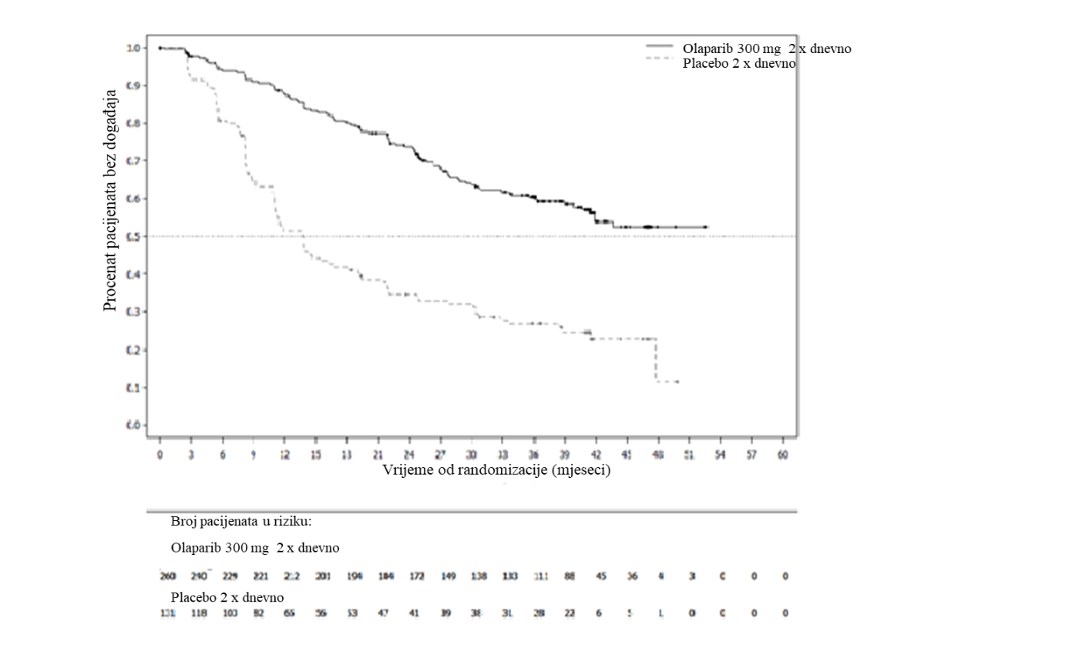

Slika 2 SOLO1: Kaplan-Meier-ova kriva OS-a kod novodijagnostikovanih pacijentkinja sa uznapredovalim karcinomom jajnika pozitivnim na BRCA1/2 mutacije (zrelost podataka: 21%)

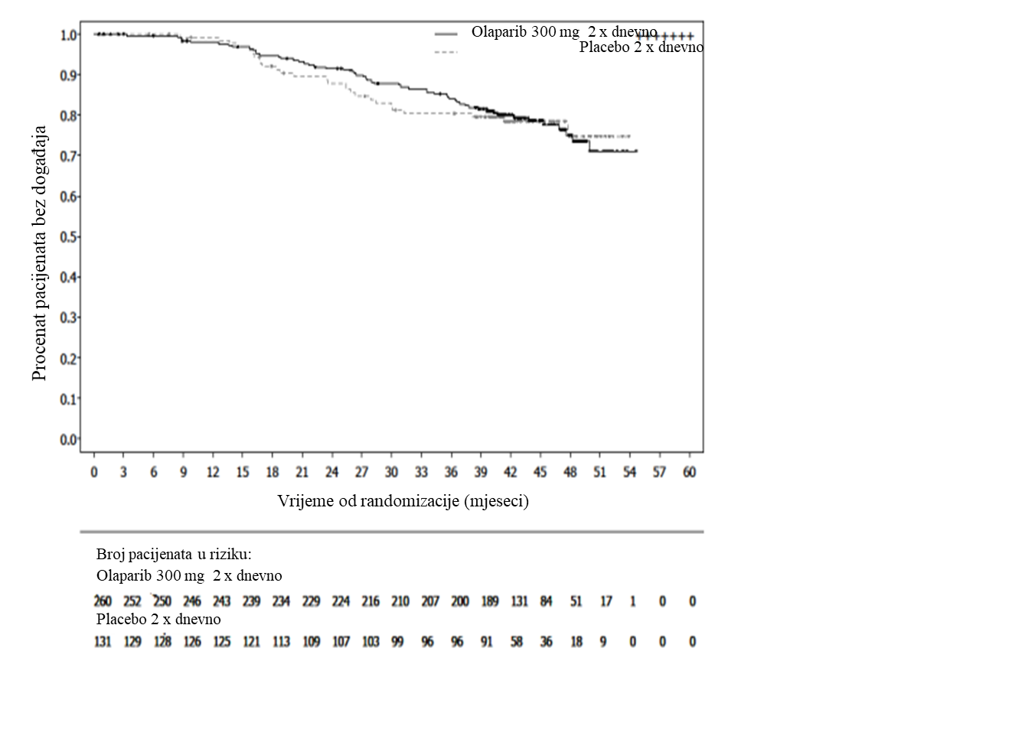

Zapaženi su dosljedni rezultati u podgrupama pacijentkinja definisanim prema dokazu bolesti pri uključivanju u ispitivanje. Kod pacijentkinja koje su prema definiciji ispitivača imale potpun odgovor HR je iznosio 0,34 (95% CI 0,24-0,47); medijana PFS-a u grupi koja je primala olaparib nije dostignuta, dok je uz placebo iznosila 15,3 mjeseci. U 24. odnosno 36. mjesecu potpuni se odgovor održao kod 68% odnosno 45% pacijentkinja u grupi liječenoj olaparibom i kod 34% odnosno 22% pacijentkinja koje su primale placebo. Kod pacijentkinja koje su pri uključivanju u ispitivanje imale djelimičan odgovor HR za PFS iznosio je 0,31 (95%CI 0,18; 0,52; medijana PFS-a iznosila je 30,9 mjeseci uz olaparib naspram 8,4 mjeseca uz placebo). Pacijentkinje koje su pri uključivanju u ispitivanje imale djelimičan odgovor postigle su ili potpun odgovor (15% u grupi liječenoj olaparibom i 4% u grupi koja je primala placebo u 24. mjesecu, potpun odgovor održao se i do 36. mjeseca) ili održan djelimičan odgovor/stabilnu bolest (43% u grupi liječenoj olaparibom i 15% u grupi koja je primala placebo u 24. mjesecu; 17% u grupi liječenoj olaparibom i 15% u grupi koja je primala placebo u 36. mjesecu). Udio pacijentkinja kod kojih je progresija bolesti nastupila unutar 6 mjeseci od posljednje doze hemoterapije na bazi platine iznosio je 3,5% uz olaparib te 8,4% uz placebo.

Terapija održavanja kod recidiva karcinoma jajnika osjetljivog na platinu (PSR)
Studija SOLO2

Bezbjednost i efikasnost olapariba kao terapije održavanja ispitivane su u randomizovanom, dvostruko slijepom, placebom kontrolisanom ispitivanju faze III kod pacijenata sa germinativnim BRCA1/2-mutiranim, PSR karcinomom jajnika, jajovoda ili primarnim peritonealnim karcinomom. U studiji je poređena efikasnost terapije održavanja lijekom Lynparza (300 mg [2 x 150 mg tablete] dva puta dnevno) primane do progresije i terapije placebom kod 295 pacijenata sa seroznim ili endometrijalni PSR karcinoma jajnika visokog stepena (randomizacija 2:1: 196 olaparib i 99 placebo) koji su postigli odgovor (CR ili PR) nakon završetka hemoterapije koja je sadržala platinu.

Uključivani su pacijenti koji su primili dva ili više režima sa platinom i kod kojih se bolest ponovo javila više od 6 mjeseci nakon završetka pretposljednje hemoterapije na bazi platine. Nijesu bili prihvatljivi pacijenti koji su prethodno primali olaparib ili inhibitor PARP u terapiji. Pacijenti su prethodno mogli da primaju bevacizumab, osim u režimu neposredno prije randomizacije.

Svi pacijenti su imali dokaze o gBRCA1/2m na početku. Pacijenti sa mutacijama BRCA1/2 određivani su na osnovu germinativnog testiranja u krvi putem lokalnih analiza ili centralnog testiranja u kompaniji Myriad, ili testiranja uzorka tumora pomoću lokalnog testa. Veliki rearanžmani u genima BRCA1/2 detektovani su kod 4,7% (14/295) randomizovanih pacijenata.

Demografske i početne karakteristike su generalno bile dobro uravnotežene između grupe koja je primala olaparib i grupe koja je primala placebo. Prosječna starost u obje grupe bila je 56 godina. Karcinom jajnika bio je primarni tumor kod više od 80% pacijenata. Najčešći histološki tip bio je serozni (> 90%), endometrijalna histologija zabilježena je kod 6% pacijenata. U grupi koja je primala olaparib, 55% pacijenata primilo je samo 2 prethodne linije terapije, a 45% je primilo 3 ili više prethodnih linija terapije. U grupi koja je primala placebo, 61% pacijenata primio je samo 2 prethodne linije terapije, a 39% je primilo 3 ili više prethodnih linija terapije. Većina pacijenata imala je funkcionalni status ECOG 0 (81%), a za pacijente sa funkcionalnim statusom (opšteg tjelesnog stanja) od 2 do 4 nema podataka. Interval bez platine bio je veći od 12 mjeseci kod 60% i veći od 6 do 12 mjeseci kod 40% pacijenata. Odgovor na prethodnu hemoterapiju platinom bio je potpun kod 47%, a djelimičan kod 53% pacijenata. U grupama koje su primale olaparib i placebo, 17% odnosno 20% pacijenata je prethodno primalo bevacizumab.

Primarna krajnja tačka bila je preživljavanje bez progresije bolesti (PFS) koje su procjenjivali istraživači na osnovu Kriterijuma za procjenu odgovora kod solidnih tumora (RECIST) 1.1. Sekundarne krajnje tačke efikasnosti obuhvatile su vrijeme od randomizacije do druge progresije ili smrti (PFS2); sveukupno preživljavanje (OS), vrijeme od randomizacije do prekida terapije ili smrti (TDT), vrijeme od randomizacije do prve naredne terapije protiv karcinoma ili smrti (TFST), vrijeme od randomizacije do početka druge naredne terapije protiv karcinoma ili smrti (TSFST), kao i kvalitet života povezan sa zdravljem (HRQoL).

Studija je ispunila svoj primarni cilj pokazujući statistički značajno poboljšanje PFS po procjeni istraživača za olaparib u poređenju sa placebom sa stopom rizika (HR) od 0,30 (95% CI 0,22–0,41; p<0,0001; medijana 19,1 mjeseci za olaparib u poređenju sa 5,5 mjeseci za placebo). PFS po procjeni istraživača bilo je podržano zaslijepljenim nezavisnim centralnim radiološkim pregledom PFS (HR 0,25; 95% CI 0,18–0,35; p<0,0001; medijana 30,2 mjeseca za olaparib i 5,5 mjeseci za placebo). Nakon 2 godine, 43% pacijenata liječenih olaparibom i dalje nije imalo progresiju u poređenju sa samo 15% pacijenata liječenih placebom.

Kratak pregled ishoda primarnog cilja za pacijente sa gBRCA1/2m PSR karcinomom jajnika u SOLO2 predstavljen je u Tabeli 3 i na Slici 3.

Tabela 3 Kratak pregled ishoda primarnog cilja za pacijente sa gBRCA1/2m PSR karcinomom jajnika u SOLO2
Olaparib 300 mg tableta 2x dnevno Placebo
PFS (63% zrelosti)
Broj događaja: Ukupan broj pacijenata (%) | 107:196 (55) | 80:99 (81)
Prosječno vrijeme (mjeseci) (95% CI) | 19,1 (16,3–25,7) | 5,5 (5,2–5,8)
HR (95% CI) ª | 0,30 (0,22–0,41)
P-vrijednost (dvostrana) | p<0,0001
ª HR= stopa rizika. Vrijednost <1 ukazuje na prednost olapariba. Analiza je izvršena pomoću Cox-ovog modela proporcionalnog rizika uključujući odgovor na prethodnu terapiju platinom (CR ili PR) i vrijeme do progresije bolesti (>6-12 mjeseci i >12 mjeseci) u pretposljednjoj hemoterapiji na bazi platine kao kovarijata.
PFS preživljavanje bez progresije bolesti; CI interval pouzdanosti

Slika 3 SOLO2: Kaplan-Majerov grafikon PFS kod pacijenata sa gBRCA1/2m PSR karcinomom dojke (63% zrelosti – po procjeni istraživača)

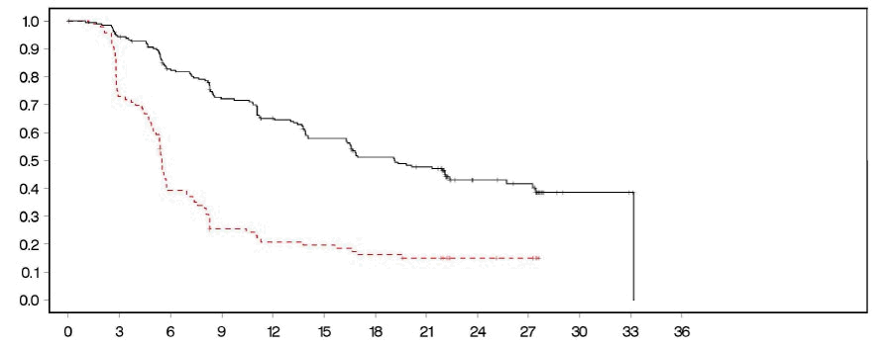
Procenat pacijenata bez događaja
Vrijeme od randomizacije (mjeseci)

- - - - - - - - - Placebo 2 x dnevno --------------Olaparib 300 mg 2 x dnevno
Broj pacijenata u riziku:

196 | 182 | 156 | 134 | 118 | 104 | 89 | 82 | 32 | 29 | 3 | 2 | 0 | Olaparib 300 mg 2x dnevno
99 | 70 | 37 | 22 | 18 | 17 | 14 | 12 | 7 | 6 | 0 | 0 | 0 | Placebo 2x dnevno
PFS preživljavanje bez progresije bolesti

U završnoj analizi OS-a (zrelost podataka: 61%) stopa rizika (HR) iznosila je 0,74 (95% CI:
0,54-1,00; p=0,0537; medijana od 51,7 mjeseci uz olaparib, naspram 38,8 mjeseci uz placebo) te nije
dosegnula statističku značajnost. Sekundarne mjere ishoda TFST i PFS2 pokazale su kontinuirano i
statistički značajno poboljšanje za olaparib u odnosu na placebo. Rezultati za OS, TFST i PFS2
prikazani su u Tabeli 4 i na Slici 4.

Tabela 4 Kratak pregled ključnih mjera ishoda sekundarnog cilja za pacijente sa recidivom na platinu osjetljivog krcinoma jajnika i mutacijom gBRCA1/2m u ispitivanju SOLO2

 | Olaparib 300 mg tableta dva puta dnevno | Placebo
OS (61% zrelost)
Broj događaja: Ukupan broj pacijenata (%) | 116:196 (59) | 65:99 (66)
Prosječno vrijeme (95% CI), mjeseci | 51.7 (41.5, 59.1) | 38.8 (31.4, 48.6)
HR (95% CI) ª | 0.74 (0.54-1.00)
P vrijednost(dvostrana) | p=0.0537
TFST (71% zrelost)
Broj događaja: Ukupan broj pacijenata (%) | 139:196 (71) | 86:99 (87)
Prosječno vrijeme (mjeseci) (95% CI) | 27.4 (22.6-31.1) | 7.2 (6.3-8.5)
HR (95% CI) ª | 0.37 (0.28-0.48)
P value* (dvostrana) | p<0.0001
PFS2 (40% zrelost)
Broj događaja: Ukupan broj pacijenata (%) | 70:196 (36) | 49:99 (50)
Prosječno vrijeme (months) (95% CI) | NR (24.1-NR) | 18.4 (15.4-22.8)
HR (95% CI) ª | 0.50 (0.34-0.72)
P value (dvostrana) | p=0.0002

* Nije kontrolisano u pogledu multipliciteta
ª HR= stopa rizika. Vrijednost <1 ukazuje na prednost olapariba. Analiza je izvršena pomoću Cox-ovog modela proporcionalnog rizika uključujući odgovor na prethodnu terapiju platinom (CR ili PR) i vrijeme do progresije bolesti (>6-12 mjeseci i >12 mjeseci) u pretposljednjoj hemoterapiji na bazi platine kao kovarijata.
; NR nije dostignuto; CI interval pouzdanosti; PFS2 vrijeme od randomizacije do druge progresije ili smrti; TFST vrijeme od randomizacije do početka prve naredne terapije ili smrti.

Slika 4 SOLO2: Kaplan-Majerova kriva za procjenu OS kod pacijentkinja sa recidivom na platinu osjetljivog karcinoma jajnika i mutacijom gBRCA 1/2m (zrelost podataka: 61%)

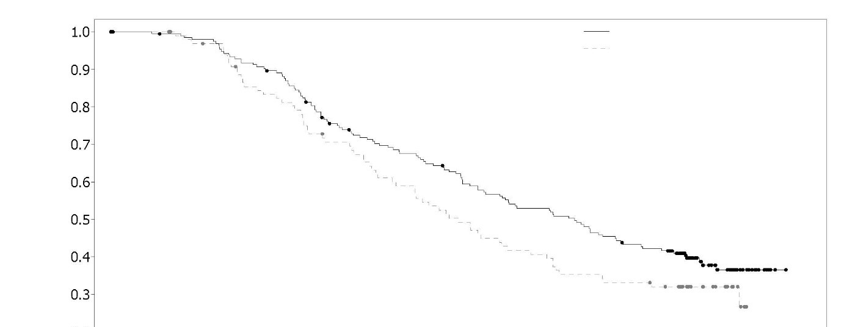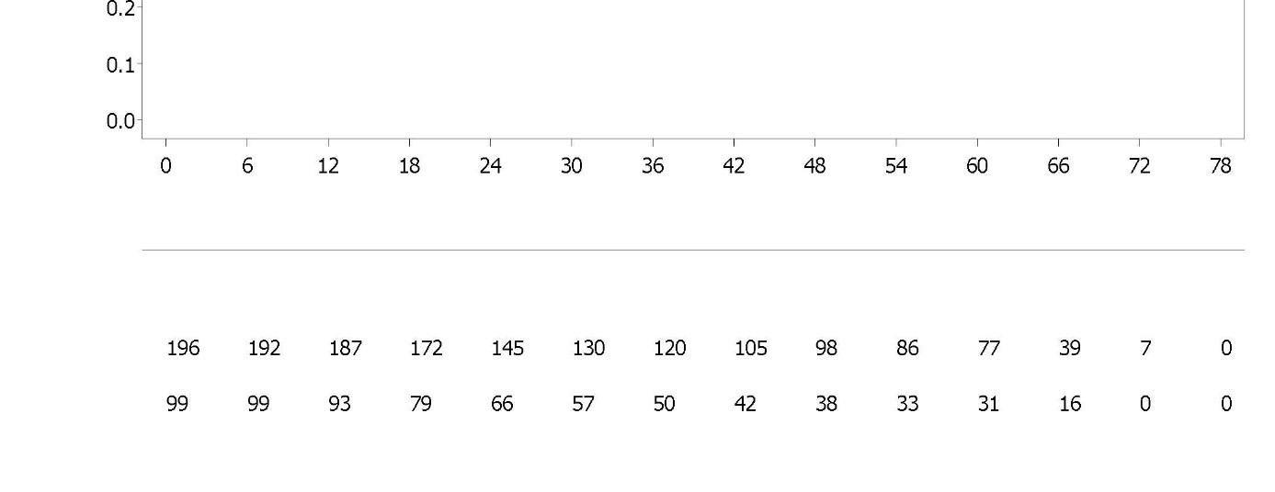
Olaparib 300mg dva puta dnevno
Placebo dva puta dnevno
Vrijeme od randomizacije (mjeseci)
Broj pacijenata pod rizikom:
Olaparib 300mg dva puta dnevno
Placebo dva puta dnevno
Procenat pacijenata bez događaja

Među pacijentima koji su uključeni u ispitivanje sa bolešću koja je mogla da se izmjeri (ciljne lezije na početku ispitivanja), u grupi koja je primala lijek Lynparza postignuta je stopa objektivnog odgovora od 41% u poređenju sa 17% u grupi koja je primala placebo. Od pacijenata liječenih lijekom Lynparza koji su uključeni u studiju sa dokazima o postojanju bolesti (ciljne ili neciljne lezije na početku ispitivanja), 15,0% je postiglo potpun odgovor u poređenju sa 9,1% pacijenata na placebu.

U vrijeme analize PFS medijana trajanja terapije bila je 19,4 mjeseca za olaparib i 5,6 mjeseci za placebo. Većina pacijenata je ostala na početnoj dozi olapariba od 300 mg 2 x dnevno. Incidenca privremenih prekida, smanjenja i trajnih prekida davanja doze zbog neželjenog događaja bila je redom 45,1%, 25,1% i 10,8%. Do privremenih prekida uzimanja doze najčešće je dolazilo u prva 3 mjeseca, a do smanjenja doze u prvih 3 do 6 mjeseci terapije. Najčešće neželjene reakcije koje su dovodile do privremenog prekida ili smanjenja doze bile su anemija, mučnina i povraćanje.

Podaci o ishodima koje prijavljuju pacijenti (PRO) ukazuju da nema razlike između pacijenata liječenih olaparibom u poređenju sa placebom po procjeni promjene TOI u odnosu na početne vrijednosti za FACT-O.

Studija 19 (D0810C00019)
Bezbjednost i efikasnost olapariba kao terapije održavanja u liječenju pacijenata sa PSR karcinomom jajnika, uključujući jajovod, ili sa primarnim peritonealnim karcinomom, nakon terapije sa dva ili više hemoterapijska režima na bazi platine, ispitivane su u velikom randomizovanom, dvostruko slijepom, placebom kontrolisanom ispitivanju faze II (studija 19). U studiji je poređena efikasnost terapije održavanja kapsulama lijeka Lynparza (400 mg [8 x 50 mg kapsule] dva puta dnevno) uzimanih do progresije, i terapije placebom kod 265 (136 olaparib i 129 placebo) pacijenata sa seroznim PSR karcinomom jajnika visokog stepena koji su postigli odgovor (CR ili PR) nakon završetka hemoterapije koja je sadržala platinu. Primarna krajnja tačka bila je PFS na osnovu procjene istraživača uz primjenu RECIST 1.0. Sekundarne krajnje tačke efikasnosti obuhvatile su OS, stopu kontrole bolesti (DCR) definisanu kao potvrđen CR/PR + SD (stabilna bolest), HRQoL i simptome povezane sa bolešću. Takođe su izvršene i eksploratorne analize RFST i TSST.

Uključivani su pacijenti kod kojih se bolest ponovo javila više od 6 mjeseci nakon završetka pretposljednje hemoterapije na bazi platine. Za uključivanje nijesu bili potrebni dokazi o mutaciji BRCA1/2 (status mutacije BRCA za neke pacijente određivan je retrospektivno). Nijesu bili prihvatljivi pacijenti koji su prethodno primali olaparib ili inhibitor PARP u terapiji. Pacijenti su prethodno mogli da primaju bevacizumab, osim u režimu neposredno prije randomizacije. Ponovno liječenje olaparibom nije bilo dozvoljeno nakon pojave progresije prilikom primanja olapariba.

Pacijenti sa mutacijama BRCA1/2 određivani su bilo na osnovu germinativnog testiranja krvi putem lokalnih analiza ili centralnog testiranja u kompaniji Myriad ili testiranja uzorka tumora pomoću testa izvršenog od strane Foundation Medicine. Veliki rearanžmani u genima BRCA1/2 detektovani su kod 7,4% (10/136) randomizovanih pacijenata.

Demografske i početne karakteristike su generalno bile dobro uravnotežene između grupe koja je primala olaparib i grupe koja je primala placebo. Prosječna starost u obje grupe bila je 59 godina. Karcinom jajnika bio je primarni tumor kod više od 86% pacijenata. U grupi koja je primala olaparib, 44% pacijenta primilo je samo 2 prethodne linije terapije, a 56% je primilo 3 ili više prethodnih linija terapije. U placebo grupi, 49% pacijenata primilo je samo 2 prethodne linije terapije, a 51% je primilo 3 ili više prethodnih linija terapije. Većina pacijenata imala je funkcionalni status ECOG 0 (77%), a za pacijente sa funkcionalnim statusom (opšteg tjelesnog stanja) od 2 do 4 nema podataka. Interval bez platine bio je veći od 12 mjeseci kod 60% i od 6 do 12 mjeseci kod 40% pacijenata. Odgovor na prethodnu hemoterapiju platinom bio je potpun kod 45%, a djelimičan kod 55% pacijenata. U grupama koje su primale olaparib i placebo, 6% odnosno 5% pacijenata je prethodno primalo bevacizumab.

Studija je ispunila svoj primarni cilj pokazujući statistički značajno poboljšanje PFS za olaparib u poređenju sa placebom u sveukupnoj populaciji sa stopom rizika od 0,35 (95% CI 0,25-0,49; p<0,0001; medijana 8,4 mjeseci za olaparib u poređenju sa 4,8 mjeseci za placebo). U konačnoj analizi OS (presjek podataka [DCO] od 9. maja 2016. godine) pri zrelosti od 79%, stopa rizika kod poređenja olapariba i placeba bila je 0,73 (95% CI 0,55–0,95; p=0,02138 [nije ispunjen unaprijed određeni nivo značaja od <0,0095]; medijana 29,8 mjeseci olaparib u poređenju sa 27,8 mjeseci placebo). U grupi liječenoj olaparibom, 23,5% (n=32/136) pacijenata bilo je na terapiji ≥2 godine, u poređenju sa 3,9% (n=5/128) pacijenata koji su primali placebo. Iako su brojevi pacijenata bili ograničeni, 13,2% (n=18/136) pacijenata u grupi liječenoj olaparibom bilo je na terapiji ≥ 5 godina, u poređenju sa 0,8% (n=1/128) pacijenata u grupi koja je primala placebo.

Unaprijed planirana analiza podgrupa odredila je pacijente sa BRCA1/2-mutiranim karcinomom jajnika (n=136, 51,3%; uključujući 20 pacijenata kod kojih je bio određena BRCA1/2 mutacija somatskog tumora) kao podgrupu koja je imala najviše kliničke koristi od monoterapije održavanja olaparibom. Korist je takođe primijećena i kod pacijenata sa BRCA1/2 divljim tipom/varijantama neodređenog značaja (BRCA1/2 wt/VUS), iako u manjoj mjeri. Nije postojala strategija za višestruko testiranje umjesto analiza podgrupa.

Kratak pregled ishoda primarnog cilja za pacijente sa BRCA1/2-mutiranim i BRCA1/2 wt/VUS PSR karcinomom jajnika u Studiji 19 dat je u Tabeli 5, a za sve pacijente u Studiji 19 u Tabeli 5 i na Slici 5.

Tabela 5 Kratak pregled ishoda primarnog cilja za sve pacijente i pacijente sa BRCA1/2-mutiranim i BRCA1/2 wt/VUS PSR karcinomom jajnika u Studiji 19

 | Svi pacijentiª |  | BRCA1/2–mutirani |  | BRCA1/1 wt/VUS
 | Olaparib  400 mg  Kapsula  2x dnevno | Placebo | Olaparib  400 mg  Kapsula  2x dnevno | Placebo | Olaparib  400 mg  Kapsula  2x dnevno | Placebo
PFS – DCO 30. JUN 2010.
Broj događaja: Ukupan broj pacijenata (%) | 60:136 (44) | 94:129 (73) | 26:74 (35) | 46:62 (74) | 32:57 (56) | 44:61 (72)
Prosječno vrijeme (mjeseci) (95% CI) | 8,4  (7,4-11,5) | 4,8  (4,0-5,5) | 11,2  (8,3-NR) | 4,3  (3,0-5,4) | 7,4  (5,5-10,3) | 5,5  (3,7-5,6)
HR (95% CI)^{b} | 0,35 (0,25–0,49) |  | 0,18 (0,10–0,31) |  | 0,54 (0,34–0,85)
P vrijednost  (dvostrana) | p<0,00001 |  | p<0,00001 |  | p=0,00745
ª Izraz „svi pacijenti“ obuhvata sljedeće podgrupe: BRCA1/2-mutirani, BRCA1/2 wt/VUS i BRCA1/2 status nepoznat (11 pacijenata sa nepoznatim statusom, nijesu prikazani kao posebna podgrupa u tabeli).
^{b} HR=stopa rizika. Vrijednost <1 ide u prilog olaparibu. Analiza je izvršena uz primjenu Koksovog modela proporcionalnih rizika sa faktorima za terapiju, etničko porijeklo, osjetljivost na platinu i odgovor na konačnu terapiju platinom.
; PFS preživljavanje bez progresije bolesti; DCO presjek podataka; CI interval pouzdanosti; NR nije dostignuto.

Slika 5 Studija 19: Kaplan-Majerov grafikon PFS kod FAS (zrelost 58% – po procjeni istraživača) DCO 30. jun 2010.
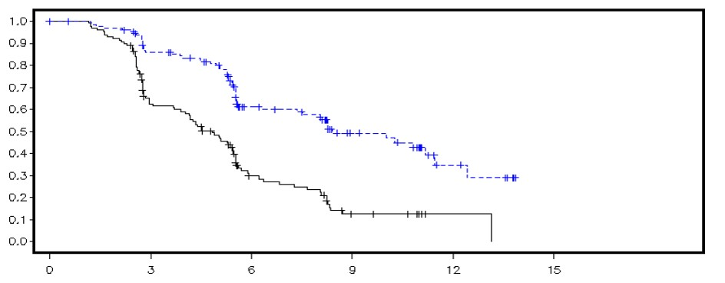
Procenat pacijenata bez događaja
Vrijeme od randomizacije (mjeseci)

--------------Placebo 2 x dnevno - - - - - - - - - Olaparib 400 mg dva puta dnevno

Broj pacijenata u riziku:
136 | 106 | 53 | 24 | 7 | 0 | Olaparib 400 mg dva puta dnevno
129 | 72 | 24 | 7 | 1 | 0 | Placebo
DCO presjek podataka; FAS set kompletne analize; PFS preživljavanje bez progresije bolesti

Kratak pregled ključnih ishoda sekundarnog cilja za pacijente sa BRCA1/2-mutiranim i BRCA1/2 wt/VUS PSR karcinomom jajnika u Studiji 19 dat je u Tabeli 6, a za sve pacijente u Studiji 19 u Tabeli 6 i na Slici 6.

Tabela 6 Kratak pregled ključnih ishoda sekundarnog cilja za sve pacijente i pacijente sa sa BRCA1/2-mutiranim i BRCA1/2 wt/VUS PSR karcinomom jajnika u Studiji 19

 | Svi pacijentiª |  | BRCA1/2-mutirani |  | BRCA1/2 wt/VUS
 | Olaparib 400 mg kapsule 2x dnevno | Placebo | Olaparib 400 mg kapsule 2x dnevno | Placebo | Olaparib 400 mg kapsule 2x dnevno | Placebo
OS - DCO 9. maj 2016.
Broj događaja: Ukupan Broj pacijenata (%) | 98:136 (72) | 112:129 (87) | 49:74 (66) | 50:62 (81) ^{c} | 45:57 (79) | 57:61 (93)
Prosječno vrijeme (mjeseci) (95% CI) | 29,8  (26,9-35,7) | 27,8  (24,9-33,7) | 34,9  (29,2-54,6) | 30,2  (23,1-40,7) | 24,5  (19,8-35,0) | 26,6  (23,1-32,5)
HR (95% CI)^{b} | 0,73 (0,55–0,95) |  | 0,62 (0,42–0,93) |  | 0,84 (0,57-1,25)
P-vrijednost * (dvostrana) | p=0,02138 |  | p=0,02140 |  | p=0,39749
TFST – DCO 9. maj 2016.
Broj događaja: Ukupan broj pacijenata (%) | 106:136 (78) | 124:128 (97) | 55:74 (74) | 59:62 (95) | 47:57 (83) | 60:61 (98)
Prosječno vrijeme (mjeseci) (95% CI) | 13,3  (11,3-15,7) | 6,7  (5,7-8,2) | 15,6  (11,9-28,2) | 6,2  (5,3-9,2) | 12,9  (7,8-15,3) | 6,9  (5,7-9,3)
HR (95% CI)^{b} | 0,39 (0,30–0,52) |  | 0,33 (0,22-0,49) |  | 0,45 (0,30-0,66)
P-vrijednost* (dvostrana) | p<0,00001 |  | p<0,00001 |  | p=0,00006
* Nije postojala strategija za višestruko testiranje umjesto analiza podgrupa ili TFST svih pacijenata.
ª Izraz „svi pacijenti“ obuhvata sljedeće podgrupe: BRCA1/2-mutiran, BRCA1/2 wt/VUS i BRCA1/2 status nepoznat (11 pacijenata sa nepoznatim statusom, nijesu prikazani kao posebna podgrupa u tabeli).
^{b} HR= stopa rizika. Vrijednost <1 ide u prilog olaparibu. Analiza je izvršena pomoću Koksovog modela proporcionalnih rizika sa faktorima za terapiju, etničko porijeklo, osjetljivost na platinu i odgovor na konačnu terapiju platinom.
^{c} Otprilike četvrtina pacijenata liječenih placebom u BRCA-mutiranoj podgrupi (14/62; 22,6%) naknadno je primila inhibitor PARP.
; OS sveukupno preživljavanje; DCO presjek podataka; CI interval pouzdanosti; TFST vrijeme od randomizacije do početka prve naredne terapije ili smrti

Slika 6 Studija 19: Kaplan-Majerov grafikon OS kod FAS (zrelost 79%) DCO 9. maj 2016.

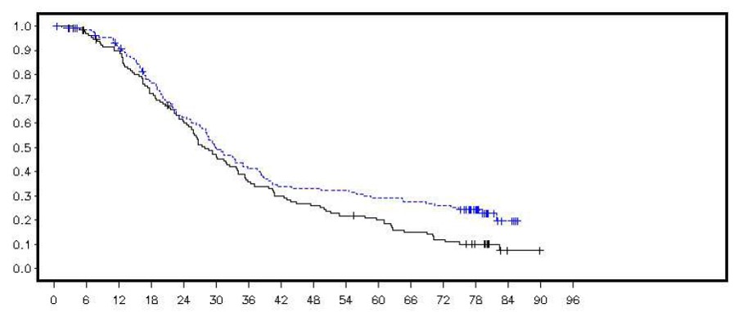
Procenat živih pacijenata
Vrijeme od randomizacije (mjeseci)

--------------Placebo 2x dnevno - - - - - - - - - Olaparib 400 mg 2x dnevno
Broj pacijenata u riziku:
Olaparib 400 mg 2x dnevno
Placebo

DCO presjek podataka; FAS set kompletne analize; OS sveukupno preživljavanje

U vrijeme analize PFS prosječno trajanje terapije bilo je 8 mjeseci za olaparib i 4 mjeseca za placebo. Većina pacijenata je ostala na početnoj dozi olapariba od 400 mg 2 x dnevno. Incidenca privremenih prekida, smanjenja i trajnih prekida davanja doze zbog neželjenog događaja bila je redom 34,6%, 25,7% i 5,9%. Do privremenih prekida i smanjenja doze najčešće je dolazilo u prva 3 mjeseca terapije. Najčešće neželjene reakcije koje su dovodile do privremenog prekida doze ili smanjenja doze bile su anemija, povraćanje, neutropenija i umor. Incidenca neželjenih reakcija u obliku anemije bila je 22,8% (CTCAE stepen ≥3 7,4%).

Podaci o ishodima koje prijavljuju pacijenti (PRO) pokazuju da nema razlike između pacijenata liječenih olaparibom u poređenju sa placebom, mjerenih stopama poboljšanja i pogoršanja u TOI i FACT-O.

Studija OPINION

OPINION, multicentrična studija faze IIIb sa jednom grupom, ispitivala je olaparib kao terapiju održavanja sa PSR karcinomom jajnika, jajovoda ili primarnim peritonealnim karcinomom nakon 2 ili više linija hemioterapije na bazi platine, a koji nijesu imali gBRCA mutaciju za koju se zna ili sumnja da je štetna. Bili su uključeni pacijenti čija bolest je bila u odgovoru (CR ili PR) nakon završetka hemioterapije na bazi platine. Ukupno 279 pacijenata je bilo uključeno i oni su primali terapiju olaparibom u ovoj studiji do progresije bolesti ili neprihvatljive toksičnosti. Na osnovu centralnog testiranja, kod 90,7% je potvrđen ne gBRCAm status, a 9,7% je bilo identifikovano kao sBRCAm.

Primarna mjera ishoda bila je PFS na osnovu procjene istraživača prema modifikovanim RECIST v1.1. Sekundarne mjere ishoda obuhvatile su OS.
Olaparib, kada se koristi kao terapija održavanja, pokazao je kliničku aktivnost kod pacijenata sa PSR karcinomom jajnika sa ne-gBRCAm. U vrijeme primarne analize PFS, podaci OS bili su zreli 30%.

Kratak pregled ishoda primarnog cilja za pacijente sa ne-gBRCAm PSR karcinomom jajnika u studiji OPINION predstavljen je u tabeli 7.

Tabela 7 Kratak pregled preživljavanja bez progresije bolesti: ne-gBRCAm pacijenti sa PSR karcinomom jajnika u studiji OPINION

 | Olaparib tablete 300 mg bd
PFS (zrelost 75%) (DCO 2 oktobar 2020)
Broj događaja: ukupan broj pacijenata (%) | 210: 279 (75,3)
Medijana PFS (95% CI), mjeseciª | 9,2 (7,6, 10,9)
ª Izračunato tehnikom Kaplan-Majer.
Intervali pouzdanosti za medijanu PFS izračunati su na osnovu metode Brukmajer Krauli.
bd dva puta dnevno; PFS Preživljavanje bez progresije bolesti; DCO datum presjeka podataka; CI Interval pouzdanosti.

Prva linija terapije održavanja za uznapredovali karcinom jajnika pozitivan na HRD

Studija PAOLA-1

Studija PAOLA-1 bila je randomizovana, dvostruko slijepa, placebo kontrolisana, multicentrična studija faze III u kojem su se upoređivale efikasnost i bezbjednost lijeka Lynparza (300 mg, (2 tablete od 150 mg) dva puta dnevno) u kombinaciji sa bevacizumabom (15 mg/kg tjelesne mase, primjenjen intravenskom infuzijom jedanput svake 3 nedjelje) u odnosu na grupu koja je primala placebo plus bevacizumab za terapiju odražavanja kod uznapredovalog (stadijum III-IV prema FIGO klasifikaciji) karcinom jajnika visokog stepena nediferenciranosti, karcinoma jajovoda ili primarnog peritonealnog karcinoma nakon prve linije liječenja hemoterapijom zasnovanom na platini i bevacizumabom. Liječenje bevacizumabom trajalo je ukupno 15 mjeseci/22 ciklusa, uključujući period primjene uz hemoterapiju i period terapije održavanja.

U studiji bilo je randomizovano 806 pacijenata (u opsegu 2:1; 537: olaparib/bevacizumab; 269: placebo/bevacizumab) koje nijesu imale dokaz bolesti zbog potpune hiruške resekcije ili koji su ostvarili potpun (CR) ili djelimičan odgovor (PR) nakon završetka liječenja hemoterapijom u prvoj liniji zasnovan na platini i bevacizumabom. Pacijentkinje su završile najmanje 4, a najviše 9 ciklusa liječenja, pri čemu ih je većina (63%) primala 6 ciklusa hemoterapije u prvoj liniji zasnovane na platini i taksanu, uključujući najmanje 2 ciklusa bevacizumaba u kombinaciji sa posljednja 3 ciklusa hemoterapije. Medijana broja ciklusa bevacizumaba prije randomizacije bila je 5.

Pacijentkinje su bile stratifikovane prema ishodu liječenja u prvoj liniji (vrijeme i ishod hiruškog zahvata radi smanjenja tumorske mase i odgovora na hemoterapiju zasnovanu na platini) i statusa tumorskih mutacije gena BRCA, utvrđen prospektivnim lokalnim testiranjem. Pacijentkinje su nastavile da primaju bevacizumab za terapiju održavanja i započele liječenje lijekom Lynparza najmanje 3 nedjelje, a najviše 9 nedjelja nakon završetka posljednje doze hemoterapije. Liječenje lijekom Lynpraza nastavilo se do progresije osnovne bolesti, pojave neprihvatljive toksičnosti ili do 2 godine. Pacijentkinje koje su prema mišljenju nadležnog ljekara mogle da ostvare dalju korist od nastavka liječenja, nastavile su liječenje duže od 2 godine.

Demografske i početne karakteristike bile su ujednačene u obje grupe u populaciji predviđenoj za liječenje (eng. intent-to-treat, ITT) kao i u definisanim podgrupama bioloških markera određene prema tumorskim mutacijama gena BRCA (utvrđenim prospektivno i retrospektivno), GIS rezultatu i HRD status (koji se u ovoj studiji definisao kombinacijom oba biološka markera). Medijana starosne dobi svih pacijentkinja iznosila je 61 godinu. Većina pacijentkinja u obje grupe imale su finkcionalan ECOG status 0 (70%). Karcinom jajnika bio je primarni tumor kod 86% pacijentkinja. Histološki je najčešći tip tumora bio serozni (96%), dok je endometrijalni tip prijavljen kod 2% pacijentkinja. Većini pacijentkinja karcinom je dijagnostikovan u stadijumu IIIC prema FIGO klasifikaciji (63%). Sve su pacijentkinje prethodno primile terapiju na bazi platine u prvoj liniji i bevacizumab. Pacijentkinje nijesu bile ograničene ishodom hiruškog zahvata, pa je 63% njih imalo potpunu citoredukciju ostvarenu primarnim ili sekundarnim hiruškim zahvatom radi smanjenja tumorske mase, dok je njih 37% imalo makroskopski vidljivu rezidualnu bolest. 30% pacijentkinja u obje grupe imalo je tumorsku mutaciju gena BRCA na skriningu. Demografske i početne karakteristike u grupama prema biološkim markerima odgovarale su onima u ITT populaciji. U podgrupama pozitivnoj na HRD, 65% pacijentkinja imalo je potpunu citoredukciju, a 35% pacijentkinja makroskopski vidljivu rezidualnu bolest. U populaciji svih uključenih pacijentkinja, 30% pacijentkinja u obje grupe imale su tumorsku mutacju gena BRCA (štetnu/patogenu mutaciju), tokom skrininga, utvrđenu lokalnim testiranjem, dok je za 4% pacijentkinja status tumorskih mutacija BRCA bio nepoznat. Retrospektivna analiza dostupnih kliničkih uzoraka sprovedena je kod 97% pacijentkinja kako bi se potvrdio status tumorskih mutacija gena BRCA i istražio rezultat za genomsku nestabilnost, kako je prethodno opisano. Među pacijentkinjama koje nijesu imale tumorske mutacije gena BRCA, njih 29% (19% ukupne populacije) imalo je pozitivan GIS rezultat, koji je u ovoj studiji unaprijed definisan kao objedinjeni rezultat ≥ 42. Kada se status tumorskih mutacija gena BRCA kombinuje sa pozitivnim GIS rezultatom, udio pacijentkinja sa pozitivnim HRD statusom u ukupnoj populaciji pacintkinja iznosio je 48%, udio onih sa negativnim HRD statusom bio je 34%, a udio onih čiji je HRD status bio nepoznat 18%.

Primarna mjera ishoda bilo je preživljavanje bez progresije bolesti (PFS), koje se definisalo kao vrijeme od randomizacije do progresije bolesti prema ocjeni istraživača zasnove na osnovu verzije 1.1 RECIST modifikovanih Kriterijuma za ocjenu odgovora kod solidnih tumora ili smrti. Sekundarne mjere ishoda za efikasnost uključivale su vrijeme od randomizacije do druge progresije bolesti ili smrti (PFS2), ukupno preživljavanje (OS), vrijeme od randomizacije do prve sljedeće terapije za karcinom li smrti (TFST) i kvaliteta života vezan za zdravlje (HRQoL). Pacijentkinje su na osnovu verzije 1.1 RECIST kriterijuma imale procjenu tumora na početku studije i na svake 24 nedjelja (uz CT/MR oslikavanje u 12 nedjelja u slučaju kliničke progresije ili porasta vrijednosti CA 125) do 42 mjeseca ili do objektivne radiološke progresije bolesti.

Studija je postigla primarnu mjeru ishoda u ITT populaciji, pokazavši statistički značajno poboljšanje PFS-a prema ocjeni istraživača u grupi koja je primala olaparib/bevacizum u odnosu grupu koja je primala placebo/bevacizumaba (HR: 0,59; 95% CI: 0,49-0,72; p<0,0001 uz medijanu od 22,1 mjeseci liječenja za olaparib/bevacizumaba u odnosu na 16,6 mjeseci za liječenje placebom/bevacizumabom). To je bilo u skladu sa analizom PFS-a procijenjeno "zamaskiranim" nezavisnim centralnim pregledom (BICR). Međutim, najveću su korist ostvarile pacijentkinje definisane kao pozitivne na biološke markere (tumorsku mutacije gena BRCA, GIS, HRD pozitivan status, koji se definisao kao tumorska mutacija gena BRCA i/ili pozitivan GIS rezultat).

Konačna analiza PFS2 (DCO 22. marta 2020, 53% zrelosti) u ukupnoj populaciji bila je statistički značajna (HR 0,78, 95% CI 0,64-0,95, p=0,0125 sa medijanom od 36,5 mjeseci za olaparib/bevacizumab u odnosu na 32.6 mjeseci za placebo/bevacizumab). Podaci o ukupnom preživljavanju bili su nezreli u ukupnoj populaciji i podgrupama biomarkera. Šezdeset procenata (60%) pacijenata u olaparib/bevacizumab grupi i 74% u grupi koja je primala placebo/bevacizumab primilo je naknadnu terapiju i od ovih pacijenata, 20% i 47% u olaparib/bevacizumab i placebo/bevacizumab grupi, inhibitor PARP, redom.
U podgrupi pacijentkinja koje su pri randomizacije imale tumorsku mutaciju gena BRCA (241/806 pacijentkinja) medijana PFS-a u grupi koja je primala olaparib/bevacizumab iznosila je 37,2 mjeseci u odnosu na 22,0 mjeseci u grupi koja primala placebo/bevacizumab(HR=0,34; 95% CI: 0,23; 0,51), a stopa rizika (HR) za OS (DCO 22.mart 2020) iznosio je 0,68 (95% CI: 0,40%; 1,19).

Rezultati efikasnosti u drugim analizama podgrupa bioloških markera na osnovu retrospektivno analizarih tumorskih uzoraka prikazani su u Tabeli 8.

Tabela 8. Sažetak ključnih rezultata efikasnosti kod pacijenata sa uznapredovalim karcinom jajnika sa pozitivnim statusom deficijencije homologne rekombinacije (HRD), koji je definisan kao tumorska mutacije gena BRCA i/ili pozitivan GIS rezultat, u studiji PAOLA-1.

 | tBRCAm^{*, c}  ^{(n=235)} |  | GIS positive^{*, d}  (n=152) |  | HRD positive*  (n=387)
 | Olaparib/ bevacizumab | Placebo/ bevacizumab | Olaparib/ bevacizumab | Placebo/ bevacizumab | Olaparib/ bevacizumab | Placebo/ bevacizumab
PFS, procjena istraživača (46% zrelosti) DCO 22 March 2019ª
Broj događaja, ukupan broj pacijenata (%) | 44:158(28) | 52:77 (68) | 43:97 (44) | 40:55 (73) | 87:255(34) | 92:132 (70)
Prosječno vrijeme (mjeseci) | 37.2 | 18.8 | 28.1 | 16.6 | 37.2 | 17.7
HR (95%) CI^{b} | 0.28 (0.19, 0.42) |  | 0.43 (0.28, 0.66) |  | 0.33 (0.25, 0.45)
PFS2, procjena istraživača (40% zrelosti) DCO 22 March 2020
Broj događaja, ukupan broj pacijenata (%) | 44:158(28) | 37:77 (48) | 41:97 (42) | 33:55 (60) | 85:255(33) | 70:132 (53)
Prosječno vrijeme (mjeseci) | NR | 42.2 | 50.3 | 30.1 | 50.3 | 35.4
HR (95%) CI^{b} | 0.53 (0.34, 0.82) |  | 0.60 (0.38, 0.96) |  | 0.56 (0.41, 0.77)
Privremeni OS (27% zrelosti) DCO 22 March 2020
Broj događaja, ukupan broj pacijenata (%) | 31:158(20) | 23:77 (30) | 30:97 (31) | 19:55 (35) | 61:255(24) | 42:132 (32)
Prosječno vrijeme (mjeseci) | NR | NR | NR | 45.8 | NR | NR
HR (95%) CI^{b} | 0.61 (0.36, 1.06) |  | - (0.48, 1.52) |  | 0.70 (0.47, 1.04)

*Unaprijed planirana podgrupa
ªNa osnovu Kaplan-Majerove procjene, procenat pacijenata kod kojih nije došlo do progresije bolesti do 12. odnosno 24. mjeseci iznosio je 89% odnosno 66% u grupi koja je primala olaparib/bevacizumab u poređenju sa 71% odnosno 29% u grupi koja je primala placebo/bevacizumab.
^{b}Vrijednost <1 ide u korist olapariba. Analiza je sprovedena korišćenjem Cox-ovog modela proporcionalnih rizika stratifikovanog po ishodu liječenja u prvoj liniji tokom skrininga i status tumorske mutacije gena BRCA prema laboratorijskim rezultatima tokom skrininga.
^{c} Status tumorske mutacije gena BRCA određivao se u laboratoriji Myriad
^{d} Rezultat za genomsku nestabilnost (GIS) ≥ 42 (unaprijed definisana granična vrijednost) utvrđen u laboratoriji Myriad.
CI= interval pouzdanosti; HR= stepen rizika; ND= nije postignuto

Slika 7. PAOLA-1: Kaplan-Majerova kriva PFS-a za pacijenta sa uznapredovalim karcinom jajnika definisanim sa HRD pozitivnim statusom u studiji PAOLA-1 (zrelost podataka 46% - ocjena istraživača)

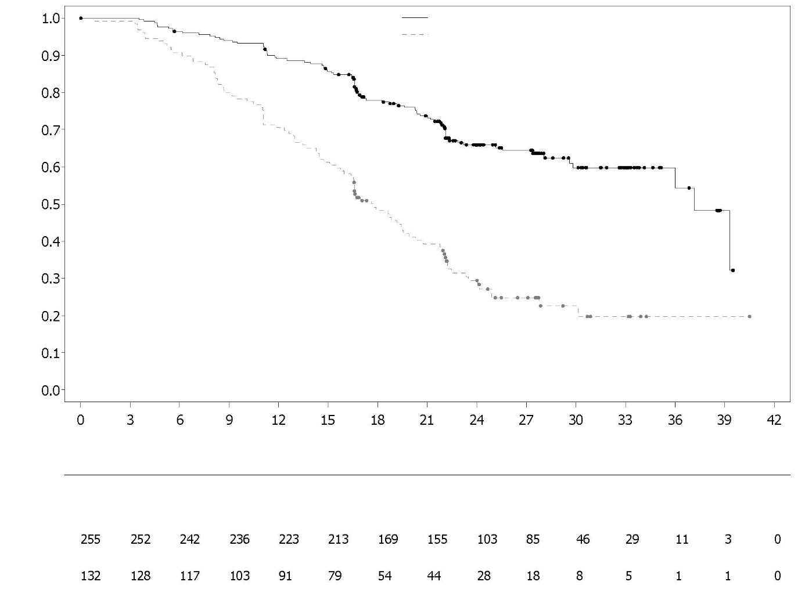
Procenat pacijenata bez događaja
Placebo + bevacizumab
Olaparib + bevacizumab
Broj pacijenata pod rizikom:
Vrijeme od randomizacije (mjeseci)
Placebo + bevacizumab
Olaparib + bevacizumab
Adjuvantna terapija germinativnog visokorizičnog ranog karcinoma dojke pozitivnog na BRCA mutacije OlympiA

Bezbjednost i efikasnost olapariba kao adjuvantne terapije kod pacijenata sa germinativnim visokorizičnim ranim karcinomom dojke pozitivnim na BRCA1/2 mutacije i negativnim na HER2 koji su završili definitivno lokalno liječenje i neoadjuvantnu ili adjuvantnu hemioterapiju proučavane su u randomizovanoj, dvostruko slijepoj, placebo kontrolisanoj multicentričnoj studiji faze III sa paralelnim grupama (OlympiA). Bilo je neophodno da su pacijenti završili barem 6 ciklusa neoadjuvantne ili adjuvantne hemioterapije koja sadrži antracikline, taksane ili i jedne i druge. Prethodna platina za raniji karcinom (npr. jajnika) ili kao adjuvantna ili neoadjuvantna terapija za karcinom dojke bila je dozvoljena. Pacijenti sa visokorizičnim ranim karcinomom dojke bili su definisani na sljedeći način:

- pacijenti koji su primili prethodnu neoadjuvantnu hemioterapiju: pacijenti sa trostruko negativnim karcinomom dojke (TNBC) ili karcinomom dojke pozitivnim na hormonski receptor morali su da imaju rezidualni invazivni karcinom u dojci odnosno reseciranim limfnim čvorovima (izostanak potpunog patološkog odgovora) u trenutku hirurškog zahvata. Pored toga, pacijenti sa karcinomom dojke pozitivnim na hormonske receptore morali su da imaju CPS&EG skor od ≥ 3 na osnovu kliničkog stadijuma prije terapije i patološkog stadijuma nakon terapije (CPS), statusa estrogenog receptora (ER) i histološkog gradusa kako je prikazano u Tabeli 9.

Tabela 9 Kriterijumi za ocjenu stadijuma ranog karcinoma dojke, statusa receptora i gradusa za uključivanje u studiju*

Stadijum/karakteristika |  | Poeni
Klinički stadijum  (prije terapije) | I/IIA | 0
Klinički stadijum  (prije terapije) | IIB/IIIA | 1
Klinički stadijum  (prije terapije) | IIIB/IIIC | 2
Patološki stadijum (nakon terapije) | 0/I | 0
Patološki stadijum (nakon terapije) | IIA/IIB/IIIA/IIIB | 1
Patološki stadijum (nakon terapije) | IIIC | 2
Status receptora | ER pozitivan | 0
Status receptora | ER negativan | 1
Nuklearni gradus | Nuklearni gradus 1-2 | 0
Nuklearni gradus | Nuklearni gradus 3 | 1
* Ukupni skor ≥ 3 potreban za pacijente sa karcinomom dojke pozitivnim na hormonski receptor.

- pacijenti koji su primili prethodnu adjuvantnu hemioterapiju: pacijenti sa trostruko negativnim karcinomom dojke (TNBC) morali su da imaju bolest sa pozitivinim limfnim čvorovima ili bez zahvaćenosti limfnih čvorova sa primarnim tumorom ≥ 2 cm; HR pozitivni, HER2 negativni pacijenti morali su da imaju ≥ 4 patološki potvrđena pozitivna limfna čvora.

Pacijenti su bili randomizovani (1:1) da primaju ili olaparib 300 mg (2 x 150 mg tablete) dva puta dnevno (n=921) ili placebo (n=915). Randomizacija je stratifikovana statusom hormonskog receptora (HR pozitivan/HER2 negativan prema TNBC), prethodnom neoadjuvantnom prema adjuvantnom hemioterapijom i po prethodnoj upotrebi platine za postojeći karcinom dojke (da ili ne). Terapija je nastavljena do godinu dana ili do pojave recidiva bolesti ili neprihvatljive toksičnosti. Pacijenti sa tumorima pozitivnim na HR takođe su primali endokrinu terapiju.

Primarna mjera ishoda bilo je preživljavanje bez invazivne bolesti (engl. invasive disease free survival, IDFS), koje je definisano kao vrijeme od randomizacije do datuma prvog recidiva, kada se recidiv definiše kao invazivni loko-regionalni, udaljeni recidiv bolesti, kontralateralni invazivni karcinom dojke, novi karcinom ili smrt usljed bilo kog uzroka. Sekundarni ciljevi obuhvatili su OS, preživljavanje bez udaljene bolesti (DDFS, koje je definisano kao vrijeme od randomizacije do dokaza o prvom udaljenom recidivu karcinoma dojke), incidence novih primarnih kontralateralnih karcinoma dojke (invazivnih i neinvazivnih), novog primarnog karcinoma jajnika, novog primarnog karcinoma jajovoda i novog primarnog peritonealnog karcinoma i ishoda koje prijavljuju pacijenti (PRO) uz primjenu upitnika FACIT-Fatigue i EORTC QLQ-C30.

Centralno testiranje u kompaniji Myriad ili lokalno testiranje na gBRCA, ukoliko je bilo dostupno, korišćeno je da se ustanovi podobnost za uključivanje u studiji. Pacijenti uključeni na osnovu rezultata lokalnih testova na gBRCA dali su uzorak za retrospektivno potvrdno testiranje. Od 1836 pacijenata uključenih u studiju OlympiA, kod njih 1623 su potvrđene gBRCAm mutacije centralnim testiranjem, bilo prospektivno ili retrospektivno.

Demografske i početne karakteristike bile su dobro uravnotežene između dvije terapijske grupe. Medijana starosti iznosila je 42 godine. Šezdeset i sedam procenata (67%) pacijenata su bili bijelci, 29% azijskog porijekla, a 2,6% crnci. Dva pacijenta (0,2%) u grupi koja je primala olaparib i četiri pacijenta (0,4%) u grupi koja je primala placebo bili su muškarci. Šezdeset i jedan procenat (61%) pacijentkinja je bio u predmenopauzi. Osamdeset i devet procenata (89%) pacijenata imalo je ECOG funkcionalni status 0 a 11% ECOG PS 1. Osamdeset i dva procenta (82%) pacijenata imalo je trostruko negativni karcinom dojke - TNBC, a 18% je imalo bolest pozitivnu na hormonske receptore (HR). Pedeset procenata (50%) pacijenata je primilo prethodnu neoadjuvantnu, a 50% je primilo prethodnu adjuvantnu hemioterapiju. Devedeset i četiri procenta (94%) pacijenata je primilo antraciklin i taksan. Ukupno dvadeset i šest procenata (26%) pacijenata prethodno je primilo platinu zbog karcinoma dojke. U grupi koja je primala olaparib i u grupi koja je primala placebo, 87% odnosno 92% pacijenata sa bolešću pozitivnom na HR primalo je istovremenu endokrinu terapiju. Ukupno je 89,5% sa bolešću pozitivnom na HR primalo endokrinu terapiju koja je obuhvatila letrozol (23,7%), tamoksifen (40,9%), anastrozol (17,2%) ili eksemestan (14,8%).

Studija je ispunila svoju primarnu mjeru ishoda i pokazala statistički značajno poboljšanje IDFS u grupi koja je primala olaparib u poređenju sa grupom koja je primala placebo. Kod 284 pacijenta zabilježeni su događaji IDFS-a, što predstavlja 12% pacijenata u grupi koja je primala olaparib (udaljeni recidiv: 8%, lokalni/regionalni recidiv 1,4%, kontralateralni invazivni karcinom dojke 0,9%, drugi primarni maligniteti koji se ne odnose na dojku 1,2%, smrt 0,2%) i 20% pacijenata u grupi koja je primala placebo (udaljeni recidiv 13%, lokalni/regionalni recidiv 2,7%, kontralateralni invazivni karcinom dojke 1,3%, drugi primarni maligniteti koji se ne odnose na dojku 2,3%, smrt 0%). Zabilježeno je statistički značajno poboljšanje DDFS u grupi koja je primala olaparib u poređenju sa grupom koja je primala placebo. U sljedećoj planiranoj analizi OS zabilježeno je statistički značajno poboljšanje OS u grupi koja je primala olaparib u poređenju sa grupom koja je primala placebo. Rezultati efikasnosti u FAS predstavljeni su u Tabeli 10 i na slikama 8 i 9.

Tabela 10 Rezultati efikasnosti za adjuvantno liječenje pacijenata sa germinativnim ranim karcinomom dojke sa BRCA mutacijama u OlympiA
 |  | Olaparib 300 mg dva puta dnevno  (N=921) |  | Placebo  (N=915)
IDFS (zrelost 15%) – DCO 27. mart 2020.
Broj događaja: Ukupni broj pacijenata (%) |  | 106/921 (12) |  | 178/915 (20)
HR (99.5% CI)ª |  | 0.58 (0.41, 0.82)
p-vrijednost (dvostrana)^{b} |  | 0.0000073
Procenat (95% CI) pacijenata bez invazivne bolesti u 3. godini^{c} |  | 86 (83, 88) | 77 (74, 80)
DDFS (zrelost 13%) – DCO 27. mart 2020.
Broj događaja: Ukupni broj pacijenata (%) |  | 89/921 (10) |  | 152/915 (17)
HR (99.5% CI)ª |  | 0.57 (0.39, 0.83)
p-vrijednost (dvostrana)^{b} |  | 0.0000257
Procenat (95% CI) pacijenata bez invazivne bolesti u 3. godini^{c} |  | 88 (85, 90) | 80 (77, 83)
OS (zrelost 10%) – DCO 12. jul 2021.
Broj događaja: Ukupni broj pacijenata (%) |  | 75/921 (8) |  | 109/915 (12)
HR (98.5% CI)ª |  | 0.68 (0.47, 0.97)
p-vrijednost(dvostran)^{b} |  | 0,0091
Procenat (95% CI) pacijenata živih u 3. godini^{c} Procenat (95% CI) pacijenata živih u 4. godini^{c} |  | 93 (91, 94)  90 (87, 92) | 89 (87, 91)  86 (84, 89)
ª Na osnovu stratifikovanog Koksovog modela proporcionalnih rizika < 1 ukazuje na manji rizik u grupi koja je primala olaparib u poređenju sa grupom koja je primala placebo.
^{b} P-vrijednost iz stratifikovanog log-rank testa.
^{c} Procenti su izračunati primjenom KM procjena.
CI = interval pouzdanosti; DDFS = preživljavanje bez udaljene bolesti; IDFS = preživljavanje bez invazivne bolesti; KM = Kaplan-Majer; OS = sveukupno preživljavanje.

Slika 8 Kaplan-Majerov grafikon IDFS za adjuvantnu terapiju pacijenata sa visokorizičnim ranim karcinomom dojke pozitivnim na germinativne mutacije gena BRCA u studiji OlympiA

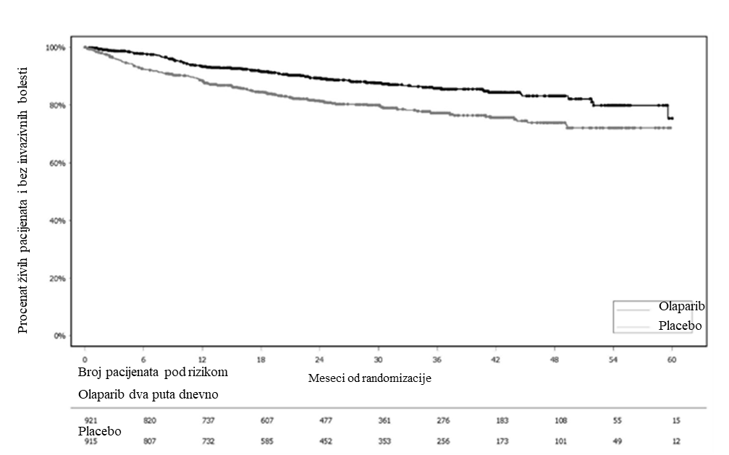

Slika 9 Kaplan-Majerov grafikon OS za adjuvantnu terapiju pacijenata sa visokorizičnim ranim karcinomom dojke pozitivnim na germinativne mutacije gena BRCA u studiji OlympiA
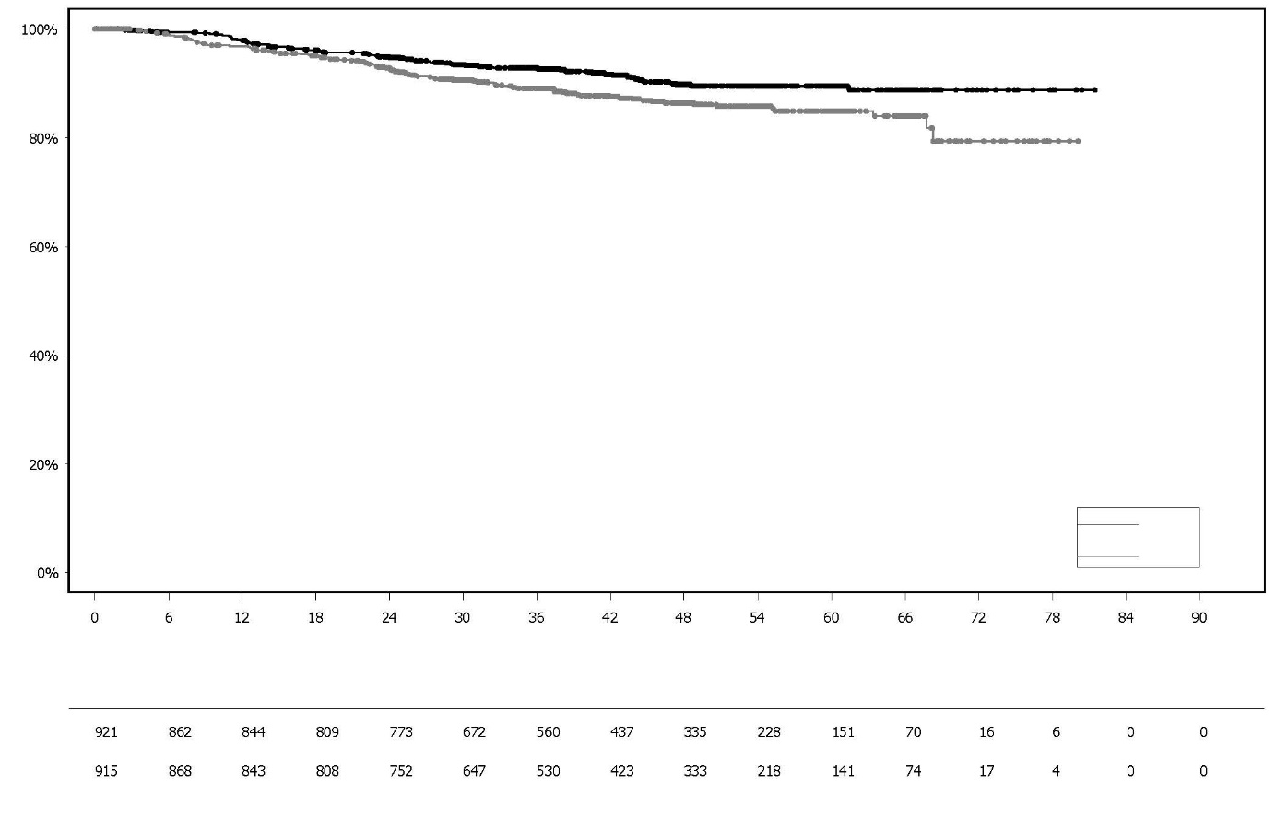
Procenat živih pacijenata

Olaparib
Placebo

Mjeseci od randomizacije
Broj pacijenata pod rizikom
Olaparib 300 mg dva puta dnevno

Placebo

Metastatski karcinom dojke pozitivan na gBRCA1/2-mutacije i negativan na HER2
OlympiAD (Studija D0819C00003)

Bezbjednost i efikasnost olapariba kod pacijenata sa gBRCA1/2-mutacijama koji su imali HER2-negativan metastatski karcinom dojke proučavane su u randomizovanom, otvorenom, kontrolisanom ispitivanju faze III (OlympiAD). U toj studiji je 302 pacijenta sa dokumentovanom štetnom ili suspektnom štetnom mutacijom gBRCA bilo randomizovano 2:1 da prima ili lijek Lynparza (300 mg [2 x 150 mg tablete] dva puta dnevno) ili hemoterapiju po izboru ljekara (kapecitabin 42%, eribulin 35% ili vinorelbin 17%) sve do progresije ili neprihvatljive toksičnosti. Pacijenti sa mutacijama BRCA1/2 određivani su bilo na osnovu germinativnog testiranja u krvi putem lokalnih analiza ili centralnog testiranja u laboratoriji kompaniji Myriad. Pacijenti su bili stratifikovani na osnovu: prethodne primjene hemoterapije za terapiju metastatskog karcinoma dojke (da/ne), pozitivnog nalaza testa na hormonski receptor (HR) naspram trostruko negativnog karcinoma dojke (TNBC) i prethodne terapije platinom zbog karcinoma dojke (da/ne). Primarna krajnja tačka ishoda bio je PFS prema procijeni zaslijepljenog nezavisnog centralnog pregleda (engl. blinded independent central review, BICR) uz primjenu RECIST 1.1 kriterijuma. Sekundarne krajnje tačke obuhvatile su PFS2, OS, stopu objektivnog odgovora (ORR) i HRQoL.

Pacijenti su morali prethodno da prime terapiju antraciklinom (osim ukoliko nije bio kontraindikovan) i taksanom bilo u sklopu (neo)adjuvantne terapije ili terapije metastatske bolesti. Pacijenti sa HR+ (ER odnosno PgR pozitivnim) tumorom morali su prethodno primiti barem jednu endokrinu terapiju (u sklopu adjuvantne terapije ili terapije metastatske bolesti) prilikom koje je došlo do progresije bolesti ili da su imali bolest koja, po mišljenju ordinirajućeg ljekara, nije bila prikladna za endokrinu terapiju. Prethodna terapija platinom bila je dozvoljena u sklopu terapije za metastatsku bolest pod uslovom da nije bilo dokaza o progresiji bolesti tokom (neo)adjuvantne terapije platinom i pod uslovom da je posljednja doza primljena najmanje 12 mjeseci prije randomizacije. Nije bila dozvoljena prethodna terapija inhibitorom PARP, uključujući olaparib.

Demografske i početne karakteristike bile su generalno dobro uravnotežene između grupe koja je primala olaparib i grupe koja je primala komparator (pogledati Tabelu 11).

Tabela 11 Demografske i početne karakteristike pacijenata u OlympiaAD
 | Olaparib 300 mg 2 x dnevno  n=205 | Hemoterapija  n=97
Starost – godine (medijana) | 44 | 45
Pol (%)
Žene | 200 (98) | 95 (98)
Muškarci | 5 (2) | 2 (2)
Rasa (%)
Bijela | 134 (65) | 63 (65)
Azijska | 66 (33) | 28 (29)
Ostalo | 5 (2) | 6 (6)
Funkcionalni status (opšteg tjelesnog stanja) ECOG (%)
0 | 148 (72) | 62 (64)
1 | 57 (28) | 35 (36)
Sveukupna klasifikacija bolesti
Metastatski | 205 (100) | 97 (100)
Lokalno uznapredovali | 0 | 0
Novi metastatski karcinom dojke (%) | 26 (13) | 12 (12)
Status hormonskih receptora (%)
HR+ | 103 (50) | 49 (51)
TNBC | 102 (50) | 48 (49)
Tip mutacije gBRCA (%)
gBRCA1 | 117 (57) | 51 (53)
gBRCA2 | 84 (41) | 46 (47)
gBRCA1 i gBRCA2 | 4 (2) | 0
≥ 2 mjesta sa metastazama (%) | 159 (78) | 72 (74)
Lokacija metastaze (%)
Samo kosti | 16 (8) | 6 (6)
Ostalo | 189 (92) | 91 (94)
Bolest koju je moguće izmjeriti pomoću BICR (%) | 167 (81) | 66 (68)
Progresivna bolest u vrijeme randomizacije (%) | 159 (78) | 73 (75)
Stepen tumora pri postavljanju dijagnoze
Dobro diferenciran (G1) | 5 (2) | 2 (2)
Umjereno diferenciran (G2) | 52 (25) | 23 (24)
Slabo diferenciran (G3) | 108 (53) | 55 (57)
Nije diferenciran (G4) | 4 (2) | 0
Nije moguće procijeniti (GX) | 27 (13) | 15 (16)
Nedostaje | 9 (4) | 2 (2)
Broj prethodnih linija hemoterapije zbog metastatskog karcinoma dojke (%)
0 | 68 (33) | 31 (32)
1 | 80 (39) | 42 (43)
2 | 57 (28) | 24 (25)
Prethodna terapija na bazi platine % | 55 (27) | 21 (22)
u (neo)adjuvantnom okruženju samo | 12 (6) | 6 (6)
u metastatskom okruženju samo | 40 (20) | 14 (14)
u (neo)adjuvantnom i metastatskom okruženju | 3 (1) | 1 (1)
Prethodna terapija antraciklinom %
u (neo)adjuvantnom okruženju | 169 (82) | 76 (78)
u metastatskom okruženju | 41 (20) | 16 (17)
Prethodna terapija taksanom %
u (neo)adjuvantnom okruženju | 146 (71) | 66 (68)
u metastatskom okruženju | 107 (52) | 41 (42)
Prethodna terapija antraciklinom i taksanom % | 204 (99,5) | 96 (99)

Kao naknadnu terapiju, 0,5% pacijenata iz grupe liječene olaparibom i 8% pacijenata iz grupe za komparaciju je primalo je inhibitor PARP, dok je 29% pacijenata iz grupe koja je primala olaparib i 42% onih iz grupe za komparaciju kasnije bilo liječeno platinom.

Statistički značajno poboljšanje PFS, primarnog ishoda efikasnosti, pokazano je za pacijente liječene olaparibom u poređenju sa onima u grupi koja je primala komparator (pogledajte Tabelu 12 i Sliku 10).

Tabela 12 Kratak pregled ključnih rezultata u pogledu efikasnosti za pacijente sa gBRCA1/2-mutiranim HER2- negativnim metastatskim karcinomom dojke u OlympiAD

 | Olaparib 300 mg 2 x dnevno | Hemoterapija
PFS (zrelost 77%) – DCO 9. decembar 2016.
Broj događaja: Ukupan broj pacijenata (%) | 163:205 (80) | 71:97 (73)
Prosječno vrijeme (mjeseci) (95% CI) | 7,0 (5,7-8,3) | 4,2 (2,8-4,3)
HR (95% CI) | 0,58 (0,43-0,80)
P vrijednost (dvostrana)ª | p=0,0009
PFS2 (zrelost 65%) – DCO 25. septembar 2017^{b}.
Broj događaja: Ukupan broj pacijenata (%) | 130:205 (63) | 65:97 (67)
Prosječno vrijeme (mjeseci) (95% CI) | 12,8 (10,9-14,3) | 9,4 (7,4-10,3)
HR (95% CI) | 0,55 (0,39-0,77)
P vrijednost (dvostrana)ª | p=0,0005
OS (zrelost 64%) – DCO 25. septembar 2017.
Broj događaja: Ukupan broj pacijenata (%) | 130:205 (63) | 62:97 (64)
Prosječno vrijeme (mjeseci) (95% CI) | 19,3 (17,2-21,6)^{c} | 17,1 (13,9-21,9)
HR (95% CI) | 0,90 (0,66-1,23)
P vrijednost (dvostrana)ª | p=0,5131
Potvrđeno ORR – DCO 9. decembar 2016.
Broj objektivnih respondenata: Ukupan broj pacijenata sa izmjerljivom bolešću (%) | 87: 167 (52)^{d} | 15:66 (23)
95% CI | 44,2-59,9 | 13,3-34,7
DOR – DCO 9. decembar 2016.
Medijana, mjeseci (95% CI) | 6,9 (4,2, 10,2) | 7,9 (4,5, 12,2)
ª Na osnovu stratikovanog log-rank testa.
^{b} Post hoc analiza.
^{c} Prosječno vrijeme praćenja kod cenzurisanih pacijenata bilo je 25,3 mjeseca za olaparib prema 26,3 mjeseca za komparator.
^{d} Potvrđeni odgovori (od strane BICR) definisani su kao zabilježeni odgovor CR/PR, potvrđen snimanjem ponovljenim najmanje 4 nedjelje nakon posjete tokom koje je odgovor prvi put primijećen. U grupi koja je primala olaparib, 8% sa bolešću koja je mogla da se izmjeri imalo je potpun odgovor, u poređenju sa 1,5% pacijenata u grupi koja je primala komparator; 74/167 (44%) pacijenata u grupi koja je primala olaparib imalo je djelimičan odgovor u poređenju sa 14/66 (21%) pacijenata u grupi koja je primala hemoterapiju. U podgrupi pacijenata sa TNBC, potvrđena ORR bila je 48% (41/86) u grupi koja je primala olaparib, a 12% (4/33) u grupi koja je primala komparator. U podgrupi pacijenata sa HR+ potvrđena ORR bila je 57% (46/81) u grupi koja je primala olaparib, a 33% (11/33) u grupi koja je primala komparator.
; CI interval pouzdanosti; DOR trajanje odgovora; DCO presjek podataka; HR stopa rizika; HR+ hormonski receptor pozitivan, ORR stopa objektivnog odgovora; OS sveukupno preživljavanje; PFS preživljavanje bez progresije bolesti; PFS2 vrijeme do druge progresije ili smrti, TNBC trostruko negativni karcinom dojke.

Slika 10 OlympiAD: Kaplan-Majerov grafikon BICR PFS kod pacijenata sa gBRCA1/2-mutiranim HER2-negativnim metastatskim karcinomom dojke (zrelost 77%) – DCO 9. decembar 2016.

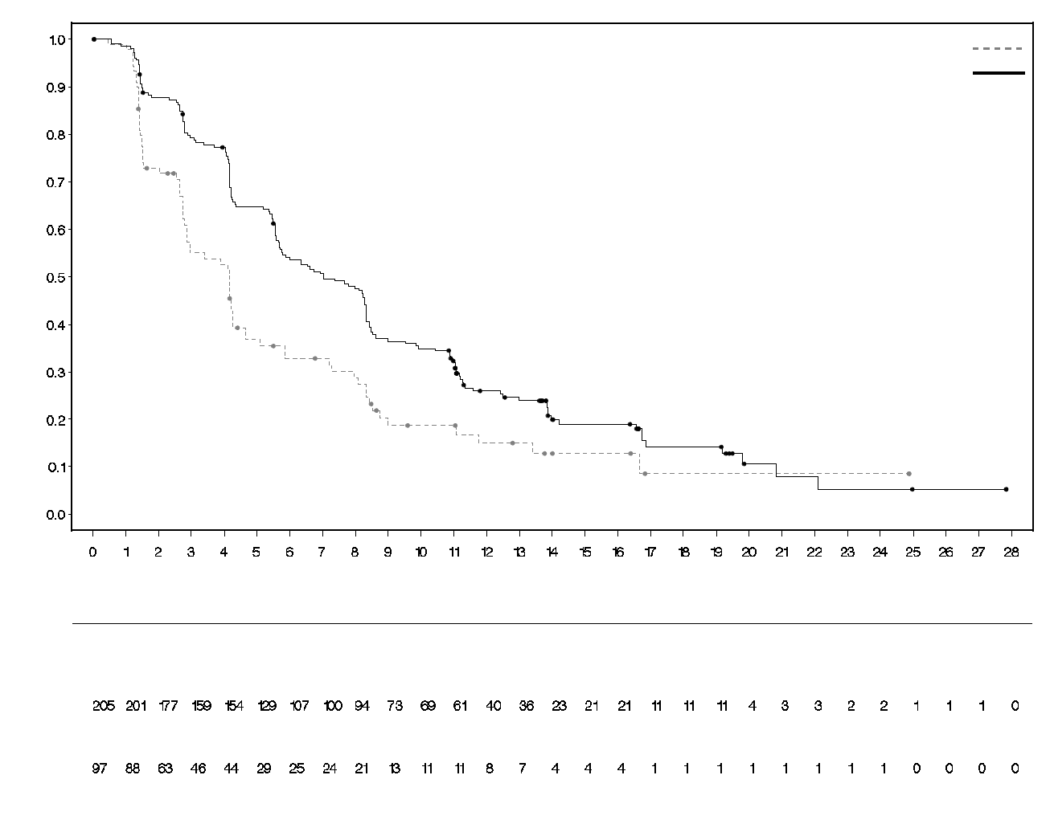
Vrijeme od randomizacije (mjeseci)
Vjerovatnoća preživljavanja bez progresije bolesti
Hemoterapija (N = 97)
Olaparib 300 mg 2x dnevno (N = 205)
Hemoterapija
Broj pacijenata u riziku
Olaparib 300 mg 2 x dnevno tableta
Konzistentni rezultati zabilježeni su kod svih unaprijed definisanih grupa pacijenata (vidjeti Sliku 11). Analiza podgrupa ukazala je na korist olapariba za PFS u poređenju sa komparatorom u podgrupama pacijenata sa TNBC (HR 0,43; 95% CI: 0,29–0,63, n=152) i HR+ (HR 0,82; 95% CI: 0,55–1,26, n=150).

Slika 11 PFS (BICR), grafikon, prema unaprijed određenim podgrupama
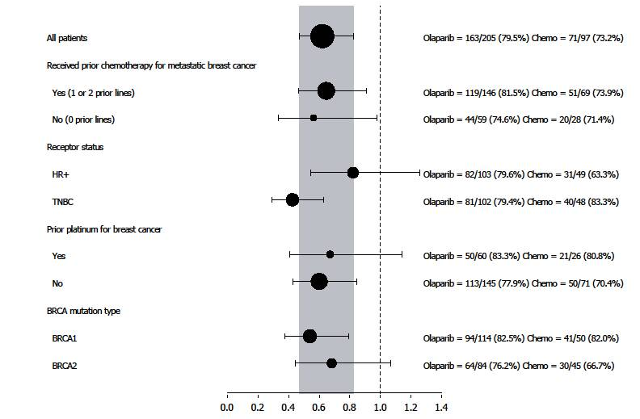
BRCA2
BRCA1
Ne
Da
Prethodna hemoterapija za metastatski karcinom dojke
Svi pacijenti
Status receptora
Prethodna platina za karcinom dojke
Tip BRCA mutacije
Olaparib = 163/205 (79.5%) Hemo = 71/97 (73.2%)

Olaparib = 119/146 (81.5%) Hemo = 51/69 (73.9%)

Olaparib = 44/59 (74.6%) Hemo = 20/28 (71.4%)

Olaparib = 82/103 (79.6%) Hemo = 31/49 (63.3%)

Olaparib = 81/102 (79.4%) Hemo = 40/48 (83.3%)

Olaparib = 50/60 (83.3%) Hemo = 21/26 (80.8%)

Olaparib = 113/145 (77.9%) Hemo = 50/71 (70.4%)

Olaparib = 94/114 (82.5%) Hemo = 41/50 (82.0%)

Olaparib = 64/84 (76.2%) Hemo = 30/45 (66.7%)

TNBC
HR+
Da (1 ili 2 prethodne linije)
Ne (0 prethodnih linija)

U post hoc analizi podgrupa pacijenata koje nijesu progredirale na hemoterapiju, osim platine, medijana PFS u grupi koja je primala olaparib (n=22) bila je 8,3 mjeseca (95% CI 3,1–16,7) i 2,8 mjeseci (95% CI 1,4–4,2) u grupi koja je primala hemoterapiju (n=16) uz HR od 0,54 (95% CI 0,24–1,23). Ipak, broj pacijenata je previše ograničen kako bi se donijeli smisleni zaključci o efikasnosti u toj podgrupi.

Randomizovano je sedam pacijenata muškog pola (5 olaparib i 2 komparator). U vrijeme analize PFS,
1 pacijent je imao potvrđen djelimičan odgovor sa trajanjem odgovora od 9,7 mjeseci u grupi koja je primala olaparib. Nije bilo potvrđenih odgovora u grupi koja je primala kompar.

Slika 12 OlympiAD: Kaplan-Majerov grafikon sa OS kod pacijenata sa gBRCA1/2-mutiranim HER2-negativnim metastatskim karcinomom dojke (zrelost 64%) DCO 25. septembar 2017.

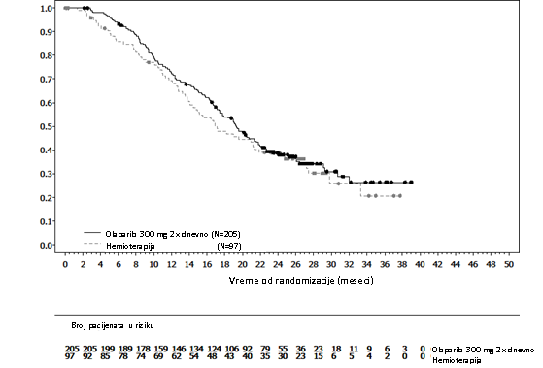
Vjerovatnoća sveukupnog preživljavanja

Analiza OS kod pacijenata koji prethodno nijesu primali hemoterapiju zbog metastatskog karcinoma dojke pokazala je korist za te pacijente sa HR od 0,45 (95% CI 0,27–0,77), dok je kod daljih linija terapije HR premašivala 1.

Terapija održavanja nakon prve linije liječenja metastatskog adenokarcinoma pankreasa pozitivnog na germinativne mutacije BRCA gena:
POLO studija

Bezbjednost i efikasnost olapariba kao terapije održavanja ispitivale su se u randomizovanom (3:2), dvostruko slijepoj, placebo kontrolisanoj, multicentričnoj studiji sprovedenoj sa 154 pacijenata sa germinativnim mutacijama gena BRCA1/2 koji su imali metastatski adenokarcinom pankreasa. Pacijenti su primali ili lijek Lynparza u dozi od 300 mg (2 tablete od 150 mg) dva puta dnevno (n=92) ili placebo (n=62) do radiološke progresije bolesti ili pojave neprihvatljive toksičnosti. Pacijenti nijesu smjeli doživjeti progresiju bolesti tokom hemoterapije u prvoj liniji zasnovane na platini a koji su morali primiti najmanje 16 nedjelja neprekidnu terapiju platinom, koja se mogla u bilo kom trenutku prekinuti zbog neprihvatljive toksičnosti, uz nastavak primjene ostalih ljekova prema planiranom protokolu ili do pojave neprihvatljive toksičnosti drugih sastojaka. Pacijenti koji su mogli podnijeti cio hemoterapijski protokol zasnovan na platini do progresije bolesti nijesu se razmatrali za uključivanje u ovu studiju. Terapija održavanja započeta je 4 do 8 nedjelja nakon posljednje doze sastojaka hemoterapije u prvoj liniji ako nije došlo do progresije bolesti i ako su se svi toksični efekti prethodnih terapija za karcinom ublažili do 1. stepena prema CTCAE kriterijuma, uz izuzetak alopecije, periferne neuropatije 3. stepena i nivoa hemoglobina ≥ 9 g/dl.

Germinativne mutacije gena BRCA1/2 utvrđene su na osnovu rezultata prethodnog lokalnog testiranja kod 31% pacijenata, dok je njih 69% utvrđeno centralnim testiranjem. U grupi liječenoj olaparibom 32% pacijenata imalo je germinativnu mutaciju gena BRCA1/2, njih 64% imalo je germinativu mutaciju gena BRCA2, a 1% pacijenata imalo je germinativnu mutaciju gena BRCA1 i germinativnu mutaciju BRCA2. U grupi koja je primala placebo 26% pacijenat imalo je germinativnu mutaciju gena BRCA1, njih 73% imalo je germinativnu mutaciju BRCA2, a nije bilo pacijenata koji su imali i germinativnu mutaciju gena BRCA1 i germinativnu mutaciju BRCA2. Status mutacije gena BRCA kod svih pacijenata identifikovani prethodnim lokalnim testiranjem potvrđen je centralnim testiranjem (ako je bio poslat uzorak). 98% pacijenata imalo je štetnu mutaciju, a njih 2% suspektnu štetnu mutaciju. Veliko preslaganje u genima BRCA1/2 utvrđena su kod 5,2% (8/154) randomizovanih pacijenata.

Demografske i početne karaktesistike generalno bile su dobro ujednačene između grupe liječene olaparibom i one koja je primala placebo. U obje grupe medijana starosne dobi iznosila je 57 godina; 30% pacijenata u grupi liječenoj olaparibom imalo je ≥ 65 godina, u poređenju sa 20% od njih bilo je grupi koja je primala placebo. 58% pacijenata u grupi liječenoj olaparibom i 50% njih u grupi koja je primala placebo bili su muškarci. U grupi liječenoj olaparibom, 89% pacijenata bili su bijelci, dok je njih 11% bilo druge rase; u grupi koja je primala placebo 95% pacijenata bili su bijelci, a njih 5% bilo je druge rase. Većina je pacijenata imala ECOG funkcionlani status 0 (71% u grupi liječenoj olapariboom i 61% u onoj koja je primala placebo).
Sveukupno, mjesta metastaza prije hemoterapije bila su: jetra (72%), pluća (10) i druga mjesta (50%). Medijana vremena od prvobitne dijagnoze do randomizacije u objema je grupama iznosio 6,9 mjeseci (raspon: 3,6 – 38,4 mjeseca).

Sveukupno je 75% pacijenta primalo protokol FOLFIRINOX sa medijanom od 9 ciklusa (raspon: 4 - 61), njih 8% primalo je protokol FOLFOX ili XELOX, 4% primalo je protokol GEMOX, a 3% gemcitabin plus cisplatin; preostalih 10% pacijenata primalo je druge hemoterapijske protokole. Trajanje hemoterapije u prvoj liniji za metastatsku bolest iznosilo je 4 do 6 mjeseci, > 6 do < 12 mjeseci i ≥ 12 mjeseci, redom kod 77%, 19% odnosno 4% pacijenata liječenih olaparibom, a kod 80%, 17% odnosno 3% pacijenata koji su primali placebo, uz period od oko mjesec dana od posljednje doze sastojaka hemoterapije u prvoj liniji do početka primjene ispitivane terapije u obje grupe.
Najbolji odgovor na hemoterapiju kao prve linije bio je potpun odgovor kod 7% pacijenata liječenih olaparibom i 5% onih koji su primali placebo, djelimičan odgovor kod 44% pacijenata liječenih olaparibom i 44% onih koji su primali placebo, kao i da je stabilna bolest kod 49% pacijenata liječenih olaparibom i 50% onih koji su primali placebo. U trenutku randomizacije mjerljiva bolest zabilježena je kod 85% pacijenata u grupi liječenoj olaparibom i 84% onih koji su primali placebo. Medijana vremena od početka hemoterapije u prvoj liniji zasnovane na platini do randomizacije iznosio je 5,7 mjeseci (raspon: 3,4 do 33,4%).

U vrijeme sprovođenja analize PFS, 33% pacijenata u grupi liječenoj olaparibom i 13% onih u grupi koja je primala placebo i dalje je primala ispitivanu terapiju. 49% pacijenata u grupi liječenoj olaparibom i 74% onih u grupi koja je primala placebo primilo je sljedeću terapiju. 42% pacijenata liječenih olaparibom i 55% onih koji su primali placebo primili su platinu kao sljedeću terapiju, a 1% pacijenata liječenih olaparibom i 15% u grupi koji su primali placebo, primilo je inhibitor PARP-a kao sljedeću terapiju. Među 33% (36%) pacijenata liječenih olaparibom i 28 (45%) onih koji su primali placebo i čija je prva sljedeća terapija sadržavala platinu, stabilna je bolest prijavljena kod 8 odnosno 6 pacijenata, dok su 1 odnosno 2 pacijenata ostvarili odgovore, redom.

Primarna mjera ishoda bilo je preživaljavanje bez progresije bolesti (PFS), koje se definisalo kao vrijeme od randomizacije do progresije bolesti prema ocjeni BICRa na osnovu Kriterijuma odgovora kod solidnih tumora (RECIST) verzije 1.1, modifikovanih da se mogu ocijeniti pacijenti bez dokaza bolesti ili do smrti. Sekundarne mjere ishoda za efikasnost uključivale su ukupno preživljavanje (OS), vrijeme od randomizacije do druge progresije bolesti ili smrti (PFS2), vrijeme od randomizacije do prve sljedeće terapije za karcinom ili smrt (TFST), stopu objektivnog odgovora (ORR), trajanja odgovora, stopu odgovora, vrijeme do odgovora i kvaliteta života vezano za zdravlje (HRQoL).

Studija je pokazala statistički značajno poboljšanje PFS-a kod primjene olapariba u odnosu na placebo (Tabela 13). PFS prema ocjeni BICR-a odgovarao je onome prema ocjeni istraživača.

U završnoj analizi OS, procenat pacijenata koji su bili živi i u okviru praćenja bio je 28% u grupi koja je primala olaparib i 18% u grupi koja je primala placebo.

Tabela 13. Rezultati efikasnosti kod pacijenata sa metastatskim adenokarcinomom pankreasa pozitivnim na gBRCA mutacije u studiji POLO

 | Olaparib 300 mg dva puta dnevno | Placebo
PFS (68% zrelost podataka)^{a,b} (prema ocjeni BICR, DCO 15. januar 2019)
Broj događaja: ukupan broj pacijenata (%) | 60:92 (65) | 44:62 (71)
Medijana vremena, mjeseci (95% CI) | 7.4 (4.14-11.01) | 3.8 (3.52-4.86)
HR (95% CI)^{c,d} | 0.53 (0.35-0.82)
P - vrijednost (dvostrana) | p=0.0038
OS (zrelost podataka 70%)^{e} (DCO 21. jul 2020)
Broj događaja/ukupan broj pacijenata (%) | 61:92 (66) | 47:62 (76)
Medijana vremena (mjeseci) (95% CI) | 19,0 (15,28–26,32) | 19,2 (14,32–26,12)
HR (95% CI)^{d}  P vrijednost (dvostrana) | 0,83 (0,56–1,22)  p=0,3487

ª Na osnovu procjene Kaplan – Majerove krive, procenat pacijenata koji su bili živi i bez progresije bolesti nakon 12 odnosno 24 mjeseci iznosio je 34% i 22% u grupi koja je primala olapariba u poređenju sa 15% i 10% u grupi koja je primala placebo.
^{b} Za PFS medijana trajanja praćenja kod cenzurisanih pacijenata bila je 9,1 mjeseci u grupi liječenoj olaparibom i 3,8 mjeseci u grupi koja je primala placebo.
^{c} Vrijednost < 1 ide u korist olaparibu.
^{d} Analiza sprovedena primjenom log- rank testa.
^{e} Za OS, medijana trajanja praćenja za cenzurisane pacijente iznosila je u grupi liječenoj olaparibom i 23,9 mjeseci u grupi koja je primala placebo
CI=interval pouzdanosti; HR= stopa rizika; NI= ne može se izračunati; ORR= stopa objektivnog odgovora; PFS= preživljavanje bez progresije bolesti.

Slika 13. POLO: Kaplan–Majerova kriva PFSa kod pacijenata sa metastatskim adenokarcinomom pankreasa pozitivnim na gBRCA mutacije (zrelost podataka: 68%; prema ocjeni BICR-a; završni datum prikpljanja podataka: 15. januara 2019.)

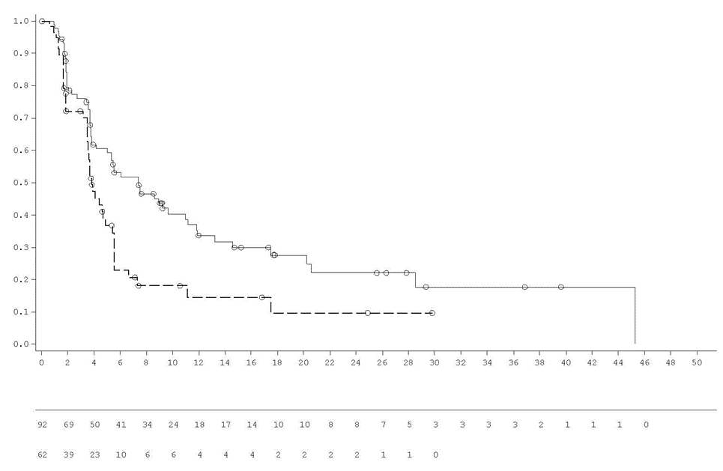
Tableta placeba dva puta dnevno
Vrijeme od randomizacije (mjeseci)
Broj pacijenata pod rizikom:
Tableta olapariba 300 mg dva puta dnevno
___ tableta olapariba 300 mg dva puta dnevno
_ _ _ tableta placebo dva puta dnevno
Slika 14 POLO:Kaplan-Majerov grafikon OS za pacijente sa metastatskim adenokarcinomom pankreasa pozitivnim na gBRCAm (zrelost 70%, DCO 21. jul 2020)
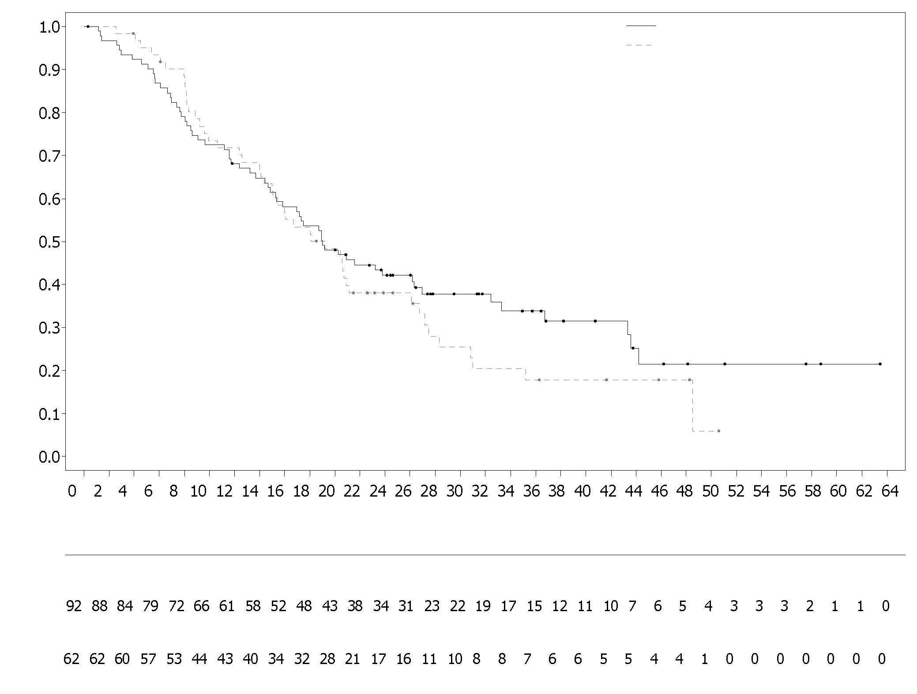
Olaparib 300 mg dva puta dnevno (N=92)
Placebo dva puta dnevno (N=62)
Vjerovatnoća ukupnog preživljavanja
Broj pacijenata pod rizikom

Vrijeme od randomizacije (mjeseci)

Olaparib 300 mg dva puta dnevno

Placebo dva puta dnevno

Metastatki karcinom prostate rezistentan na kastraciju i pozitivan na mutaciju gena BRCA1/2:
PROfound studija

Bezbjednost i efikasnost olapariba kod muškaraca sa metastatskim karcinomom prostate rezistentnim na kastraciju (eng. metastatic castration-resistant prostate) ispitivale su se u randomizovanoj, otvorenoj, multicentričnoj studiji faze III u kojoj se ocjenjivala efikasnost lijeka Lynparza u odnosu na uporednu grupu koja je primala novi hormonski lijek prema odabiru istraživača (enzalutamid ili abirateronacetat).

Pacijenti su morali imati progresiju bolesti tokom prethodne primjene novog hormonskog lijeka za liječenje metastatskog karcinoma prostate i/ili karcinoma prostate rezistetnog na kastraciju. Za uključivanje u kohortu A pacijenti su morali imati štetne ili suspektne štetne mutacije gena ili BRCA1 ili BRCA2. Pacijenti sa mutacijama gena ATM takođe su bili randomizovani u kohortu A, i u toj popopulaciji pacijenata nije se mogao dokazati pozitivan odnos koristi i rizika. Pacijenti sa mutacijom drugih gena bili su randomozovani u kohortu B.

U ovoj studiji 387 pacijenata bilo randomizavano u odnosu 2:1 za primanje olapariba (300mg (2 tablete od 150 mg) dva puta dnevno) ili poredbenog lijeka. Kohortu A činilo je 245 pacijenata (162 primalo je olaparib; 83 primalo je poredbeni lijek), a kohortu B činilo je 142 pacijenata (94 primalo je olaparib; 48 primalo je poredbeni lijek). Pacijenti su bili stratifikovani prema prethodnoj primjeni taksana i dokazima mjerljive bolesti. Liječenje se nastavilo do progresije bolesti. Pacijenti randomizovani za primanje poredbenog lijeka mogli su preći na olaparib nakon radiološke progresije bolesti koja je potvrđena pomoću zaslijepljene nezavisne srednje radiološke ocjene (engl. blinded independent central radiological review, BICR). Pacijenti u čijim tumorima su utvrđene mutacije gena BRCA1 i BRCA2 uključeni su u studiji na osnovu prospektivnog centralnog testiranja, sa izuzetakom 3 pacijenta koja su u studiji bili uključeni na osnovu rezultata lokalnog testiranja. Od 160 pacijenata sa mutacijama gena BRCA1 ili BRCA2 u studiji PROfound, 114 pacijenata bilo je retrospektivno testirano da bi se utvrdilo da li je identifikovana mutacija BRCA1/2 germinativnog ili somatskog porijekla. Među njima, kod 63 pacijenata utvrđena je mutacije gena BRCA1/2 u krvnom uzorku za testiranje na germinativne mutacije, pa se smatralo da su germinativnog porijekla. Preostalih 51 pacijenata nije imao mutacije gena BRCA1/2 u uzorku krvi za testiranje na germinativne mutacije, pa su se kod tih pacijenata mutacije gena BRCA1/2 smatrale somatskim. Za preostalih 46 pacijenata nije bilo poznato imaju li somatske ili germinativne mutacije.

Demografske i početne karakteristike generalno su bile dobro ujednačene između grupe liječene olaparibom i one koje su primale komparativni lijek kod pacijenata sa mutacijama gena BRCA1/2. Medijana starosti iznosila je 68 godina u grupi liječenoj olaparibom, a 67 godina u grupi koja je primala poredbeni lijek. U grupi liječenoj olaparibom 71% pacijenata prethodno je primalo taksan, 41% enzalutamid, 37% abirateronacetat, a 20% liječeno je i sa enzalutamidom i abirateronacetatom. U grupi koja je primala poredbeni lijek 60% pacijenata prethodno je primalo taksan, 50% enzalutamid, 36% abirateronacetat, a 14% i enzalutamid i abirateronacetat. 58% pacijenata u grupi liječenoj olaparibom i 55% u grupi koja je primala poredbeni lijek imalo je mjerljivu bolest pri uključivanju u studiju. Procenat pacijenata sa metastazama u kostima, limfnim čvorovima, plućima i jetri iznosio je 89%, 62%, 23% i 12%, redom u grupi liječenoj olaparibom i 86%, 71%, 16% i 17%, redom u grupi koja je primala poredbeni lijek. Većina pacijenata je u obje liječene grupe imalo je funkcionalni ECIG status 0 ili 1 (93%). Početni rezultat za bol (najjača bol prema kratkom upitniku o boli (eng. BPI-SF worst pain) iznosio je 0 - < 2 (52%), 2-3 (10%) or > 3 (34%) u grupi koja je primala olaparib i 0 - < 2 (45%), 2 - 3 (7%) ili > 3 (45%) u grupi koja je primala poredbeni lijek. Medijana početne vrijednosti prostate specifičnog antigena (PSA) iznosila je 57,48 µg/l u grupi liječenoj olaparibom kao i 103,95 u grupi koja je primala poredbeni lijek.

Primarna mjera ishoda bilo je preživljavanje bez radiološke progresije bolesti (eng. radiological progression free survival, rPFS) u kohorti A prema ocjeni BICR-a zasnovano na verziji 1.1 RECIST kriterijuma (za meko tkivo) odnosno kriterijuma radne grupe za karcinom prostate (eng. Prostate Cancer Working Group, PCWG3) (za kosti). Ključne sekundarne mjere ishoda uključivale su stopu objektivnog odgovora (ORR) koji je potvrdio BICR, rPFS prema ocjeni BICR-a, vrijeme do progresije boli i ukupno preživljavanje (OS).

Studija je pokazala statistički značajno poboljšanje rPFS-a prema ocjeni BICR-a i OS-a prema rezultatima završne analize uz primjenu olapariba u poređenju na poredbeni lijek u kohorti A.

Rezultati za pacijente sa mutacijama gena BRCA1/2 prikazani u Tabeli 14. Kod pacijenata sa mutacijama gena BRCA1/2 zapaženo je statistički značajno poboljšanje rPFS-a prema ocjeni BICR-a u grupi liječenoj olaparibom u poređenju sa grupom koja je primala novi hormonski lijek prema odabiru istraživača. Završna analiza OS-a pokazala je nominalno statistički značajno poboljšanje ukupnog preživljavanja (OS) kod pacijenata sa mutacijom gena BRCA1/2 koji su bili randomizovani za primanje lijeka Lynparza u odnosu na one liječene poredbenim lijekom.

Tabela 14 Sažetak ključnih rezultata za efikasnost kod pacijenata sa metastatskim karcinomom prostate rezistentnim na kastraciju i pozitivnim na mutaciju gena BRCA1/2 u studiji PROfound

 | Olaparib 300 mg dvaputa na dan  (N=102) | Novi hormonski lijek prema odabiru istraživača (NHA)  (N=58)
rPFS prema ocjeni BICR-a ^{a,b,c} DCO 4 Jun 2019
Broj događaja/ukupan broj pacijenata (%) | 62/102 (61)^{c} | 51/58 (88) ^{c}
Medijana rPFS (95% CI) [mjeseci] | 9.8 (7.6, 11.3) | 3.0 (1.8, 3.6)
HR (95% CI)^{c} | 0.22 (0.15, 0.32)
ORR koji je potvrdio BICRª
Broj objektivnih respondenata/ukupan broj pacijenata sa mjerljivom bolešću na početku ispitivanja (%) | 25/57 (44) | 0/33 (0)
Odnos izgleda (95% CI) | NI (NI, NI)
OSª DCO 20 mart 2020 ^{c}
Broj događaja/ukupan broj pacijenata (%) | 53/102 (52) | 41/58 (71)
Medijana OS (95% CI) [mjeseci] | 20.1 (17.4, 26.8) | 14.4 (10.7, 18.9)
HR (95% CI) | 0.63 (0.42, 0.95)
ª Nije kontrolisano za višestrukost
^{b} Zrelost podataka za rPFD iznosila je 71%
^{c} HR i CI izračunati su primjenom Cox-ovog modela proprorcionalnih rizika u kojem su se kao varijabile koristile liječenje, faktor i interakcija liječenja i faktora.
bd dva puta dnevno; BICR - zaslijepljena nezavisna centralna komisija (engl. blinded independent central radiological review): CI – interval pouzdanosti; HR - odnos rizika; NI – nije izračunato; NHA – novi hormonski lijek; ORR – stopa objektivnog odgovora; OS – ukupno preživljavanje; rPFS – preživljavanje bez radiološke progresije bolesti

Slika 15. Pacijenti sa BRCA1/2 mutacijama: Kaplan–Majerova kriva rPFS (procijenjenom od strane BICR-a)
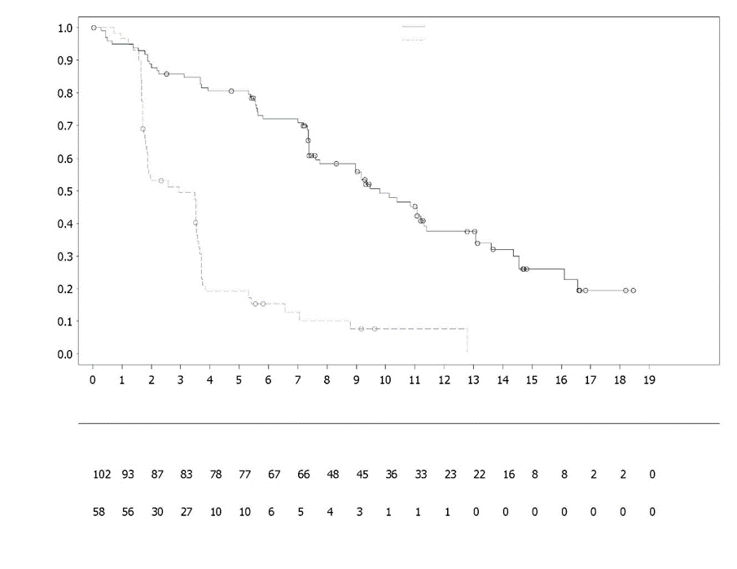
Novi hormonski lijek prema odabiru istraživača
Novi hormonski lijek prema odabiru istraživača
Olaparib 300 mg dva puta dnevno
Broj pacijenata pod rizikom:
Vrijeme od randomizacije (mjeseci)
Vjerovatnoća preživljavanja bez radiološke progresije bolesti
Olaparib 300 mg dvaput dnevno

Slika 16. Pacijenti sa BRCA1/2 mutacijama: Kaplan–Majerova kriva OS
Olaparib 300 mg dva puta dnevno
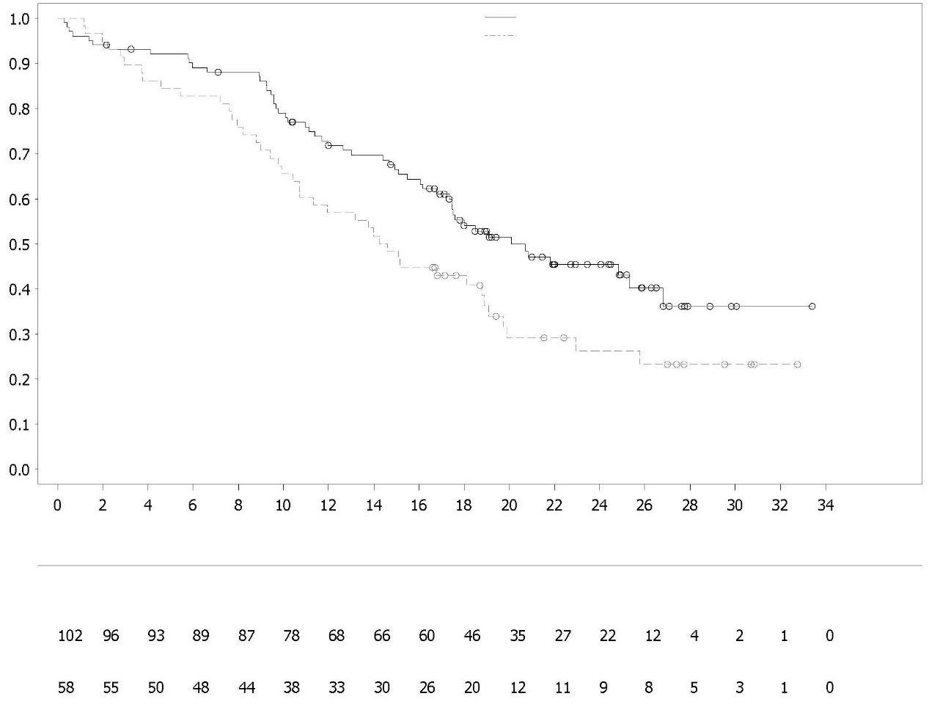
Novi hormonski lijek prema odabiru istraživača
Olaparib 300 mg dva puta dnevno
Vrijeme od randomizacije (mjeseci)
Broj pacijenata pod rizikom:
Novi hormonski lijek prema odabiru istraživača
Vjerovatnoća ukupnog preživljavanja

Liječenje pacijenata sa mCRPC u okruženju prve linije terapije

PROpel

Bezbjednost i efikasnost olapariba proučavani su kod muškaraca sa metastatskim karcinomom prostate otpornim na kastraciju (mCRPC) u randomizovanoj, dvostruko slijepoj, placebo kontrolisanoj, multicentričnoj studiji faze III, koja je procijenila efikasnost lijeka Lynparza (300 mg [2 x 150 mg tablete] dva puta dnevno) u kombinaciji sa abirateronom (1000 mg [2 x 500 mg tablete] jednom dnevno) u odnosu na uporednu grupu koja je koristila placebo plus abirateron. Pacijenti u obije grupe su takođe primali prednizon ili prednizolon 5 mg dva puta dnevno.

U okviru studije je nasumično raspoređeno 796 pacijenata (1:1 randomizacija; 399 olaparib/abirateron, 397 placebo/abirateron) koji su imali dokaze o histološki potvrđenom adenokarcinomu prostate i metastatskom statusu definisanom kao najmanje jedna dokumentovana metastatska lezija na kostima, ili su imali CT/MRI snimak i koji se nijesu prethodno liječili, nijesu primali hemoterapiju ili NHA u okruženju mCRPC. Prije razvića mCRPC, dozvoljeno je liječenje pomoću NHA (osim abiraterona) bez progresije PSA (kliničke ili radiološke) tokom liječenja, pod uslovom da je liječenje prekinuto najmanje 12 mjeseci prije randomizacije. Liječenje antiandrogenskim agensima prve generacije (npr. bikalutamid, nilutamid, flutamid) je takođe bilo dozvoljeno, pod uslovom da je postojao period bez korišćenja od 4 nedjelje. Liječenje docetakselom je bilo dozvoljeno tokom neoadjuvantnog/adjuvantnog liječenja lokalizovanog karcinoma prostate i u stadijumu metastatskog hormonski osjetljivog karcinoma prostate (mHSPC), sve dok se tokom ili neposredno poslije takvog liječenja nijesu pojavili znaci progresije bolesti. Svi pacijenti su primili analog gonadotropin-oslobađajućeg hormona (GnRH) ili su prethodno imali bilateralnu orhiektomiju. Pacijenti su stratifikovani prema metastazama (samo na kostima, visceralnim ili drugim) i liječenju docetakselom u fazi mHSPC (da ili ne). Liječenje je nastavljeno do radiološke progresije osnovne bolesti ili do neprihvatljive toksičnosti.

Demografske i osnovne karakteristike pacijenata su izbalansirane između dvije grupe koje su primale terapiju. Prosječna starost pacijenata bila je ukupno 69 godina, a većina (71%) pacijenata je bila u starosnoj grupi od ≥65 godina. Sto osamdeset devet pacijenata (24%) je prethodno bilo liječeno docetakselom u fazi mHSPC. Ukupno, 434 (55%) pacijenata imalo je metastaze u kostima (metastaze u kostima i nijedno drugo udaljeno mjesto), 105 (13%) pacijenata je imalo visceralne metastaze (udaljene metastaze mekog tkiva u organu npr. jetri, plućima) i 257 (32%) pacijenata je imalo druge metastaze (ovo može uključivati, na primer, pacijente sa metastazama u kostima i udaljenim limfnim čvorovima ili pacijente sa bolešću koja je prisutna samo u udaljenim limfnim čvorovima). Većina pacijenata u obije grupe (70%) imala je status performansi prema ECOG = 0. Bilo je 103 (25,8%) simptomatskih pacijenata u grupi koja je primala olaparib i 80 (20,2%) pacijenata u grupi koja je primala placebo. Simptomatski pacijenti su popunjavali Kratak upitnik o bolu – kratka forma (BPI-SF), stavka #3 rezultat ≥ 4 i/ili upotreba opijata na početku.

Upis pacijenata u studiju nije bio zasnovan na statusu biomarkera. Status mutacije gena HRR je retrospektivno procijenjen pomoću ctDNK i testova tumorskog tkiva da bi se procijenila konzistentnost efekta liječenja iz FAS populacije. Od testiranih pacijenata, 198 i 118 su imali HRRm kako je određeno ctDNK i tumorskim tkivom, redom. Distribucija pacijenata sa HRRm bila je dobro izbalansirana između dvije studijske grupe.

Primarna krajnja tačka bila je rPFS, definisana kao vrijeme od randomizacije do radiološke progresije, određena procjenom istraživača na osnovu kriterijuma RECIST 1.1 i PCWG-3 (kost). Ključna sekundarna krajnja tačka efikasnosti bila je ukupno preživljavanje (OS). Dodatne sekundarne krajnje tačke uključivale su PFS2, TFST i HRQoL.

Studija je ispunila svoju primarnu krajnju tačku pokazujući statistički značajno poboljšanje rizika od radiološke progresije bolesti ili smrti za olaparib/abirateron u poređenju sa placebom/abirateronom kako je procijenio istraživač, sa HR 0,66; 95% CI 0,54, 0,81; p<0,0001; medijana rPFS 24,8 mjeseci u grupi koja je primala olaparib/abirateron naspram 16,6 mjeseci u grupi koja je primala placebo/abirateron. Procjena istraživača rPFS-a bila je podržana zamaskiranim nezavisnim centralnim radiološkim pregledom (BICR). Analiza osjetljivosti rPFS pomoću BICR-a bila je u skladu sa analizom koju je sproveo istraživač sa HR 0,61; 95% CI 0,49, 0,74; p<0,0001; medijana rPFS 27,6 mjeseci u grupi koja je primala olaparib/abirateron u odnosu na 16,4 mjeseca u grupi koja je primala placebo/abirateron, redom.

Rezultati podgrupe su bili u skladu sa ukupnim rezultatima za olaparib/abirateron u poređenju sa placebom/abirateronom u svim unaprijed definisanim podgrupama, uključujući pacijente koji jesu ili nijesu prethodno uzimali taksan u mHSPC stadijumu, pacijente sa različitim metastatskim oboljenjima na početku (samo kosti naspram visceralnih u odnosu na druge) i pacijente sa ili bez HRRm (Slika 19).

Rezultati efikasnosti su predstavljeni u tabeli 15, tabeli 16, slici 17 i slici 18.

Tabela 15 Rezime ključnih nalaza o efikasnosti za liječenje pacijenata sa mCRPC u studiji PROpel

 | Olaparib/abirateron N=399 | Placebo/abirateron N=397
rPFS (prema procjeni istraživača) (50% zrelosti) (DCO 30. jula 2021.)
Broj događaja: ukupan broj pacijenata (%) | 168:399 (42,1) | 226:397 (56,9)
Srednje vrijeme (95% CI) (mjeseci) | 24,8 (20,5, 27,6) | 16,6 (13,9, 19,2)
HR (95% CI) | 0,66 (0,54, 0,81)
p-vrijednost | <0,0001
Srednja stopa preživljavanja (40% zrelosti) (DCO 14. mart 2022.)
Broj događaja: ukupan broj pacijenata (%) | 148:399 (37,1) | 171:397 (43,1)
Srednje vrijeme (95% CI) (mjeseci) | NC (NC, NC) | NC (NC, NC)
HR (95% CI) | 0,83 (0,66, 1,03)
p-vrijednost | p=0.1126
% Živ sa 36 mjeseci (95% CI) | 57,1 (50,6, 63,0) | 51,6 (45,5, 57,3)
ª HR i CI su izračunati korišćenjem Koksovog modela sa proporcionalnim rizikom prilagođenog za varijable odabrane u primarnoj strategiji udruživanja: metastaze, liječenje docetakselom u fazi mHSPC. Efronov pristup je korišćen za rukovanje vezama. HR <1 favorizuje olaparib 300 mg bd.
^{b} Dvostrana p-vrijednost je izračunata korišćenjem testa log ranga stratifikovanog istim varijablama odabranim u primarnoj strategiji udruživanja.
^{c} Izračunato primjenom Kaplan-Mejerove tehnike.

Tabela 16 Analiza podgrupe rPFS prema procjeni istraživača – PROpel (DCO 30. jula 2021.)

 | Olaparib/abirateron | Placebo/abirateron
Preživljavanje bez radiološke progresije (rPFS) prema procjeni istraživača
Zbirne analize podgrupe HRRmª
HRRm | N=111 | N=115
Broj događaja: ukupan broj pacijenata (%) | 43:111 (38,7) | 73:115 (63,5)
Medijana (mjeseci) | NC | 13,86
 | Olaparib/abirateron | Placebo/abirateron
Odnos opasnosti (95% CI)^{b} | 0,50 (0,34, 0,73)
Nema HRRm | N=279 | N=273
Broj događaja: ukupan broj pacijenata (%) | 119:279 (42,7) | 149:273 (54,6)
Medijana (mjeseci) | 24,11 | 18,96
Odnos opasnosti (95% CI)^{b} | 0,76 (0,60, 0,97)
Zbirne analize podgrupe sa BRCAm
Nema BRCAm | N=47 | N=38
Broj događaja: Ukupan broj pacijenata (%) | 14:47 (29,8) | 28:38 (73,7)
Medijana (mjeseci) | NC | 8,38
Odnos opasnosti (95% CI)^{b} | 0,23 (0,12, 0,43)
Nema BRCAm | N=343 | N=350
Broj događaja: ukupan broj pacijenata (%) | 148:343 (43,1) | 194:350 (55,4)
Medijana (mjeseci) | 24,11 | 18,96
Odnos opasnosti (95% CI)^{b} | 0,76 (0,61, 0,94)
ª Zbirne analize podgrupe su izvedene iz ctDNK grupisanja i grupisanja na osnovu tkiva.
^{b} Analiza je obavljena korišćenjem Koksovog modela sa proporcionalnim rizikom uključujući termine za studijsku grupu, faktor podgrupe i interakciju po podgrupi. Interval poverenja izračunat korišćenjem metode vjerovatnoće profila. HR < 1 favorizuje olaparib 300 mg bd.

Slika 17 PROpel: Kaplan-Mejerov dijagram rPFS (procjena istraživača)
Vjerovatnoća preživljavanja bez radiografske progresije

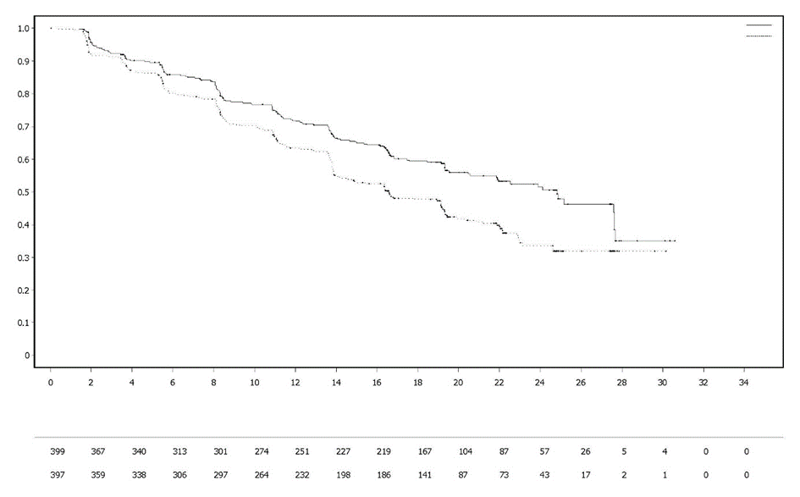
Vrijeme randomizacije (mjeseci)
Olaparib 300 mg bd + Abirateron 1000 mg qd (N=399)
Placebo bd + Abirateron 1000 mg qd (N=397)
Broj pacijenata pod rizikom:
Olaparib 300 mg bd + Abirateron 1000 mg qd

399 | 367  Placebo bd + Abiraterone 1000 mg qd | 340 | 313 | 301 | 274 | 251 | 227 | 219 | 167 | 104 | 87 | 57 | 26 | 5 | 4 | 0 | 0

397 | 359 | 338 | 306 | 297 | 264 | 232 | 198 | 186 | 141 | 87 | 73 | 43 | 17 | 2 | 1 | 0 | 0

Slika 18 PROpel: Kaplan-Mejerov dijagram OS

Vjerovatnoća ukupnog preživljavanja

Broj pacijenata pod rizikom:
Vrijeme randomizacije (mjeseci)
Olaparib 300 mg bd + Abirateron 1000 mg qd (N=399)
Placebo bd + Abirateron 1000 mg qd (N=397)
Olaparib 300 mg bd + Abirateron 1000 mg qd

399 | 398 | 391 | 385  Placebo bd + Abiraterone 1000 mg qd | 374 | 365 | 350 | 335 | 318 | 313 | 298 | 284 | 274 | 232 | 188 | 135 | 93 | 53 | 23 | 5 | 1 | 0

397 | 395 | 388 | 383 | 376 | 370 | 355 | 337 | 316 | 304 | 300 | 280 | 253 | 211 | 154 | 106 | 81 | 46 | 13 | 1 | 0 | 0

Slika 19 PROpel: Analiza rPFS podrupe (procjena istraživača), grafikon raspona pouzdanosti

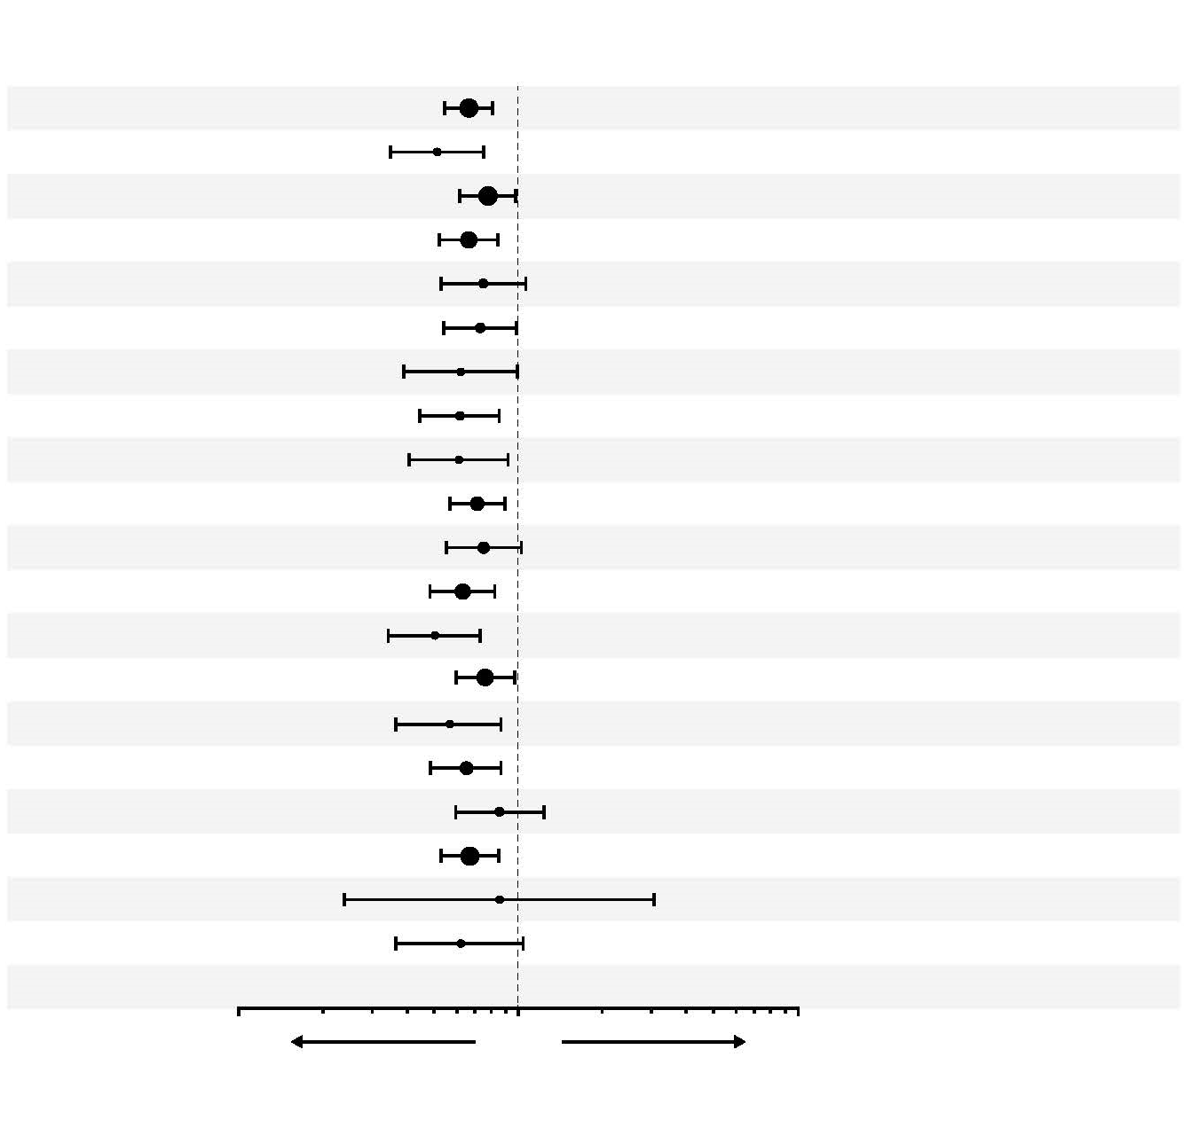
NI
U korist kombinacije abirateron + placebo
U korist kombinacije abirateron + olaparib
Status mutacije gena za HRR (objedinjeni
podaci): bez mutacije
Status mutacije gena za HRR (objedinjeni
podaci): mutacija
Početni PSA: niži od medijana početnog PSA*
Bez primjene docetaksela za liječenje mHSPC--a
Primjena docetaksela za lečenje mHSPC-a
10
1
0.1
Broj događaja / broj pacijenata (%)
Abiraterone
+ Placebo
Abiraterone
+ Olaparib
Hazard Ratio za progresiju ili smrt
(95% CI)
6/15 (40.0)
24/66 (36.4)
5/14 (35.7)
124/282 (44.0)
55/130 (42.3)
79/178 (44.4)
34/91 (37.4)
119/279 (42.7)
43/111 (38.7)
94/201 (46.8)
73/196 (37.2)
129/304 (42.4)
39/95 (41.1)
62/129 (48.1)
31/53 (58.5)
75/217 (34.6)
55/112 (49.1)
113/286 (39.5)
121/269 (45.0)
47/130 (36.2)
168/399 (42.1)
NI
Početni PSA: jednak ili viši od medijana
početnog PSA*
Evropa
Azija
Metastaza: drugo
Metastaza: visceralna
Metastaza: samo kost
Početni funkcionalni ECOG status = 1*
Početni funkcionalni ECOG status = 0*
Starost pri randomizaciji: ≥65godina
Starost pri randomizaciji: <65 godina
Svi pacijenti
Severna i Južna Amerika
Bijela rasa
Crnci/Afroamerikanci
Azijska rasa
Ostali
59/97 (60.8)
167/300 (55.7)
151/272 (55.5)
75/124 (60.5)
102/217 (47.0)
40/52 (76.9)
84/128 (65.6)
56/94 (59.6)
170/303 (56.1)
93/200 (46.5)
132/196 (67.3)
73/115 (63.5)
149/273 (54.6)
53/104 (51.0)
111/172 (64.5)
62/121 (51.2)
166/275 (60.4)
5/11 (45.5)
35/72 (48.6)
226/397 (56.9)
2/9 (22.2)
0.62 (0.37 to 1.04)
0.85 (0.24 to 3.06)
0.67 (0.53 to 0.85)
0.86 (0.60 to 1.23)
0.65 (0.49 to 0.87)
0.57 (0.37 to 0.87)
0.76 (0.60 to 0.97)
0.50 (0.34 to 0.73)
0.63 (0.48 to 0.82)
0.75 (0.55 to 1.02)
0.71 (0.56 to 0.89)
0.61 (0.40 to 0.92)
0.62 (0.44 to 0.85)
0.62 (0.39 to 0.99)
0.73 (0.54 to 0.98)
0.75 (0.53 to 1.06)
0.67 (0.52 to 0.85)
0.78 (0.62 to 0.98)
0.51 (0.35 to 0.75)
0.66 (0.54 to 0.81)

Analiza svake podgrupe je izvedena korišćenjem Koksovog modela sa proporcionalnim rizikom koji je sadržao termin za interakciju liječenja, faktora i liječenja prema faktoru. Odnos opasnosti <1 implicira manji rizik od progresije bolesti uz upotrebu olapariba. Veličina kruga je proporcionalna broju događaja.
*Isključuje pacijente bez početne procjene. CI: interval poverenja, ECOG: Istočna kooperativna onkološka grupa; HRRm: mutacija gena za popravku homologne rekombinacije; mHSPC: metastatski hormonski osjetljiv rak prostate; NC: neizračunljiv; PSA: antigen specifičan za prostatu.

Pedijatrijska populacija
Evropska agencija za ljekove oslobodila je proizvođača obaveze da dostavi rezultate ispitivanja sa lijekom Lynparza za sve podgrupe pedijatrijske populacije, kod karcinoma jajnika (izuzev rabdomiosarkoma i tumora germinativnih ćelija) (vidjeti dio 4.2 za informacije o pedijatrijskoj primjeni).

5.2. Farmakokinetički podaci

Farmakokinetiku olapariba primijenjenog u obliku tableta u dozi od 300 mg karakterišu prividni plazma klirens od ~7 l/h, prividni volumen distribucije od ~158 l i terminalno poluvrijeme eliminacije od 15 sati. Prilikom primjene više doza, zabilježena je stopa akumulacije (PIK) od 1,8, dok je PK je bila zavisna od vremena u manjoj mjeri.

Resorpcija
Nakon oralne primjene olapariba putem tableta (2 x 150 mg), resorpcija je brza, a prosječne maksimalne koncentracije u plazmi obično se postižu 1,5 sati nakon primjene doze.

Istovremena primjena sa hranom usporila je brzinu (t_{max} odloženo za 2,5 sata, a C_{max} smanjeno za oko 21%), ali nije značajno uticalo na mjeru resorpcije olapariba (PIK povećana za 8%). Zato se lijek Lynparza može uzimati nezavisno od hrane (vidjeti dio 4.2).

Distribucija
In vitro vezivanje za proteine u plazmi pri koncentraciji od 10 µg/ml, koja približno odgovara C_{max}, iznosi približno 82%.

In vitro, vezivanje olapariba za proteine u ljudskoj plazmi zavisilo je od doze; vezana frakcija bila je približno 91% pri koncentraciji od 1 µg/ml, a smanjila se na 82% pri koncentraciji od 10 µg/ml i na 70% pri 40 µg/ml. U rastvorima prečišćenih proteina, frakcija olapariba koja se vezivala za albumin bila je približno 56% i nije zavisila od koncentracija olapariba. U istom testu, frakcija koja se vezivala za alfa-1 kiseli glikoprotein bila je 29% pri koncentraciji od 10 µg/ml, uz trend smanjenog vezivanja pri višim koncentracijama.

Biotransformacija
In vitro, pokazano je da su CYP3A4/5 enzimi koji su primarno odgovorni za metabolizam olapariba (vidjeti dio 4.5).

Nakon oralne primjene ¹⁴C-obilježenog olapariba kod pacijentkinja, nepromijenjen olaparib predstavljao je većinu cirkulišuće radioaktivnosti u plazmi (70%) i predstavljao je glavnu komponentu koja se nalazi u urinu i fecesu (redom, 15% i 6% doze). Olaparib ima ekstenzivan metabolizam. Veći dio metabolizma može se pripisati reakcijama oksidacije, nakon kojih određen broj nastalih komponenata podliježe konjugaciji sa glukuronidom ili sulfatom. U plazmi je detektovano do 20, u urinu do 37 i u fecesu do 20 metabolita, a većina njih činila je < 1% primijenjene doze. Piperazin-3-ol otvorenog prstena i dva monokiseonična metabolita (svaki ~10%) predstavljali su glavne komponente u cirkulaciji, sa jednim od monokiseoničnih metabolita koji je takođe bio i glavni metabolit u ekskretima (6% radioaktivnosti pronađeno je u urinu, 5% u fecesu).

In vitro, olaparib je neznatno ili nije inhibirao UGT1A4, UGT1A9, UGT2B7 ni CYPs 1A2, 2A6, 2B6, 2C8, 2C9, 2C19, 2D6 ili 2E1 pa se ne očekuje da će biti klinički značajan i od vremena zavisan inhibitor bilo kog od ovih CYP enzima. Olaparib je inhibirao UGT1A1 in vitro, ali simulacije PBPK (engl. physiologically based pharmacokinetic) pokazuju da to nema klinički značaj. In vitro, olaparib je supstrat efluksnog transportera P-gp, ali to najvjerovatnije nema klinički značaj (vidjeti dio 4.5).

In vitro podaci takođe pokazuju da olaparib nije supstrat za OATP1B1, OATP1B3, OCT1, BCRP ili MRP2 i da nije inhibitor OATP1B3, OAT1 ili MRP2.

Eliminacija
Nakon pojedinačne doze ¹⁴C-obilježenog olapariba, ~86% primijenjene radioaktivnosti pronađeno je tokom perioda od 7 dana, pri čemu je ~44% radioaktivnosti pronađeno u urinu, a ~42% u fecesu. Većina materijala izlučena je u obliku metabolita.

Posebne populacije
U farmakokinetičkim analizama zasnovanim na populaciji, starost, pol, tjelesna masa ili rasa pacijenata (uključujući pacijente bijele rase i Japance) nijesu bile značajne kovarijable.

Insuficijencija bubrega
Kod pacijenata sa blagom insuficijencijom bubrega (klirens kreatinina od 51 do 80 ml/min), PIK je povećana za 24% a C_{max} za 15% u poređenju sa pacijentima sa normalnom funkcijom bubrega. Nije potrebno prilagođavanje doze lijeka Lynparza za pacijente sa blagom insuficijencijom bubrega.

Kod pacijenata sa umjerenom insuficijencijom bubrega (klirens kreatinina od 31 do 50 ml/min), PIK je povećana za 44% a C_{max} za 26%, u poređenju sa pacijentima sa normalnom funkcijom bubrega. Ne preporučuje se prilagođavanje doze lijeka Lynparza za pacijente sa umjerenom insuficijencijom bubrega (vidjeti dio 4.2).

Ne postoje podaci za pacijente sa teškom insuficijencijom bubrega ili oboljenjem bubrega u krajnjem stadijumu (klirens kreatinina < 30 ml/min).

Insuficijencija jetre
Kod pacijenata sa blagom insuficijencijom jetre (Child-Pugh klasifikacija A), PIK je povećana za 15% a C_{max} za 13%, a kod pacijenata sa umjerenom insuficijencijom jetre (Child-Pugh klasifikacija B), PIK je povećana za 8%, a C_{max} se smanjio za 13% u poređenju sa pacijentima sa normalnom funkcijom jetre. Nije potrebno prilagođavanje doze lijeka Lynparza za pacijente sa blagom ili umjerenom insuficijencijom jetre (vidjeti dio 4.2). Ne postoje podaci za pacijente sa teškom insuficijencijom jetre (Child-Pugh klasifikacija C).

Pedijatrijska populacija
U pedijatrijskoj populaciji nijesu sprovedene studije kojima bi se ispitala farmakokinetika olapariba kod pedijatrijskih pacijenata.

5.3. Pretklinički podaci o bezbjednosti

Toksičnost nakon primjene ponovljenih doza
U ispitivanjima toksičnosti nakon primjene ponovljenih doza u trajanju do 6 mjeseci na pacovima i psima, dnevne oralne doze olapariba dobro su se podnosile. Glavni primarni ciljni organ za toksičnost kod obje životinjske vrste bila je kostna srž, sa povezanim promjenama perifernih hematoloških parametara. Te promjene bile su reverzibilne u roku od 4 nedjelje nakon prestanka primjene. Kod pacova su zabilježena i minimalni degenerativni efekti na gastrointestinalni trakt. Ovi nalazi su zabilježeni kod izloženosti koja je manja od kliničkih. Studije na ćelijama ljudske kostne srži takođe su pokazale da direktna izloženost olaparibu može da dovede do toksičnosti za ćelije kostne srži u ex vivo testovima.

Genotoksičnost
Olaparib nije pokazao mutageni potencijal, ali je djelovao klastogeno na ćelije sisara in vitro. Kada je primijenjen oralno kod pacova, olaparib je indukovao stvaranje mikronukleusa u kostnoj srži. Ta klastogenost je u skladu sa poznatom farmakologijom olapariba i ukazuje na genotoksični potencijal kod ljudi.

Karcinogenost
Ispitivanja karcinogenosti sa olaparibom nijesu sprovedena.

Reproduktivna toksikologija
U studiji uticaja na plodnost ženki u kojoj su ženke pacova primale doze do implantacije, iako je kod nekih životinja zabilježen produženi estrus, nije zabilježen uticaj na parenje i stopu graviditeta. Međutim, zabilježeno je blago smanjenje embriofetalnog preživljavanja.

U ispitivanjima embriofetalnog razvoja pacova, i pri dozama koje nijesu indukovale značajnu maternalnu toksičnost, olaparib je prouzrokovao smanjeno embriofetalno preživljavanje, smanjenu masu fetusa i razvojne poremećaje kod fetusa, uključujući značajne malformacije oka (npr. anoftalmija, mikroftalmija), poremećaje kičmenih pršljenova/rebara i visceralne i skeletne poremećaje.

6. FARMACEUTSKI PODACI

6.1. Lista pomoćnih supstanci (ekscipijenasa)

Sadržaj tablete
kopovidon
silicijum dioksid, koloidni, bezvodni
manitol
natrijum stearil fumarat

Film tablete:
hipromeloza
makrogol 400
titanijum dioksid (E171)
gvožđe oksid, žuti (E172)
gvožđa oksid, crni (E172) (samo tablete od 150 mg)

6.2. Inkompatibilnosti

Nije primjenljivo.

6.3. Rok upotrebe

4 godine.

6.4. Posebne mjere upozorenja pri čuvanju lijeka

Čuvati u originalnom pakovanju radi zaštite od vlage.

Ovaj lijek ne zahtijeva bilo kakve posebne uslove čuvanja u pogledu temperature.

6.5. Vrsta i sadržaj pakovanja

Alu/Alu neperforirani blister koji sadrži 8 film tableta.
Veličina pakovanja: 56 film tableta (7 blistera).

6.6. Posebne mjere opreza pri odlaganju materijala koji treba odbaciti nakon primjene lijeka (i druga uputsva za rukovanje lijekom)

Neupotrebljeni lijek ili otpadni materijal odlažu se u skladu sa lokalnim propisima.

7. NOSILAC DOZVOLE

Glosarij d.o.o.
Vojislavljevića 76, 81000 Podgorica, Crna Gora

8. BROJ DOZVOLE ZA STAVLJANJE LIJEKA U PROMET

Lynparza®, film tableta, 100 mg, blister, 56 (7x8) film tableta: 2030/20/1010 - 3150
Lynparza®, film tableta, 150 mg, blister, 56 (7x8) film tableta: 2030/20/1011 - 3151

9. DATUM PRVE DOZVOLE/OBNOVE DOZVOLE ZA STAVLJANJE LIJEKA U PROMET

Lynparza®, film tableta, 100 mg, blister, 56 (7x8) film tableta: 29.10.2020. godine
Lynparza®, film tableta, 150 mg, blister, 56 (7x8) film tableta: 29.10.2020. godine

10. DATUM REVIZIJE TEKSTA

Jul, 2023. godine

